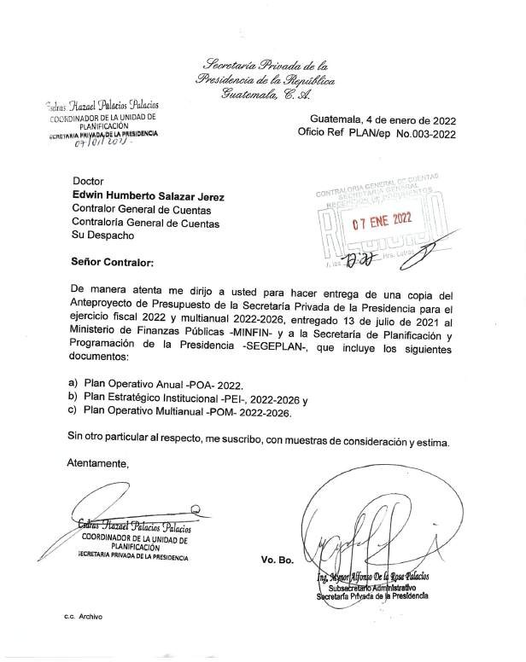

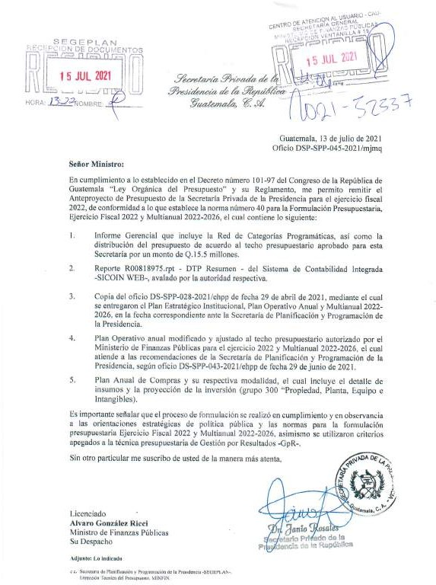

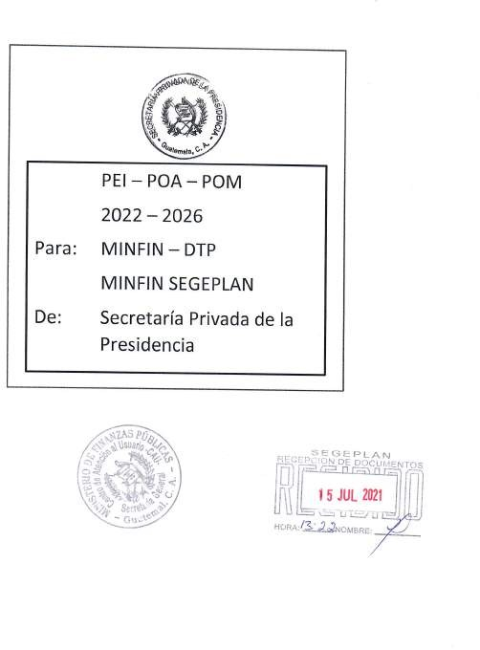



ANTEPROYECTO DE PRESUPUESTO EJERCICIO FISCAL 2022 Y MULTIANUAL 2022-2026

Guatemala, julio 2021


SECRETARÍA PRIVADA DE LA PRESIDENCIA
UNIDAD DE ADMINISTRACIÓN FINANCIERA -UDAF-

INDICE

- PRESENTACIÓN 3
- BASE LEGAL 4
- ANTECEDENTES 6
Cuadro 1 Proyección por Grupo de Gasto 6
Gráfica por Grupo de Gasto 7
- RESUMEN EJECUTIVO 8
Cuadro 2 Resumen Ejecutivo 9
- DESCRIPCIÓN DE PRODUCTOS Y SUBPRODUCTOS 10
DISTRIBUCIÓN POR ACTIVIDAD PROGRAMÁTICA Y
PROGRAMA 12
- INTEGRACIÓN DE LAS ACTIVIDADES PROGRAMÁTICAS ASOCIADAS A LOS
PRODUCTOS DEL PROGRAMA 13 “GESTIÓN PRIVADA
PRESIDENCIAL”… 14
  - Actividad 001 “Dirección y Coordinación” 14
    - Servicios personales 14
    - Prestaciones laborales 14
    - Insumos y Servicios para funcionamiento… 14
    - Justificación del renglón de gasto 158 “Derechos de bienes intangibles”, 199
“Otros Servicios no personales” y 298 “Accesorios y respuestos en
general… 15
    - Equipo 16
  - Actividad 003 “Fortalecimiento a la Presidencia de la República” 16
- CLASIFICADORES TEMÁTICOS 16
- RESULTADOS ESPERADOS 17
- RED DE CATEGORÍAS PROGRAMÁTICAS 17
Anexos
- CUADRO COMPARATIVO VIGENTE VRS SOLICITADO ANTEPROYECTO 2022 Y
SUS JUSTIFICACIONES”
- DTP Resumen R00818975.rpt
- Oficio 1549 del Ministerio de Finanzas (Entrega de Techos 2022-2026)
- Oficio DS-SPP-028-2021/ehpp de fecha 29 de abril de 2021, entrega de -POA- a SEGEPLAN
- Plan Operativo Anual 2022, ajustado a techo oficial y multianual 2022-2026

SECRETARÍA PRIVADA DE LA PRESIDENCIA
UNIDAD DE ADMINISTRACIÓN FINANCIERA -UDAF-

INFORME GERENCIAL ANTEPROYECTO DE PRESUPUESTO 2022

PRESENTACIÓN

La Secretaría Privada de la Presidencia es el órgano administrativo de apoyo al Presidente de la República en los asuntos que se sometan a su consideración, orientándolos conforme a su naturaleza hacia donde corresponda.
Le compete la planificación, ejecución, monitoreo y evaluación de acciones de apoyo a los requerimientos del Despacho del Presidente de la República.
La Secretaría Privada de la Presidencia a través de su Unidad de Administración Financiera y Unidad de Planificación, presenta en este documento los requerimientos presupuestarios necesarios para el desarrollo de las actividades correspondientes a realizar durante el ejercicio fiscal 2022 y la proyección multianual 2022-2026.
Para tal efecto, en la primera parte del presente documento se detalla por actividad y grupo de gasto, los renglones que integran el presupuesto de la Institución, los cuales se obtuvieron de la proyección de gastos de funcionamiento que obedecen a la Planificación Institucional y Programación Anual de Compras correspondiente, lo cual es primordial para el logro de las metas de esta Secretaría.
En la segunda parte del documento, se adjunta el Plan Operativo anual modificado y ajustado al techo presupuestario autorizado por el Ministerio de Finanzas Públicas para el ejercicio 2022 y Multianual 2022-2026, el cual atiende a las recomendaciones de la Secretaría de Planificación y Programación de la Presidencia de República, según oficio SPPD-038-06-2021 de fecha 18 de junio, recibido en esta Secretaría el 22 de junio de 2021. Adicionalmente se adjunta copia del oficio DS-SPP-028- 2021/ehpp de fecha 29 de abril de 2021, mediante el cual fue presentado el Plan Operativo Anual con enfoque en resultados, ante la Secretaría de Planificación y Programación de la Presidencia, en la fecha correspondiente.

SECRETARÍA PRIVADA DE LA PRESIDENCIA
UNIDAD DE ADMINISTRACIÓN FINANCIERA -UDAF-

BASE LEGAL
- Ley Orgánica del Presupuesto Decreto 101-97 del Congreso de la República de Guatemala, establece:
  - Artículo 2. Ámbito de Aplicación. Están sujetos a las disposiciones de la presente ley:

  - Los organismos del Estado;

  - Artículo 7. El Sistema Presupuestario. El sistema presupuestario lo constituye el conjunto de principios, órganos, normas y procedimientos que rigen el proceso presupuestario de todos los organismos y entidades que conforman el sector público y que se describen en esta ley y su reglamento.

  - Artículo 10. Contenido. El presupuesto de cada uno de los organismos y entes señalados en esta ley será anual y contendrá para cada ejercicio fiscal, la totalidad de las asignaciones aprobadas para gastos y la estimación de los recursos destinados a su financiamiento, mostrando el resultado económico y la producción de bienes y servicios que generaron las acciones previstas.

  - Artículo 21. Presentación de anteproyectos. Para los fines que establece la ley, y con el objeto de integrar el presupuesto consolidado del sector público, los Organismo del Estado y sus entidades descentralizadas y autónomas, deberá presentar al Ministerio de Finanzas Públicas, en la forma y en el plazo que se fije en el reglamento, sus anteproyectos de presupuesto, adjuntando sus respectivos planes operativos.

- Reglamento de la Ley Orgánica del Presupuesto, Acuerdo Gubernativo 540-2013, establece:
  - Artículo 15, Estructura Programática del Presupuesto, el presupuesto de cada institución o ente de la administración pública se estructura de acuerdo a la técnica del presupuesto por programas y de Gestión por Resultados, atendiendo a las siguientes categorías programáticas:
i.Programa ii.Subprograma iii.Proyecto; y iv.Actividad / Obra

SECRETARÍA PRIVADA DE LA PRESIDENCIA
UNIDAD DE ADMINISTRACIÓN FINANCIERA -UDAF-

Para la conformación de las estructuras programáticas del presupuesto público, las instituciones deberán considerar los lineamientos que la Secretaría de Planificación y Programación de la Presidencia, emita en relación a los planes de desarrollo territorial. Para la conformación del presupuesto de ingresos se utilizará la Clasificación de Recursos por Rubros y la Economía de los Recursos, en lo que respecta a los egresos se utilizarán las clasificaciones siguientes:
- Institucional;
- Objeto de Gasto;
- Económica del Gasto;
- Finalidad, Función y División;
- Tipo de Gasto;
- Fuente de Financiamiento; y,
- Geográfica.

  - Artículo 24, Fecha de Presentación de los Anteproyectos de Presupuesto. Los anteproyectos de presupuesto a que se refiere el Artículo 21 de la Ley, deben presentarse al Ministerio de Finanzas Públicas, a más tardar el 15 de julio de cada año, en el entendido que, si éste fuere inhábil, se presentará el día hábil inmediato posterior a dicha fecha.
- Manual de Clasificaciones Presupuestarias para el Sector Público Guatemalteco, aprobado por el Ministerio de Finanzas Públicas en Acuerdo Ministerial 379- 2017.
- Normas Para la Formulación Presupuestaria Ejercicio Fiscal 2022 y Multianual 2022-2026.

SECRETARÍA PRIVADA DE LA PRESIDENCIA
UNIDAD DE ADMINISTRACIÓN FINANCIERA -UDAF-

ANTECEDENTES

  - El Ministerio de Finanzas Públicas a través del oficio 1549 de fecha 02 de julio de 2021, en el marco del proceso de planificación y programación del gasto público para el Ejercicio Fiscal 2022 y Multianual 2022-2026, remitió a la Secretaría Privada de la Presidencia el Techo Presupuestario por fuente de financiamiento, para la formulación del proyecto de presupuesto para el ejercicio 2022, el cual asciende a un monto de Q.15,500,000.00.

  - De conformidad a la asignación presupuestaria, se presenta un cuadro por grupo de gasto, según la siguiente distribución:
Cuadro 1
POR GRUPO DE GASTO AÑO 2022

(Cifras en Quetzales)

Grupo | Descripción | Anteproyecto 2022 | %  Representación
 | TOTAL: | 15,500,000.00 | 100.00
 | SUBTOTAL SECRETARIA PRIVADA: | 15,500,000.00 | 100.00
000 | Servicios Personales (Sueldos y prestaciones) | 12,340,100.00 | 79.61
100 | Servicios no Personales (Servicios básicos,
100 | mantenimientos, primas de seguro, otros) | 1,548,550.00 | 9.99
200 | Materiales y Suministros (Toner, combustible,
 | papelería y útiles) | 730,350.00 | 4.71
300 | Propiedad, Planta, Equipo e Intangibles
 | (Equipo) | 100,000.00 | 0.65
400 | Transferencias Corrientes (Indemnizaciones, Vacaciones) | 681,000.00 | 4.39
900 | Asignaciones Globales (Sentencias Judiciales) | 100,000.00 | 0.65

SECRETARÍA PRIVADA DE LA PRESIDENCIA
UNIDAD DE ADMINISTRACIÓN FINANCIERA -UDAF-

Como se puede observar en el cuadro anterior de los Q. 15.5 millones asignados para el funcionamiento de la Secretaría Privada, el 79.61% del anteproyecto de presupuesto corresponde al grupo de servicios personales, en virtud que la Secretaría Privada de la Presidencia es una entidad conformada por servidores públicos y personal temporal de apoyo al Despacho Superior y Despacho Presidencial, seguido por el grupo de servicios no personales con un 9.99%, este grupo corresponde al pago servicios básicos, primas de seguro y servicios para mantenimiento de activos entre otros, seguido por el grupo de materiales y suministros con el 4.71% que corresponde a la compra de materiales y suministros, la institución destina el 0.65% para el equipamiento, indemnizaciones y vacaciones pagadas por retiro se asignó el 4.39% y finalmente para el pago de sentencias judiciales se asignó 0.65% del presupuesto.

En la siguiente gráfica se puede observar el porcentaje de representación para cada grupo de gasto, según las necesidades de la Secretaría Privada de la Presidencia.
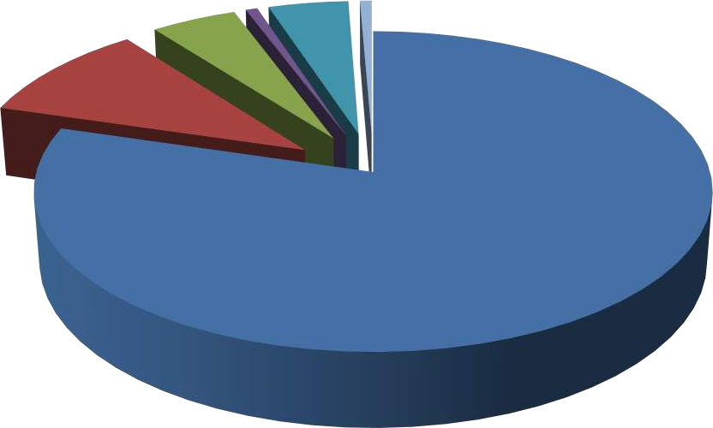
Gráfica por Grupo de Gasto
Proyección Año 2022
4.71%
4.39%
0.65%
0.65%
9.99%
79.61%
Servicios Personales
Equipo
Servicios no Personales
Transferencias Corrientes
Materiales y Suministros
Asignaciones Globales

De conformidad a lo establecido en la norma número 40, literal d, inciso i, para la formulación presupuestaria para el Ejercicio Fiscal 2022 y Multianual 2022-2026., se presenta a continuación el resumen ejecutivo con la distribución de los recursos

SECRETARÍA PRIVADA DE LA PRESIDENCIA
UNIDAD DE ADMINISTRACIÓN FINANCIERA -UDAF-

presupuestarios, que fueron asignados a los diferentes productos que conforman el anteproyecto de presupuesto por resultados, de la Secretaría Privada de la Presidencia, para el Ejercicio Fiscal 2022.

RESUMEN EJECUTIVO

Los resultados planteados para el ejercicio 2022, dentro del ámbito de acción de la Institución y de acuerdo a la naturaleza de sus funciones establecidas en su mandato, son:

- Apoyar al Presidente de la República de Guatemala, en el manejo de agenda privada.
- Trámite de las solicitudes dirigidas al Presidente de la República, de toda aquella persona individual o jurídica, (organizaciones, instituciones, comunidades o asociaciones), que sirvan plantear un asunto determinado, esto a su vez genera una interacción lógica con los distintos Ministerios, Secretarías e instituciones del Organismo Ejecutivo.

Marco Estratégico Institucional
Con el propósito de direccionar su funcionamiento al fortalecimiento de la gestión Presidencial para el período 2022-2026, se formulan estrategias, instrumentos y herramientas institucionales que pueden implementarse en el corto y mediano plazo, que sin duda, agregan valor al rol protagónico como institución de apoyo desempeña la Secretaría y al fortalecimiento de la institucionalidad del país.
Es primordial también para la Secretaría Privada de la Presidencia prestar un mejor servicio a la población en cuanto a la recepción de correspondencia de distintos asuntos planteados al presidente de la república, para atender eficiente y eficazmente en las distintas dependencias del organismo ejecutivo, como respuesta a una gestión pública por resultados.
Con el objeto de cumplir con las metas y obtener los resultados, se asignaron los recursos de acuerdo a la naturaleza de las funciones de la institución, estableciendo dos productos como ejes centrales de ejecución, de los cuales se desprenden los subproductos acordes a la gestión por resultados -GpR-, los cuales se describen en el siguiente cuadro:

SECRETARÍA PRIVADA DE LA PRESIDENCIA
UNIDAD DE ADMINISTRACIÓN FINANCIERA -UDAF-

Cuadro 2
RESUMEN EJECUTIVO
(Cifras en Quetzales)

No. | Descripción | Anteproyecto 2022 | %  Representación
 | TOTAL: | 15,500,000.00 | 100.00
I) | Dirección y Coordinación | 10,801,654.00 | 69.69
1 | Sueldos y Salarios del Personal | 6,052,100.00 | 39.05
2 | Personal 029 | 1,632,000.00 | 10.53
3 | Indemnizaciones | 520,000.00 | 3.35
4 | Vacaciones Pagadas por Retiro | 161,000.00 | 1.04
5 | Insumos y servicios | 2,236,554.00 | 14.43
6 | Equipo | 100,000.00 | 0.65
7 | Sentencias Judiciales | 100,000.00 | 0.65
II) | Fortalecimiento a la Presidencia de la República | 4,698,346.00 | 30.31
8 | Personal 029 | 4,656,000.00 | 30.04
9 | Insumos y servicios | 42,346.00 | 0.27

SECRETARÍA PRIVADA DE LA PRESIDENCIA
UNIDAD DE ADMINISTRACIÓN FINANCIERA -UDAF-

DESCRIPCIÓN DE PRODUCTOS Y SUBPRODUCTOS

PROGRAMA 13 “Gestión Privada Presidencial”

Producto 1 y subproducto 1: Dirección y Coordinación
Es el producto destinado al apoyo administrativo de la Secretaría Privada de la Presidencia en función de la gestión y mandato de la Institución, su subproducto lleva el mismo nombre e integra el presupuesto que permite la administración de los recursos presupuestarios y financieros, para el desarrollo de sus actividades y alcance de metas.

Producto 2: Informes de Fortalecimiento Institucional y de Asuntos Específicos a la Presidencia de la República.

Constituye el apoyo a la gestión presidencial y el fortalecimiento a la institucionalidad de la Presidencia; brindando estrategias, instrumentos y herramientas, para la mejora de la Gestión Presidencial, por medio de servicios técnicos y profesionales e informes específicos al Despacho Presidencial.

En el marco de Gestión Pública de Calidad, el Gobierno está llevando a cabo una serie de acciones para impulsar la trasformación de la Presidencia en una plataforma de alto gobierno, fortaleciendo sus capacidades institucionales y sus herramientas de trabajo, hacia el logro de una gestión y conducción presidencial estratégica y efectiva, capaz de dirigir a la administración pública hacia el logro de resultados positivos para la población y para el desarrollo del país y por el alcance de sus objetivos, se encuentra definido en dos subproductos específicos, que se definen a continuación:

Subproducto 1: Informes de Fortalecimiento Institucional a la Presidencia de la República.

El fortalecimiento de la institucionalidad de la Presidencia requiere de estudios y análisis, que permitan identificar y proponer acciones de reordenamiento y modernización que resulten en una Presidencia mejor organizada y fortalecida con una mayor capacidad para apoyar la gestión presidencial. Esto incluye servicios técnicos y profesionales que contribuyan con el Presidente de la República, en el reordenamiento, fortalecimiento y articulación de las entidades que forman parte de la Presidencia de la República, así como informes de avance, seguimiento y monitoreo de acciones relacionadas con temas de conflictividad social previamente designados; elaboración de propuestas de perfiles de proyectos; seguimiento de avances de proyectos de desarrollo social y económico, seguimiento en actividades en materia de seguridad y seguimiento al cumplimiento de metas y prioridades Presidenciales.

SECRETARÍA PRIVADA DE LA PRESIDENCIA
UNIDAD DE ADMINISTRACIÓN FINANCIERA -UDAF-

Subproducto 2: Informes en Asuntos específicos a la Presidencia de la República.

Por mandato legal, la Secretaría Privada de la Presidencia es una institución de apoyo a los asuntos privados del Presidente de la República. Así mismo, se constituye en ente asesor y consultor de apoyo directo para la gestión manejo de agenda tanto de audiencias privadas y públicas, para que el Señor Presidente cuente con el apoyo técnico, en la coordinación de las actividades Presidenciales.

SECRETARÍA PRIVADA DE LA PRESIDENCIA
UNIDAD DE ADMINISTRACIÓN FINANCIERA -UDAF-

ANTEPROYECTO DE PRESUPUESTO 2022
POR ACTIVIDAD PROGRAMÁTICA Y RENGLÓN DE GASTO
(CIFRAS EN QUETZALES)

RENGLON | DESCRIPCIÓN | ANTEPROYECTO 2022
 | TOTAL: | 15,500,000.00
13-01 | DIRECCIÓN Y COORDINACIÓN | 10,801,654.00
000 | SERVICIOS PERSONALES | 7,684,100.00
011 | Personal permanente | 2,571,192.00
012 | Complemento Personal al Salario del Personal Permanente | 932,400.00
013 | Complemento por Antigüedad al Personal Permanente | 600.00
014 | Complemento por Calidad Profesional al Personal | 31,500.00
 | Permanente
015 | Complementos Específicos al Personal Permanente | 1,305,708.00
029 | Otras remuneraciones de Personal Temporal | 1,632,000.00
063 | Gastos de Representación en el Interior | 432,000.00
071 | Aguinaldo | 385,950.00
072 | Bonificación Anual (Bono 14) | 385,950.00
073 | Bono Vacacional | 6,800.00
100 | SERVICIOS NO PERSONALES | 1,546,240.00
111 | Energía Eléctrica | 72,000.00
112 | Agua | 18,000.00
113 | Telefonía | 132,000.00
114 | Correos, mensajería y telégrafos | 7,800.00
121 | Divulgación e información | 3,690.00
122 | Impresión, encuadernación y reproducción | 92,040.00
131 | Viáticos en el exterior | 280,000.00
132 | Viáticos de Representaciòn al exterior | 45,000.00
133 | Viáticos en el interior | 5,000.00
136 | Reconocimiento de Gastos | 22,000.00
141 | Transporte de Personas | 75,000.00
158 | Derechos de Bienes Intangibles | 130,500.00
162 | Mantenimiento y reparación de equipo de oficina | 34,300.00
165 | Mantenimiento y reparación de medios de transporte | 60,000.00
166 | Mantenimiento y reparación de equipo para | 10,000.00
168 | Mantenimiento y Reparación de Equipo de Compúto | 26,000.00
169 | Mantenimiento y Reparación de otras maquinarias y | 8,000.00
 | equipos
171 | Mantenimiento y Reparación de Edificios | 13,500.00
174 | Mantenimiento y Reparación de Instalaciones | 20,000.00
185 | Servicios de Capacitaciòn | 384,100.00
186 | Servicios de Informática y Sistemas Computarizados | 9,500.00
191 | Primas y gastos de seguros y fianzas | 50,000.00
195 | Impuestos, derechos y tasas | 16,310.00
196 | Servicios de Atención y Protocólo | 8,000.00
199 | Otros servicios no personales | 23,500.00
200 | MATERIALES Y SUMINISTROS | 690,314.00
211 | Alimentos para personas | 34,279.00
214 | Productos agroforestales, madera, corcho y sus | 2,400.00
 | manufacturas
231 | Hilados y telas | 1,080.00
232 | Acabados textiles | 372.00
233 | Prendas de vestir | 20,575.00
239 | Otros Textiles y Vestuario | 750.00
241 | Papel de escritorio | 18,741.00
242 | Papeles comerciales, cartones y otros | 251.00
243 | Productos de papel o cartón | 29,896.00
244 | Productos de artes gráficas | 15,739.00

SECRETARÍA PRIVADA DE LA PRESIDENCIA
UNIDAD DE ADMINISTRACIÓN FINANCIERA -UDAF-

RENGLON | DESCRIPCIÓN | ANTEPROYECTO 2022
245 | Libros, Revistas y Periódicos | 6,020.00
247 | Especies tiembradas y valores | 400.00
253 | Llantas y neumáticos | 28,800.00
254 | Artículos de caucho | 600.00
261 | Elementos y Compuestos Químicos | 14,360.00
262 | Combustibles y lubricantes | 97,500.00
264 | Insecticidas, fumigantes y similares | 960.00
266 | Productos Medicinales y Farmacéuticos | 1,989.00
267 | Tintes, pinturas y colorantes | 138,295.00
268 | Productos plásticos, nylon, vinil y p.v.c. | 20,602.00
269 | Otros Productos Químicos y Conexos | 1,950.00
271 | Productos de arcilla | 3,255.00
272 | Productos de Vidrio | 1,350.00
273 | Productos de Loza y Porcelana | 2,000.00
274 | Cemento | 5,340.00
275 | Productos de cemento, pómez, asbesto y yeso | 1,200.00
282 | Productos metalúrgicos no férricos | 900.00
283 | Productos de Metal | 2,266.00
284 | Estructuras Metálicas Acabadas | 3,600.00
286 | Herramientas Menores | 1,425.00
289 | Otros Productos Metálicos | 1,995.00
291 | Útiles de oficina | 20,680.00
292 | Útiles de limpieza y productos sanitarios | 29,451.00
293 | Útiles educacionales y culturales | 1,200.00
295 | Útiles menores médico-quirúrgicos y de laboratorio | 44,039.00
297 | Útiles, accesorios y materiales eléctricos | 53,468.00
298 | Accesorios y Respuestos en General | 76,040.00
299 | Otros materiales y suministros | 6,546.00
300 | PROPIEDAD, PLANTA, EQUIPO E INTANGIBLES | 100,000.00
322 | Equipo de oficina | 1,200.00
326 | Equipo para comunicaciones | 0.00
328 | Equipo de cómputo | 20,000.00
329 | Otras Maquinarias o Equipos | 48,800.00
 |  | 30,000.00
400 | TRANSFERENCIAS CORRIENTES | 681,000.00
413 | Indemnizaciones al Personal | 520,000.00
415 | Vacaciones pagadas por retiro | 161,000.00
900 | ASIGNACIONES GLOBALES | 100,000.00
913 | Sentencias Judiciales | 100,000.00
13-03 | FORTALECIMIENTO A LA PRESIDENCIA DE LA REPÚBLICA | 4,698,346.00
000 | SERVICIOS PERSONALES | 4,656,000.00
029 | Otras remuneraciones de Personal Temporal | 4,656,000.00
100 | SERVICIOS NO PERSONALES | 2,310.00
122 | Impresión, encuadernación y reproducción | 2,310.00
200 | MATERIALES Y SUMINISTROS | 40,036.00
211 | Alimentos para personas | 3,577.00
241 | Papel de escritorio | 4,678.00
243 | Productos de papel o cartón | 14,700.00
244 | Productos de artes gráficas | 3,060.00
267 | Tintes, pinturas y colorantes | 13,545.00
291 | Útiles de oficina | 476.00

SECRETARÍA PRIVADA DE LA PRESIDENCIA
UNIDAD DE ADMINISTRACIÓN FINANCIERA -UDAF-

INTEGRACIÓN DE LAS ACTIVIDADES PROGRAMÁTICAS ASOCIADAS A LOS PRODUCTOS DEL PROGRAMA 13 “GESTIÓN PRIVADA

PRESIDENCIAL”.

ACTIVIDAD 001 “DIRECCIÓN Y COORDINACIÓN”

Servicios personales

Para la programación de los recursos se han atendido los lineamientos técnicos establecidos por la Dirección Técnica del Presupuesto -DTP- del Ministerio de Finanzas Públicas, priorizando el financiamiento de la nómina de sueldos tomando como base de cálculo y la ejecución anual de la nómina con datos al 30 de junio del año 2021, que asciende a un total de Q.12,340,100.00. Dentro del monto descrito anteriormente se estimaron recursos presupuestarios para el renglón presupuestario 012 “Complemento personal al Salario del Personal Permanente” por un monto de Q.108,000.00, correspondiente a 3 bonos complemento que se encuentra en trámite en la Oficina Nacional de Servicio Civil -ONSEC-, 3 plazas vacantes del renglón 011, por un monto de Q.234,454.00 y 029 “Personal Temporal” por un monto de Q.6,288,000.00, los cuales fueron estimados de conformidad a las contrataciones de servicios técnicos y profesionales de la Institución.

Prestaciones laborales, Grupo 400 “Transferencias corrientes”

Se estimaron indemnizaciones y vacaciones por retiro del personal que cese en sus funciones de conformidad a lo que establece la Ley, que en total asciende a un total de Q.681,000.00.

Insumos y servicios para funcionamiento

Luego del análisis y discusión se estimaron insumos y servicios para el funcionamiento de la Secretaría Privada de la Presidencia aplicando criterios de racionalización del gasto, por un total de Q. 1,1548,550.00 con la finalidad de cubrir servicios básicos (agua, energía eléctrica, telefonía, correos y telégrafos), viáticos,

SECRETARÍA PRIVADA DE LA PRESIDENCIA
UNIDAD DE ADMINISTRACIÓN FINANCIERA -UDAF-

mantenimiento y reparación de maquinaria y equipo y otros servicios no personales, materiales y suministros necesarios para el adecuado funcionamiento de esta Secretaría.

Justificación del renglón de gasto 158 “Derechos de bienes Intangibles”, 199 “Otros servicios no personales”, el renglón 298 “Accesorios y repuestos en general” y 299 “Otros materiales y suministros”.
En cumplimiento a lo establecido por la Norma número 40 literal d. inciso iii, para la Formulación Presupuestaria Ejercicio Fiscal 2022, se solicita la asignación de recursos presupuestarios para el renglón de gasto 158 “Derechos de bienes intangibles” por la cantidad de Q.130,500.00, necesario para cubrir el pago de licencias por el uso de programas informáticos, antivirus, así como la renovación del alojamiento del Sitio Web y licencias de correo electrónico de la Secretaría Privada de la Presidencia.

Para el renglón 199 “Otros servicios no personales”, se asignó un monto de
Q. 23,500.00, para cubrir los gastos por concepto de emisión de boletos aéreos para el acompañamiento que se le da al Señor Presidente de la República, por parte de la Secretaría en viajes fuera del país y gastos de transporte de personas en el interior de la república.

En el renglón 298 “Accesorios y repuestos en general”, se programaron
Q. 76,040.00 para repuestos de vehículos y equipos y el renglón 299 “Otros materiales y suministros”, se asignó un monto de Q. 6,546.00, para compra de insumos que no se encuentran comprendidos en el resto de renglones del grupo 200 “materiales y suministros”.

En el renglón 413 “Indemnizaciones al personal” se asignó un monto de Q.520,000.00 para cubrir pagos de indemnización y el renglón 415 “Vacaciones pagadas por retiro” por un monto de Q.161,000.00 al personal que cese en sus funciones de conformidad a lo que establece la Ley, que en total asciende a un total de Q.681,000.00.

SECRETARÍA PRIVADA DE LA PRESIDENCIA
UNIDAD DE ADMINISTRACIÓN FINANCIERA -UDAF-

En el renglón 913” Sentencias Judiciales” se asignó un monto de Q.100,000.00 para cubrir el pago de posibles demandas laborales de los exempleados.

Equipo
Se estimaron Q.100,000.00 para la compra de equipo, con el fin de iniciar una fase de renovación tecnológica y equipamiento en la Secretaría, plasmada en la cadena de resultados del Plan Operativo Anual 2022, con el fin de mejorar los activos de la institución y que con ello el personal cuente con las herramientas necesarias para el desarrollo de sus actividades.

ACTIVIDAD 003 “FORTALECIMIENTO A LA PRESIDENCIA DE LA REPÚBLICA”
En el marco de la Gestión Pública de Calidad, el Gobierno está llevando a cabo una serie de acciones para impulsar la transformación de la Presidencia en una plataforma de gobierno, fortaleciendo sus capacidades Institucionales hacia el logro de una gestión y conducción presidencial estratégica y efectiva, capaz de dirigir la administración Pública, lo cual requiere estudios y análisis que permitan identificar y proponer acciones para la modernización de las entidades que forman parte de la Presidencia de la República, dando seguimiento a las Prioridades Presidenciales con una asignación presupuestaria de Q. 4,698,346.00.

CLASIFICADORES TEMÁTICOS

De conformidad con lo que establece la Norma número 38, para la Formulación Presupuestaria Ejercicio Fiscal 2022 y Multianual 2022-2026, se hace del conocimiento del Ministerio de Finanzas Públicas, que la Secretaría Privada de la Presidencia dentro de la Red de Categorías Programáticas, no cuenta con estructuras presupuestarias relacionadas con los clasificadores temáticos, sin embargo la representante de la temática de género, participa en reuniones de trabajo, para identificar de qué forma esta Secretaría, puede brindar su apoyo a la Política Nacional de Promoción y Desarrollo Integral de las Mujeres y en base a ello lograr el fortalecimiento de esa política, así como apoyo al Plan de Equidad de Oportunidades 2008-2023.

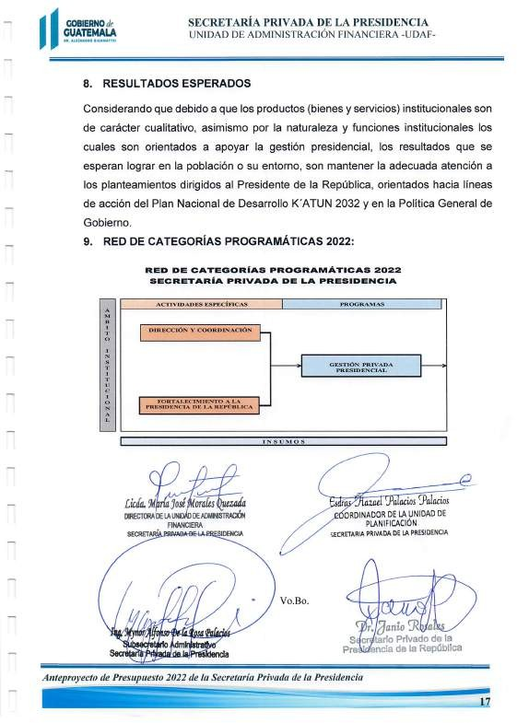

SECRETARÍA PRIVADA DE LA PRESIDENCIA
UNIDAD DE ADMINISTRACIÓN FINANCIERA -UDAF-

Anexos

SECRETARÍA PRIVADA DE LA PRESIDENCIA
UNIDAD DE ADMINISTRACIÓN FINANCIERA -UDAF-

CUADRO COMPARATIVO SECRETARÍA PRIVADA DE LA PRESIDENCIA

FORMULACIÓN PRESUPUESTARIA AÑO 2022

(CIFRAS EN QUETZALES)

RENGLÓN | DESCRIPCIÓN | VIGENTE 2021 |  | SOLICITADO ANTEPROYECTO 2022 |  | VARIACIÓN |  | JUSTIFICACIÓN
 | TOTAL GENERAL | Q | 13,800,000.00 | Q | 15,500,000.00 | Q | 1,700,000.00
 | TOTAL GRUPO 0 | Q | 11,648,642.00 | Q | 12,340,100.00 | Q | 691,458.00
011 | Personal Permanente | Q | 2,571,192.00 | 2,571,192.00 |  | 0.00
012 | Complemento Personal al Salario del Personal Permanente | Q | 976,800.00 | 932,400.00 |  | -44,400.00 |  | Disminución en la programacion de complementos personales para puestos vacantes del personal permanente.
013 | Complemento por Antigüedad al Personal Permanente | Q | 1,020.00 | 600.00 |  | -420.00 |  | Disminución por finalización de labores de personal permanente, que goza de esta prestación,
014 | Complemento por calidad profesional al Personal Permanente | Q | 31,500.00 | 31,500.00 |  | 0.00
015 | Complementos Específicos al Personal Permanente | Q | 1,305,708.00 | 1,305,708.00 |  | 0.00
029 | Otras Remuneraciones al Personal Temporal | Q | 5,526,252.00 | 6,288,000.00 |  | 761,748.00 |  | Incremento en la programación de contratos por la prestación de servicios tecnicos y profesionales.
063 | Gastos de Representación en el Interior | Q | 432,000.00 | 432,000.00 |  | 0.00
071 | Aguinaldo | Q | 398,685.00 | 385,950.00 |  | -12,735.00 |  | Disminución en la programación de esta prestación por puestos vacantes durante el presente ejercicio fiscal.
072 | Bonificación Anual (Bono 14) | Q | 398,685.00 | 385,950.00 |  | -12,735.00 |  | Disminución en la programación de esta prestación por puestos vacantes durante el presente ejercicio fiscal.
073 | Bono Vacacional | Q | 6,800.00 | 6,800.00 |  | 0.00
 | TOTAL GRUPO 1 | Q | 828,029.00 | Q | 1,548,550.00 | 720,521.00
111 | Energía Eléctrica | Q | 53,000.00 | 72,000.00 |  | 19,000.00 |  | Incremento en la programación del servicio.
112 | Agua | Q | 11,000.00 | 18,000.00 |  | 7,000.00 |  | Incremento en la programación del servicio.
113 | Telefonía | Q | 142,729.00 | 132,000.00 |  | -10,729.00 |  | Disminución en la programación del servicio.
114 | Correos, mensajería y telégrafos | Q | 20,400.00 | 7,800.00 |  | -12,600.00 |  | Disminución en la programación del servicio.
121 | Divulgación e información | Q | 3,000.00 | 3,690.00 |  | 690.00 |  | Incremento en la programación del servicio.
122 | Impresión, encuadernación y reproducción | Q | 23,000.00 | 94,350.00 |  | 71,350.00 |  | Incremento en la programación del servicio y estimación de una posible variación de precios.
131 | Viáticos en el exterior | Q | 100,000.00 | 280,000.00 |  | 180,000.00 |  | Incremento en la programacion por estimacion en el cumplimiento de comisiones a realizar en el extranjero.
132 | Viáticos de Representaciòn al exterior | Q | 30,000.00 | 45,000.00 |  | 15,000.00 |  | Incremento en la programacion por estimacion en el cumplimiento de comisiones a realizar en el extranjero.
133 | Viáticos en el interior | Q | 6,000.00 | 5,000.00 |  | -1,000.00 |  | Disminución en la programacion por estimacion en el cumplimiento de  comisiones a realizar en el interior del país..
136 | Reconocimiento de Gastos | Q | 24,000.00 | 22,000.00 |  | -2,000.00 |  | Disminución en la programacion por estimacion en el cumplimiento de  traslados a realizar en el interior del país..
141 | Transporte de Personas | Q | 100,000.00 | 75,000.00 |  | -25,000.00 |  | Disminución en la programación del servicio.
158 | Derechos de Bienes Intangibles | Q | 88,000.00 | 130,500.00 |  | 42,500.00 |  | Incremento en la programación del servicio por adquisición de licencias por derechos de uso de software y hospedaje y publicación de pagina en internet.
162 | Mantenimiento y reparación de equipo de oficina | Q | 24,000.00 | 34,300.00 |  | 10,300.00 |  | Incremento en la programación del servicio.
165 | Mantenimiento y reparación de medios de transporte | Q | 56,250.00 | 60,000.00 |  | 3,750.00 |  | Incremento en la programación del servicio.
166 | Mantenimiento y reparación de equipo para comunicaciones | Q | 9,000.00 | 10,000.00 |  | 1,000.00 |  | Incremento en la programación del servicio.
168 | Mantenimiento y Reparación de Equipo de Compúto | Q | 11,500.00 | 26,000.00 |  | 14,500.00 |  | Incremento en la programación del servicio.
169 | Mantenimiento y Reparación de otras maquinarias y equipos | Q | 10,000.00 | 8,000.00 |  | -2,000.00 |  | Disminución en la programación del servicio.
171 | Mantenimiento y Reparación de Edificios | Q | 5,000.00 | 13,500.00 |  | 8,500.00 |  | Incremento en la programación del servicio.
174 | Mantenimiento y Reparación de Instalaciones | Q | 10,000.00 | 20,000.00 |  | 10,000.00 |  | Incremento en la programación del servicio.
185 | Servicios de Capacitaciòn | Q | 21,350.00 | 384,100.00 |  | 362,750.00 |  | Incremento en la programación del servicio.
186 | Servicios de Informática y Sistemas Computarizados | Q | - | 9,500.00 |  | 9,500.00 |  | Incremento en la programación del servicio.
191 | Primas y gastos de seguros y fianzas | Q | 50,000.00 | 50,000.00 |  | 0.00
195 | Impuestos, derechos y tasas | Q | 14,000.00 | 16,310.00 |  | 2,310.00 |  | Incremento en la programación del servicio.
196 | Servicios de Atención y Protocólo |  |  | 8,000.00 |  | 8,000.00 |  | Incremento en la programación del servicio.
199 | Otros servicios no personales | Q | 15,800.00 | 23,500.00 |  | 7,700.00 |  | Incremento en la programación del servicio.

SECRETARÍA PRIVADA DE LA PRESIDENCIA
UNIDAD DE ADMINISTRACIÓN FINANCIERA -UDAF-

RENGLÓN | DESCRIPCIÓN | VIGENTE 2021 |  | SOLICITADO ANTEPROYECTO 2022 |  | VARIACIÓN | JUSTIFICACIÓN
 | TOTAL GRUPO 2 | Q | 520,250.00 | Q | 730,350.00 | 210,100.00
211 | Alimentos para personas | Q | 23,290.00 | 37,856.00 |  | 14,566.00 | Incremento en la Programación de compras y estimación posible variación de precios.
214 | Productos agroforestales, madera, corcho y sus manufacturas | Q | 5,000.00 | 2,400.00 |  | -2,600.00 | Disminución en la programación de compras.
231 | Hilados y telas | Q | 1,200.00 | 1,080.00 |  | -120.00 | Disminución en la programación de compras.
232 | Acabados textiles | Q | 500.00 | 372.00 |  | -128.00 | Disminución en la programación de compras.
233 | Prendas de vestir | Q | 10,275.00 | 20,575.00 |  | 10,300.00 | Incremento en la Programación de compras y estimación posible variación de precios.
239 | Otros Textiles y Vestuario | Q | 2,100.00 | 750.00 |  | -1,350.00 | Disminución en la programación de compras.
241 | Papel de escritorio | Q | 23,930.00 | 23,419.00 |  | -511.00 | Disminución en la programación de compras.
242 | Papeles comerciales, cartones y otros | Q | 1,000.00 | 251.00 |  | -749.00 | Disminución en la programación de compras.
243 | Productos de papel o cartón | Q | 46,240.00 | 44,596.00 |  | -1,644.00 | Disminución en la programación de compras.
244 | Productos de artes gráficas | Q | 33,880.00 | 18,799.00 |  | -15,081.00 | Disminución en la programación de compras.
245 | Libros, Revistas y Periódicos | Q | 6,540.00 | 6,020.00 |  | -520.00 | Disminución en la programación de compras.
247 | Especies tiembradas y valores | Q | 2,000.00 | 400.00 |  | -1,600.00 | Disminución en la programación de compras.
252 | Articulos de cuero | Q | 5,000.00 | 0.00 |  | -5,000.00 | Disminución en la programación de compras.
253 | Llantas y neumáticos | Q | 39,940.00 | 28,800.00 |  | -11,140.00 | Disminución en la programación de compras.
254 | Artículos de caucho | Q | 1,000.00 | 600.00 |  | -400.00 | Disminución en la programación de compras.
261 | Elementos y Compuestos Químicos | Q | 5,530.00 | 14,360.00 |  | 8,830.00 | Incremento en la Programación de compras y estimación posible  variación de precios.
262 | Combustibles y lubricantes | Q | 65,000.00 | 97,500.00 |  | 32,500.00 | Incremento en la Programación de compras y estimación posible  variación de precios.
264 | Insecticidas, fumigantes y similares | Q | 6,440.00 | 960.00 |  | -5,480.00 | Disminución en la programación de compras.
266 | Productos Medicinales y Farmacéuticos | Q | 2,015.00 | 1,989.00 |  | -26.00 | Disminución en la programación de compras.
267 | Tintes, pinturas y colorantes | Q | 22,680.00 | 151,840.00 |  | 129,160.00 | Incremento en la Programación de compras y estimación posible  variación de precios.
268 | Productos plásticos, nylon, vinil y p.v.c. | Q | 12,536.00 | 20,602.00 |  | 8,066.00 | Incremento en la Programación de compras y estimación posible  variación de precios.
269 | Otros Productos Químicos y Conexos | Q | 1,500.00 | 1,950.00 |  | 450.00 | Incremento en la Programación de compras y estimación posible  variación de precios.
271 | Productos de arcilla | Q | 4,000.00 | 3,255.00 |  | -745.00 | Disminución en la programación de compras.
272 | Productos de Vidrio | Q | 1,050.00 | 1,350.00 |  | 300.00 | Incremento en la Programación de compras y estimación posible  variación de precios.
273 | Productos de Loza y Porcelana | Q | 5,500.00 | 2,000.00 |  | -3,500.00 | Disminución en la programación de compras.
274 | Cemento | Q | 3,850.00 | 5,340.00 |  | 1,490.00 | Incremento en la Programación de compras y estimación posible  variación de precios.
275 | Productos de cemento, pómez, asbesto y yeso | Q | 5,000.00 | 1,200.00 |  | -3,800.00 | Disminución en la programación de compras.
282 | Productos metalúrgicos no férricos | Q | 2,700.00 | 900.00 |  | -1,800.00 | Disminución en la programación de compras.
283 | Productos de Metal | Q | 3,620.00 | 2,266.00 |  | -1,354.00 | Disminución en la programación de compras.
284 | Estructuras Metálicas Acabadas | Q | 5,400.00 | 3,600.00 |  | -1,800.00 | Disminución en la programación de compras.
286 | Herramientas Menores | Q | 1,425.00 | 1,425.00 |  | 0.00
289 | Otros Productos Metálicos | Q | 1,500.00 | 1,995.00 |  | 495.00 | Incremento en la Programación de compras y estimación posible  variación de precios.
291 | Útiles de oficina | Q | 16,356.00 | 21,156.00 |  | 4,800.00 | Incremento en la Programación de compras y estimación posible  variación de precios.
292 | Útiles de limpieza y productos sanitarios | Q | 20,672.00 | 29,451.00 |  | 8,779.00 | Incremento en la Programación de compras y estimación posible  variación de precios.
293 | Útiles educacionales y culturales | Q | 2,250.00 | 1,200.00 |  | -1,050.00 | Disminución en la programación de compras.
295 | Útiles menores médico-quirúrgicos y de laboratorio | Q | 12,130.00 | 44,039.00 |  | 31,909.00 | Incremento en la Programación de compras y estimación posible  variación de precios.
296 | Utiles de cocina o comedor | Q | 4,400.00 | 0.00 |  | -4,400.00 | Disminución en la programación de compras.
297 | Útiles, accesorios y materiales eléctricos | Q | 5,586.00 | 53,468.00 |  | 47,882.00 | Incremento en la Programación de compras y estimación posible  variación de precios.
298 | Accesorios y Respuestos en General | Q | 103,400.00 | 76,040.00 |  | -27,360.00 | Disminución en la programación de compras.
299 | Otros materiales y suministros | Q | 3,815.00 | 6,546.00 |  | 2,731.00 | Incremento en la Programación de compras y estimación posible  variación de precios.
 | TOTAL GRUPO 3 | Q | 100,000.00 | Q | 100,000.00 | 0.00
322 | Equipo de oficina | Q | 22,000.00 | 1,200.00 |  | -20,800.00 | Disminución en la programación de compra.
324 | Equio educacional, cultural y recreativo | Q | 5,000.00 | 0.00 |  | -5,000.00 | Disminución en la programación de compras.
326 | Equipo para comunicaciones | Q | 18,000.00 | 20,000.00 |  | 2,000.00 | Incremento en la Programación de compras.
328 | Equipo de cómputo | Q | 35,000.00 | 48,800.00 |  | 13,800.00 | Incremento en la Programación de compras.
329 | Otras Maquinarias o Equipos | Q | 20,000.00 | 30,000.00 |  | 10,000.00 | Incremento en la Programación de compras.
 | TOTAL GRUPO 4 | Q | 603,079.00 | Q | 681,000.00 | 77,921.00
413 | Indemnizaciones al Personal | Q | 400,000.00 | 520,000.00 |  | 120,000.00 | Incremento en proyección estimada de prestaciones por pago de indemnización al personal.
415 | Vacaciones Pagadas por Retiro | Q | 203,079.00 | 161,000.00 |  | -42,079.00 | Disminución en proyección estimada de prestaciones por pago de  vacaciones al personal.
 | TOTAL GRUPO 9 | Q | 100,000.00 | Q | 100,000.00 | 0.00
913 | Sentencias Judiciales | Q | 100,000.00 | Q | 100,000.00 | 0.00

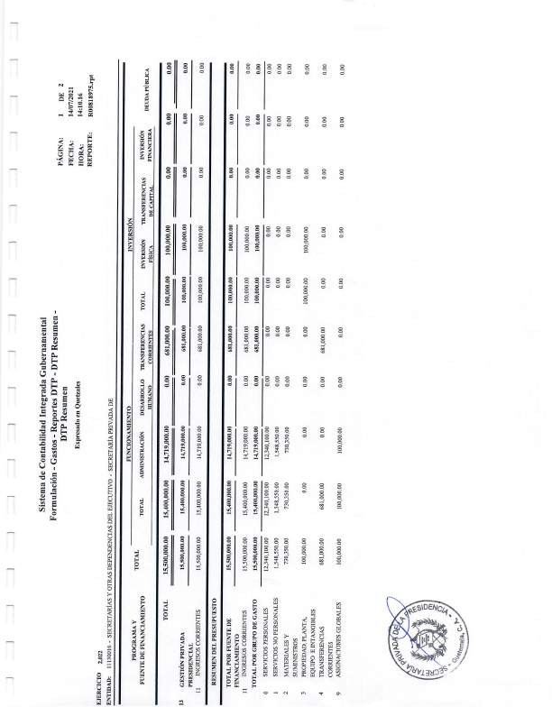

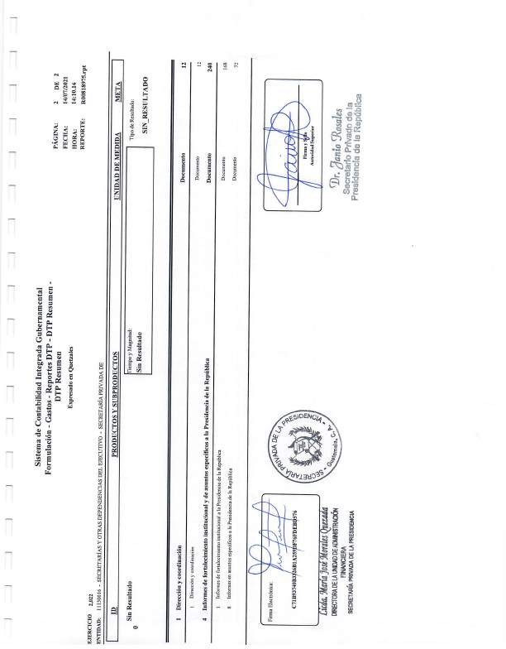

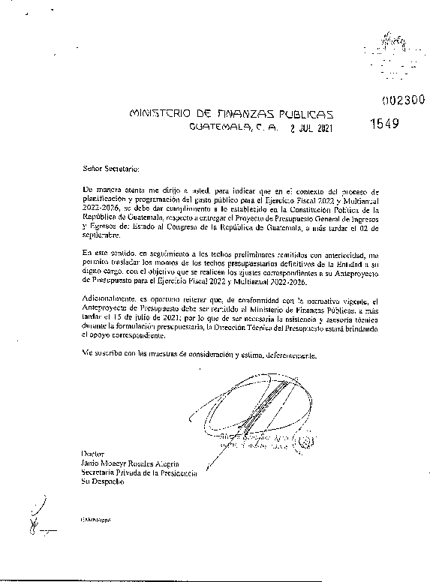

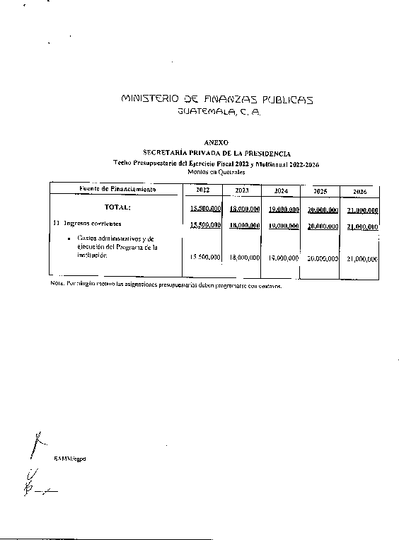

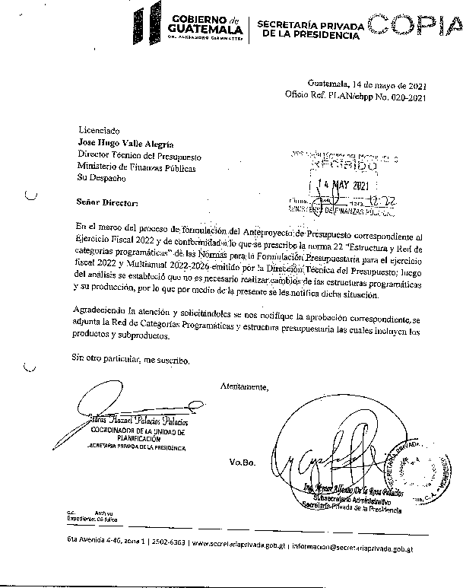

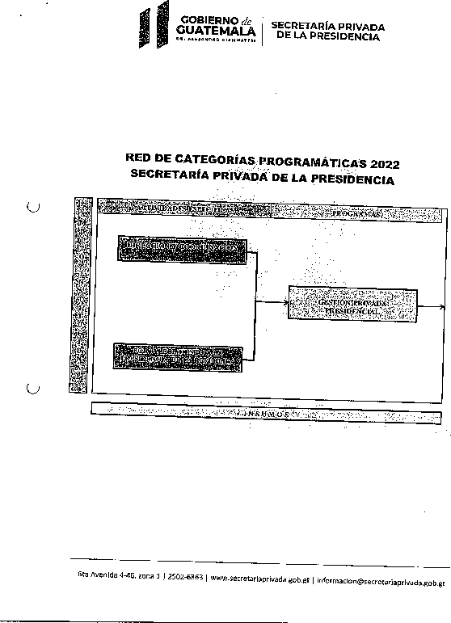

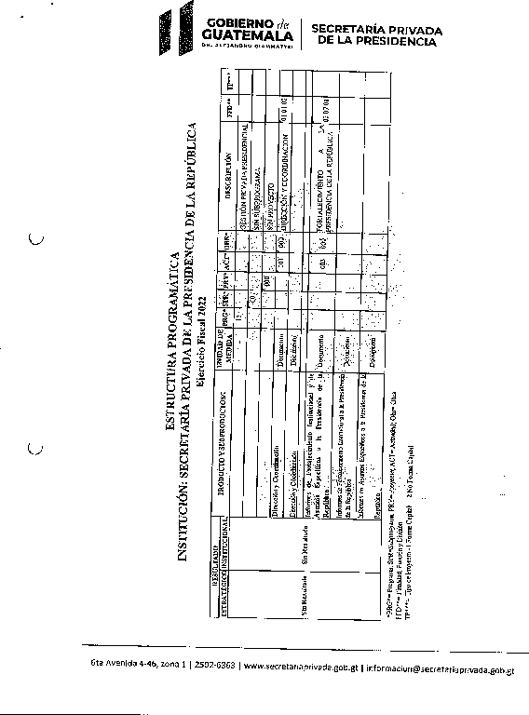

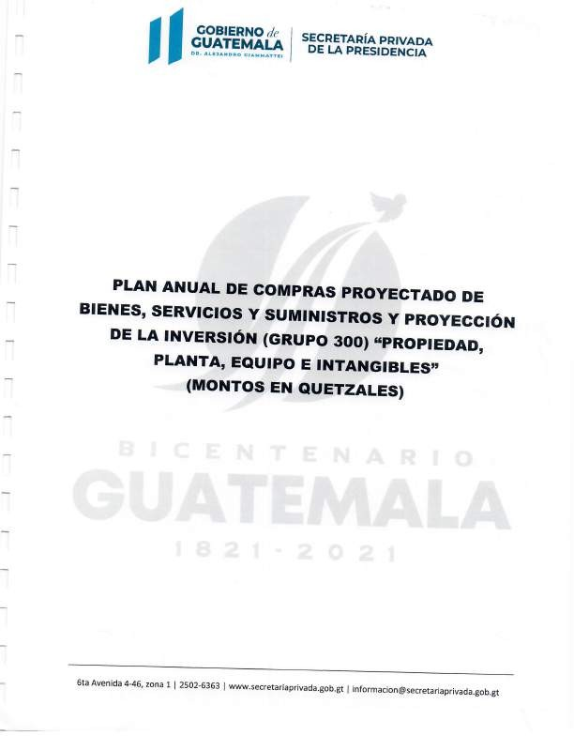

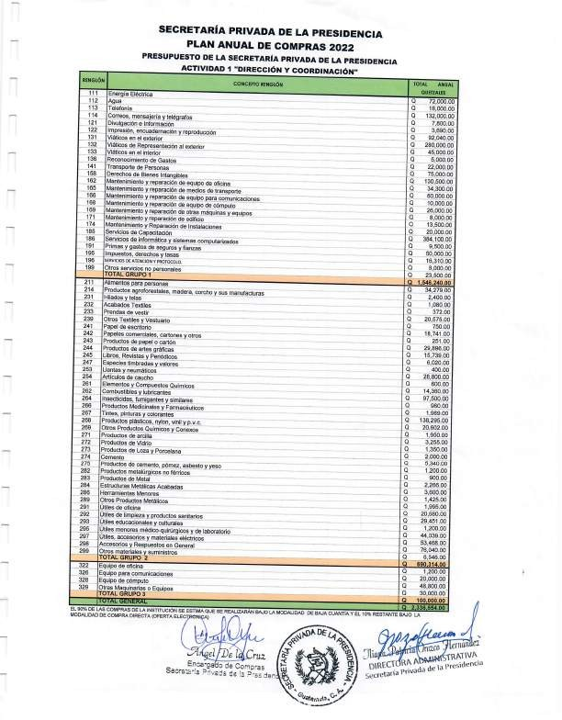

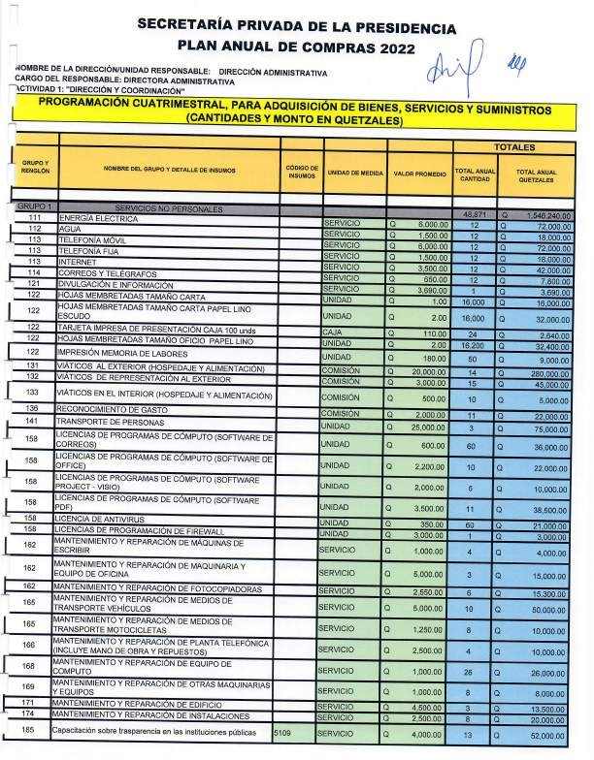

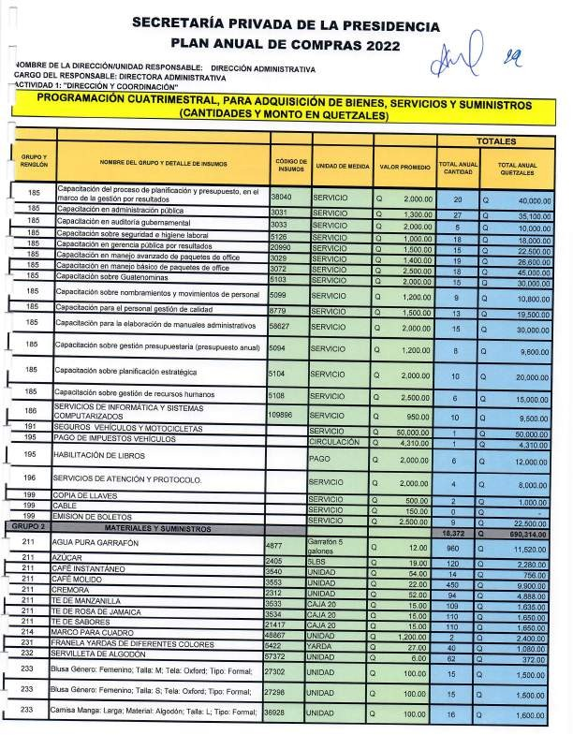

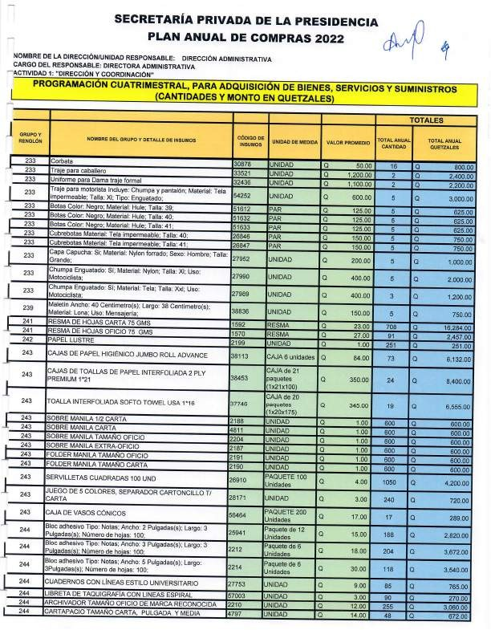

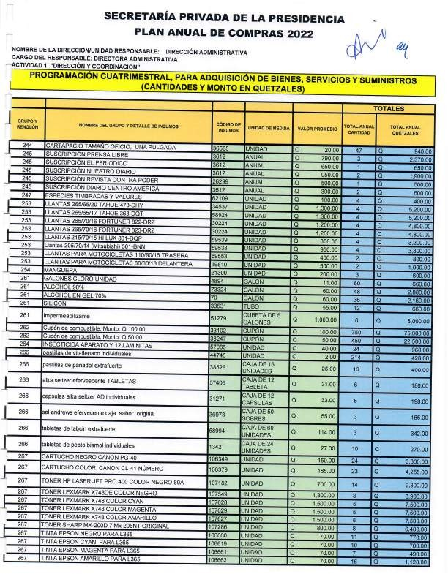

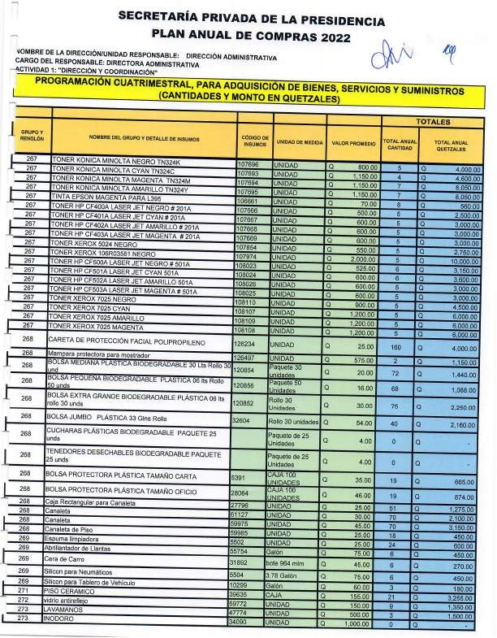

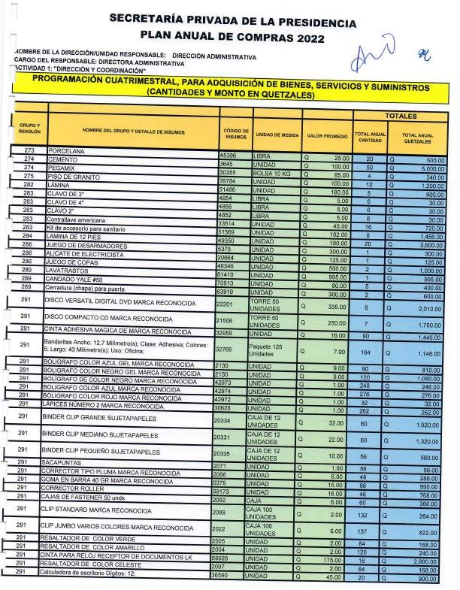

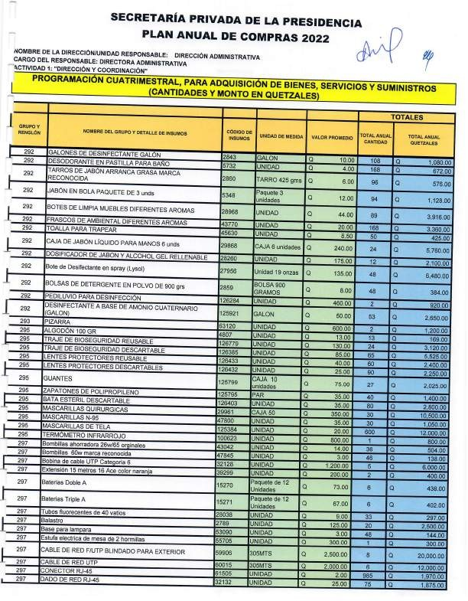

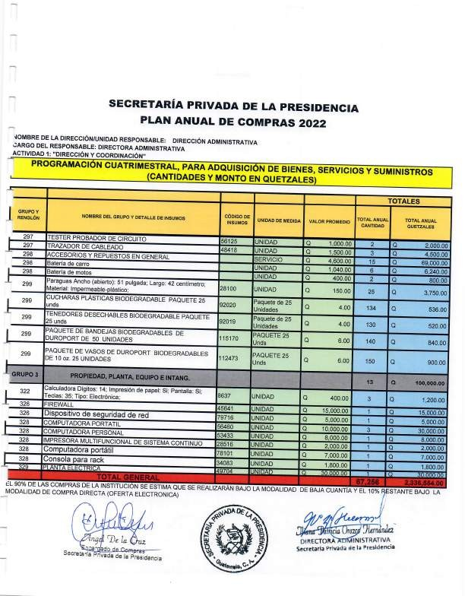

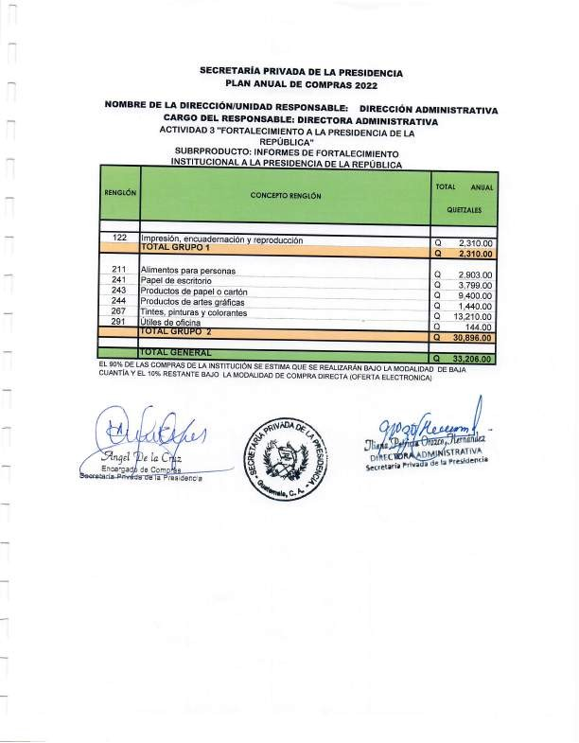

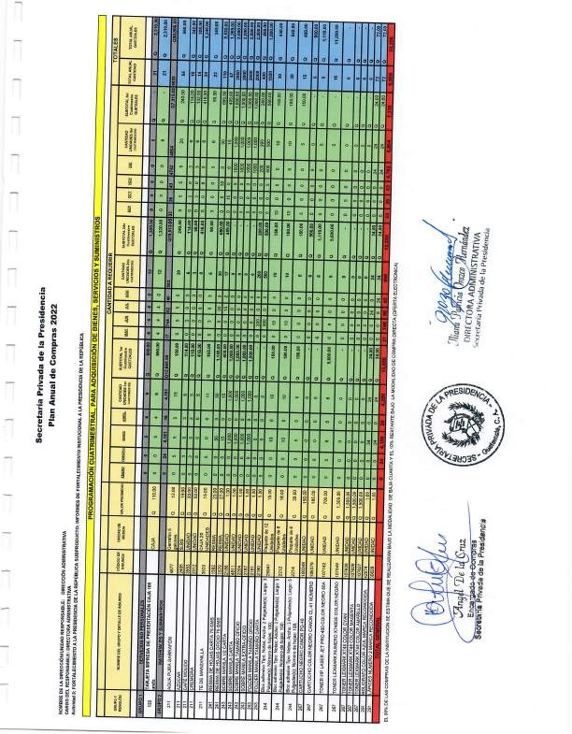

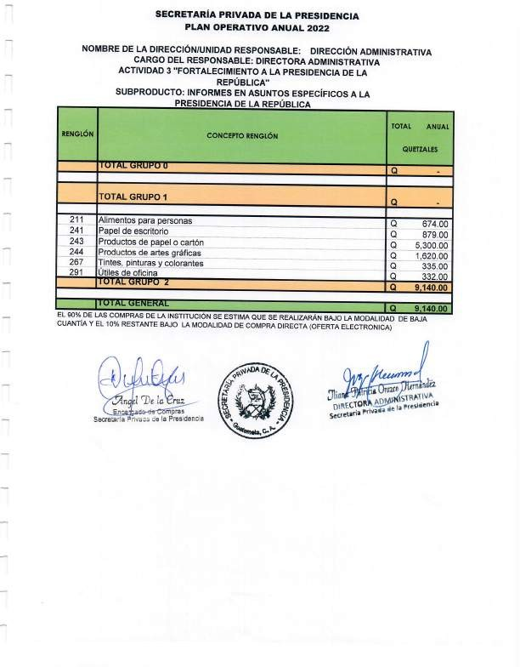

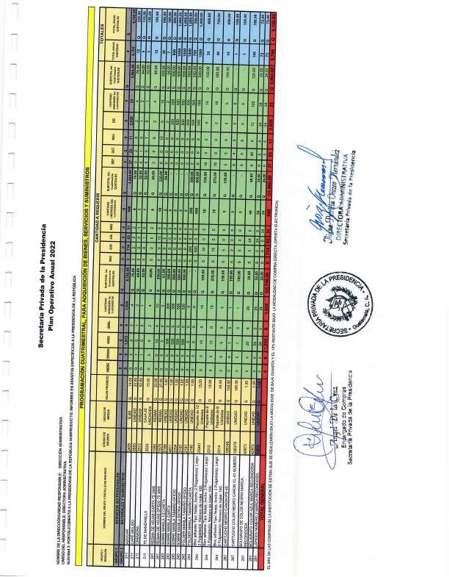

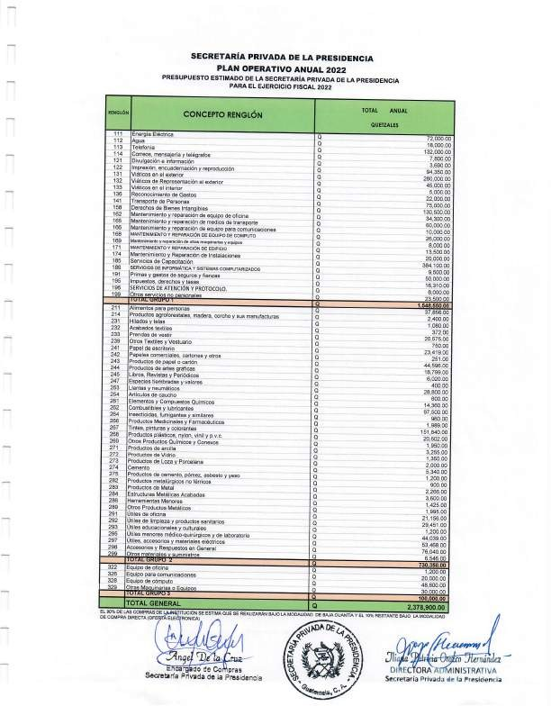

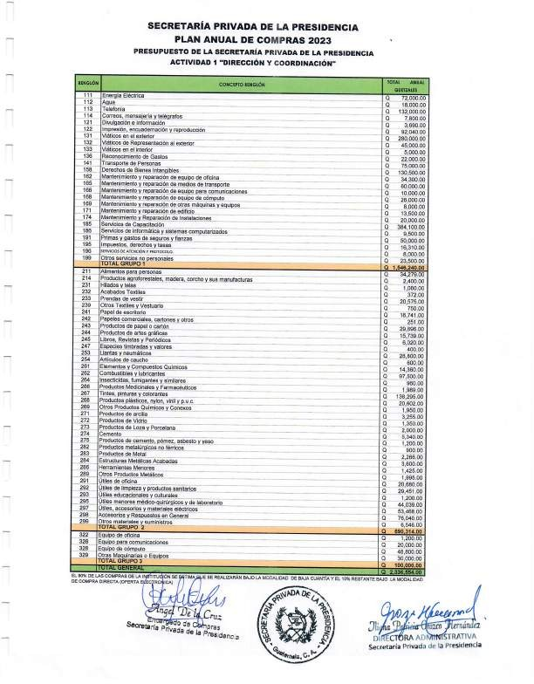

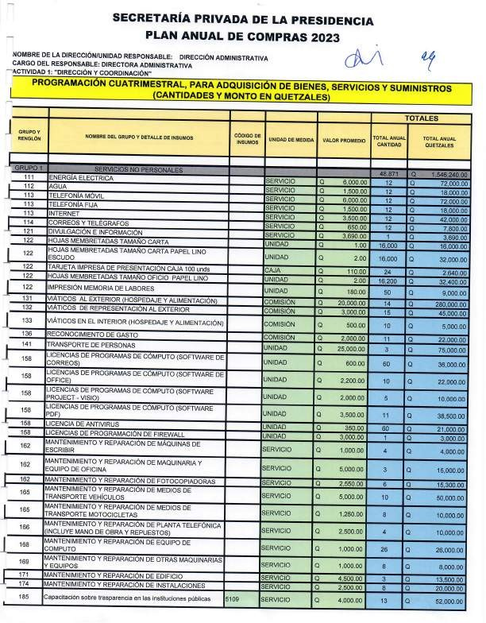

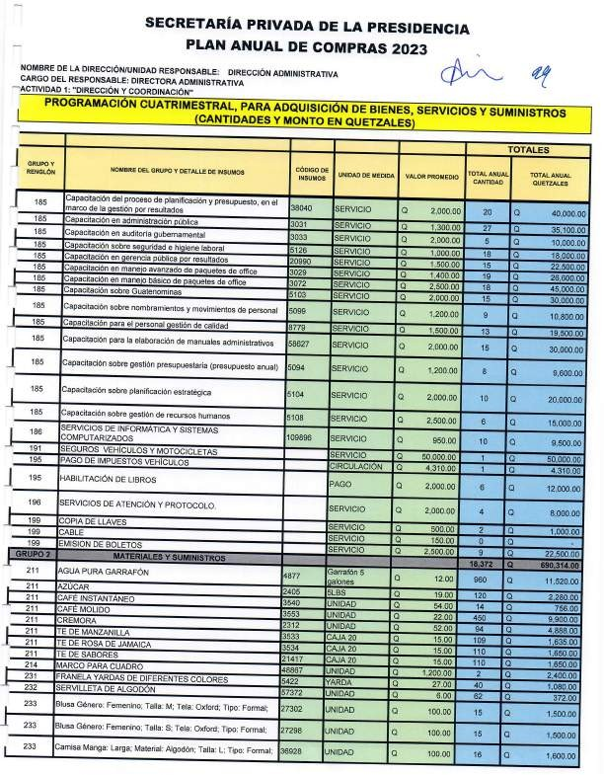

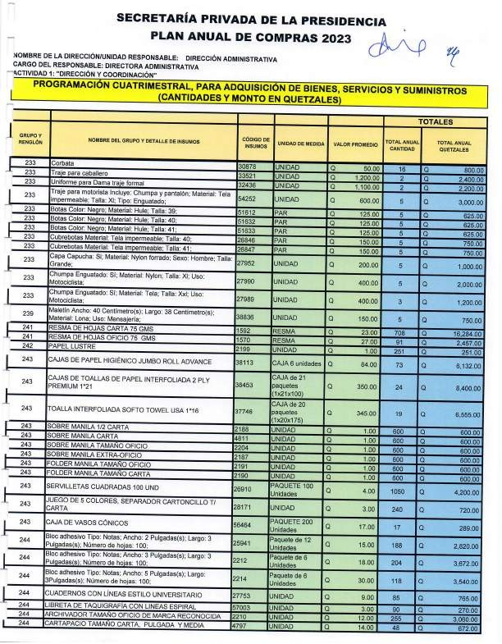

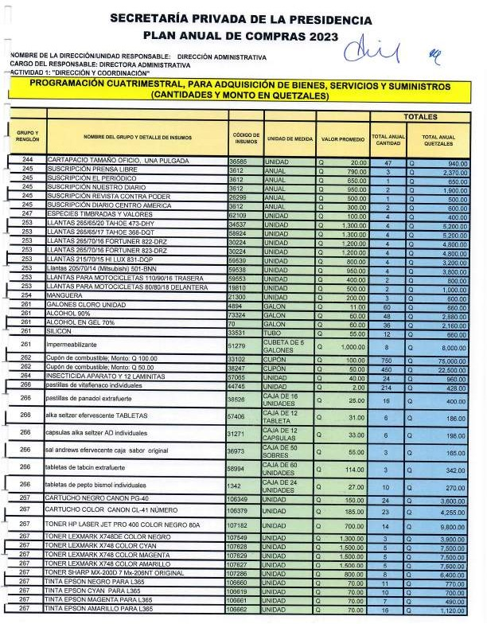

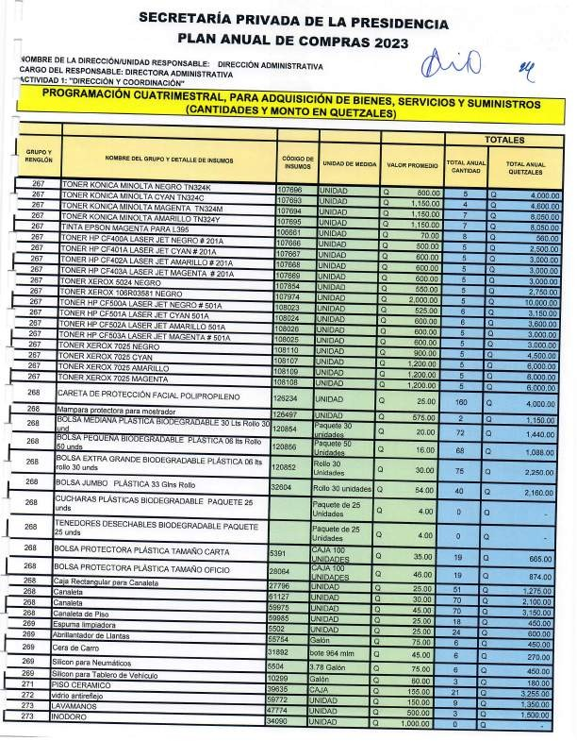

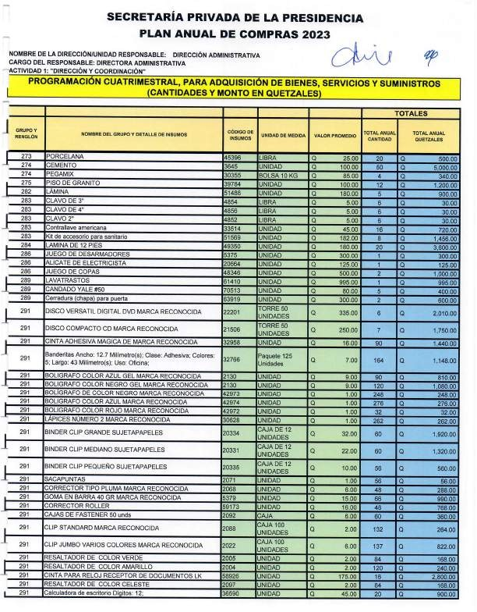

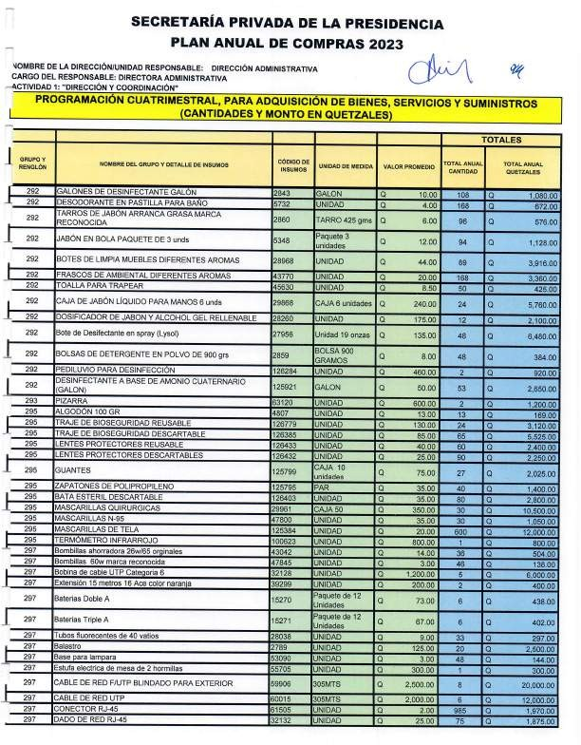

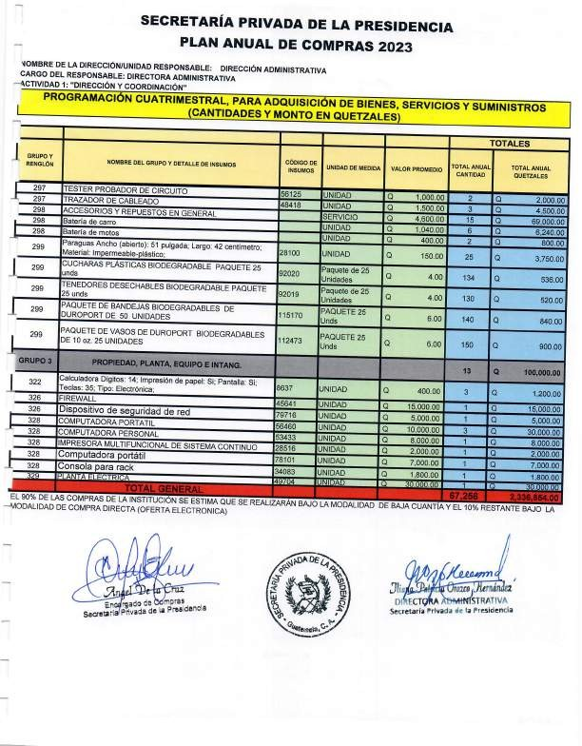

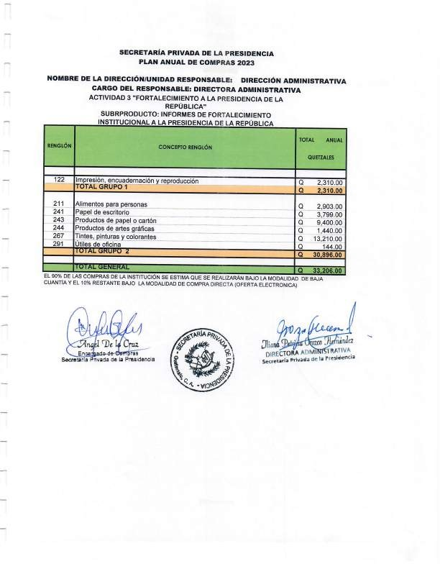

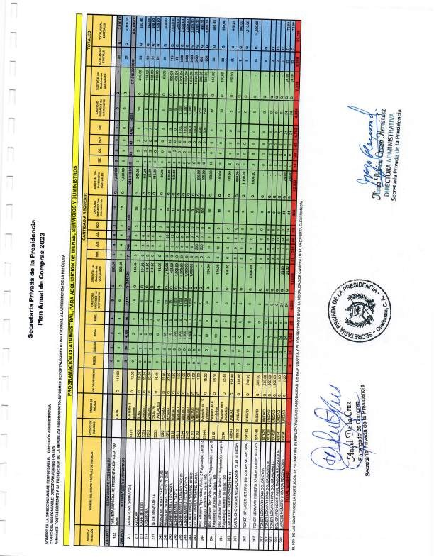

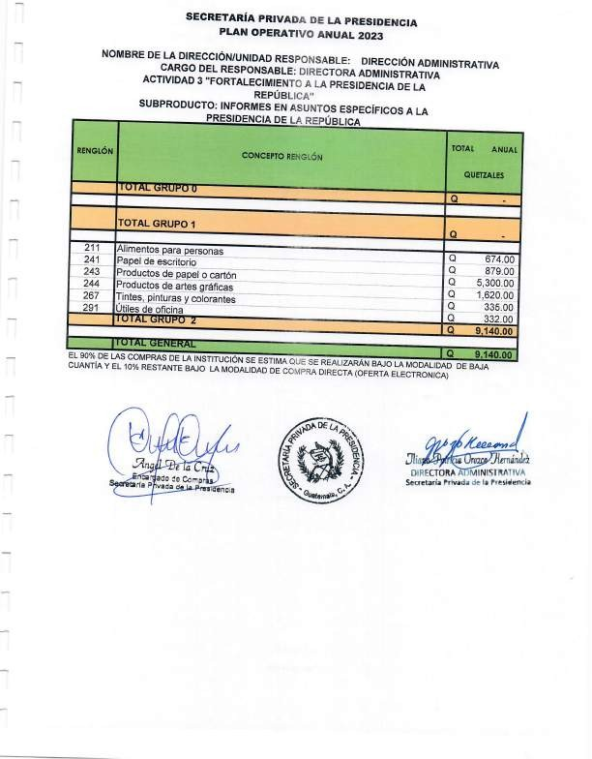

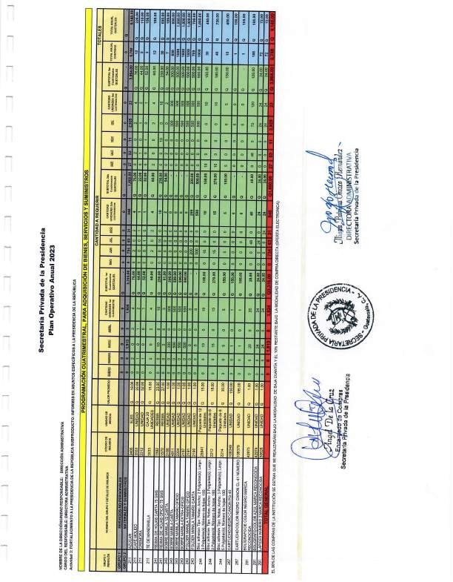

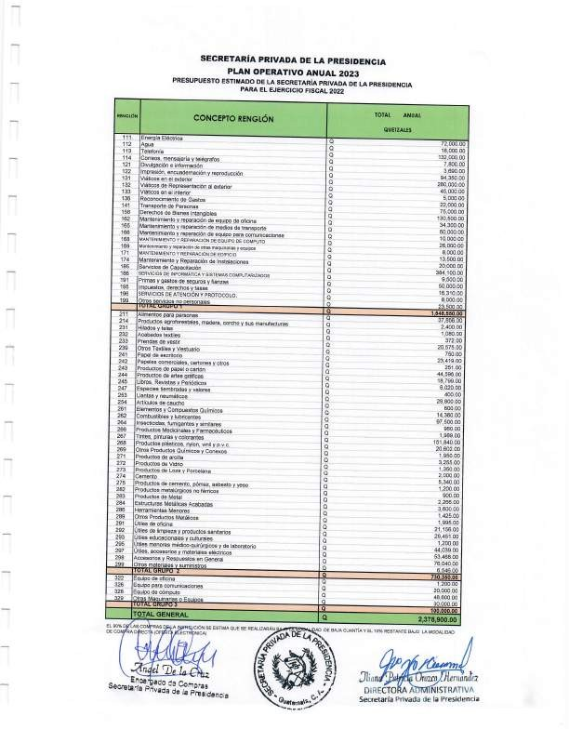

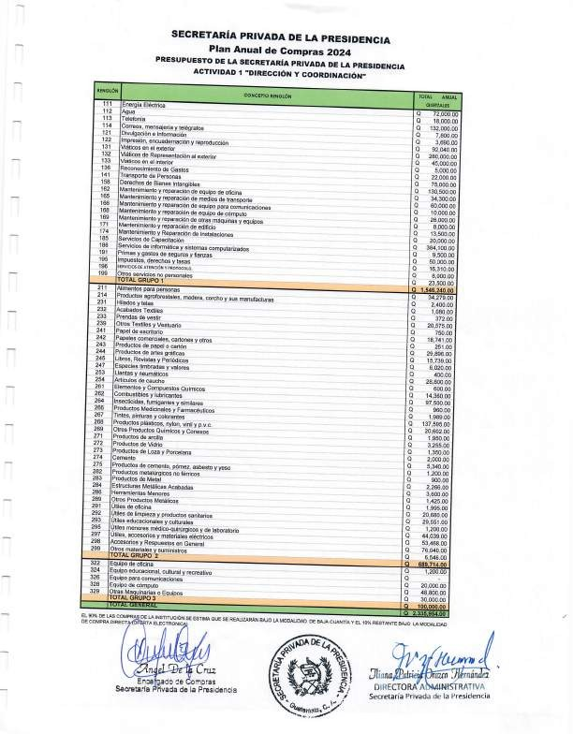

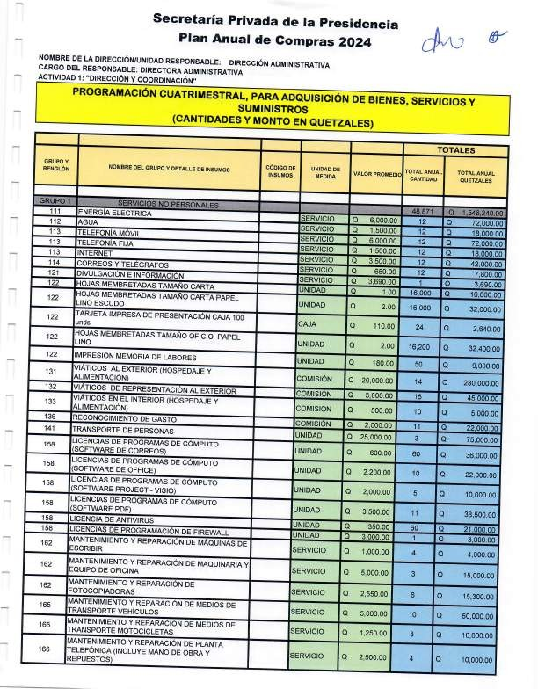

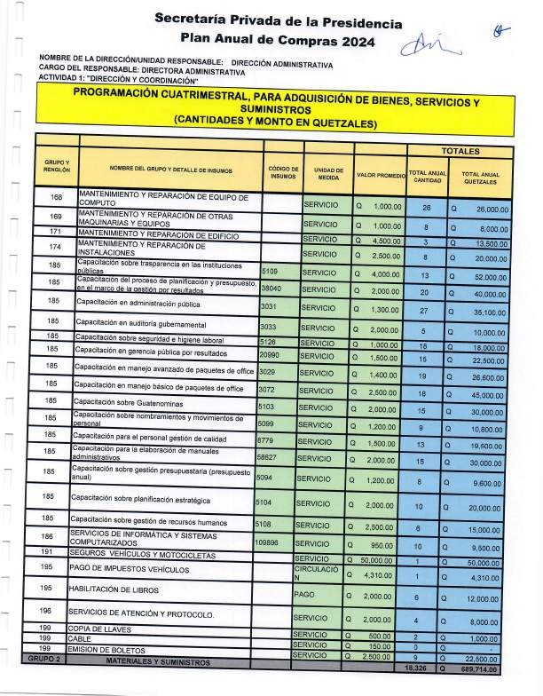

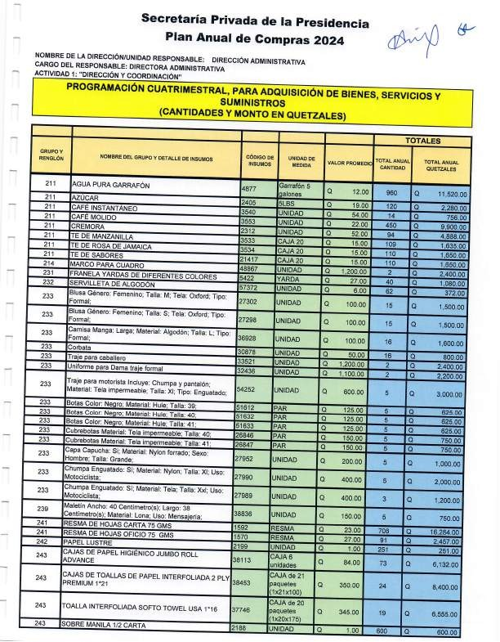

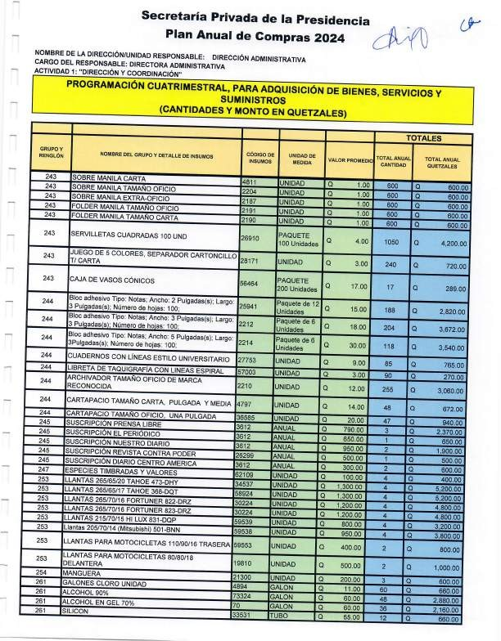

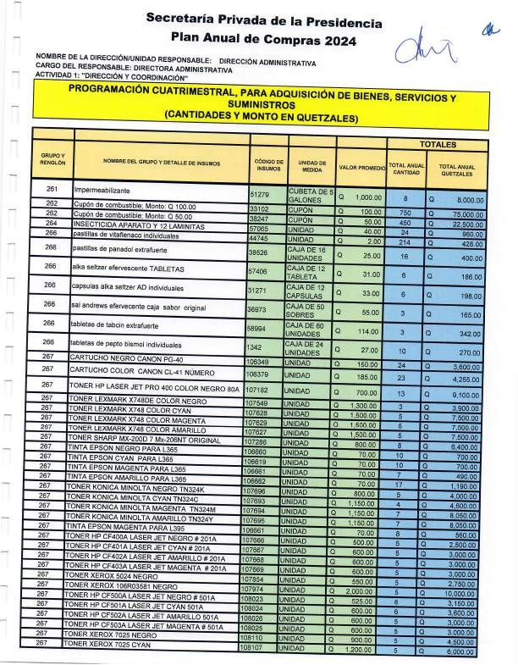

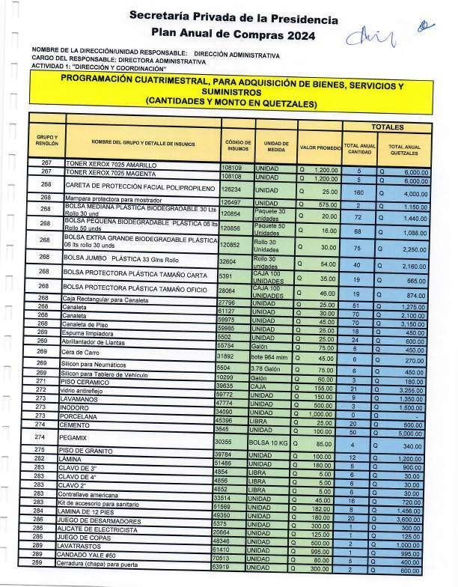

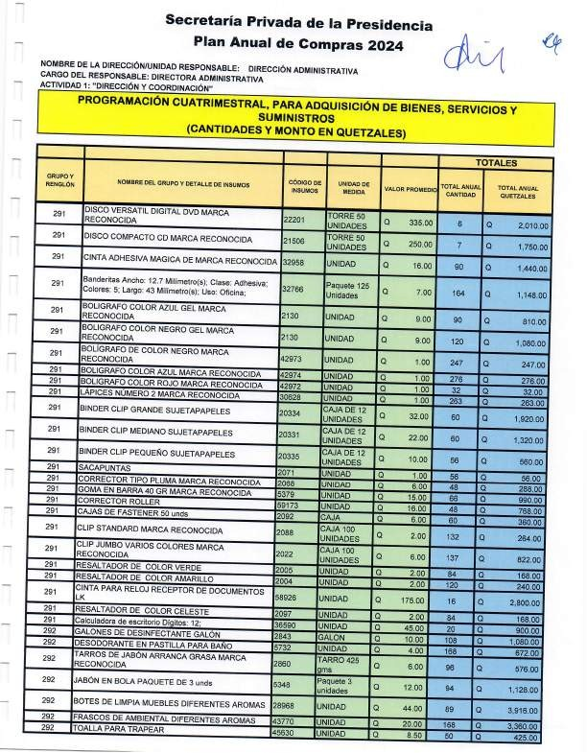

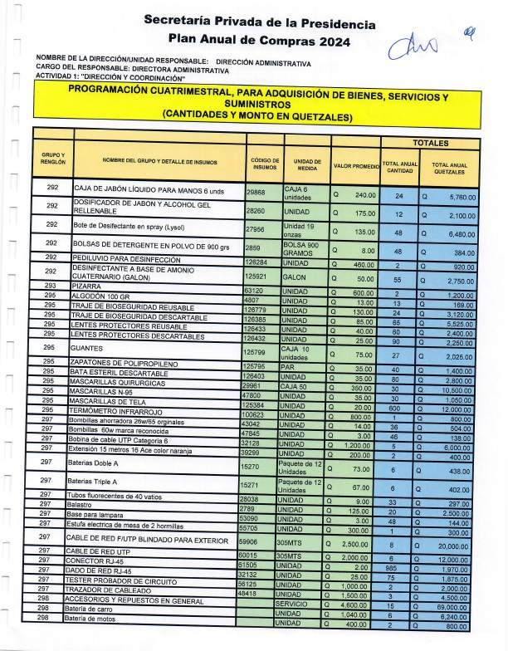

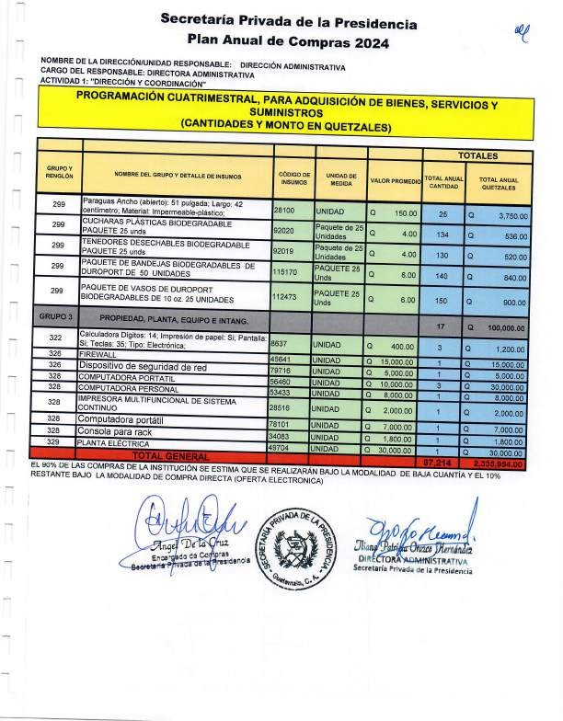

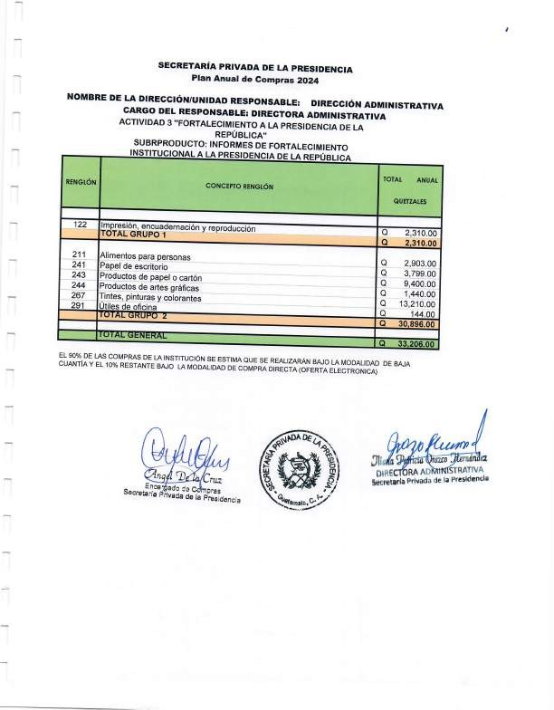

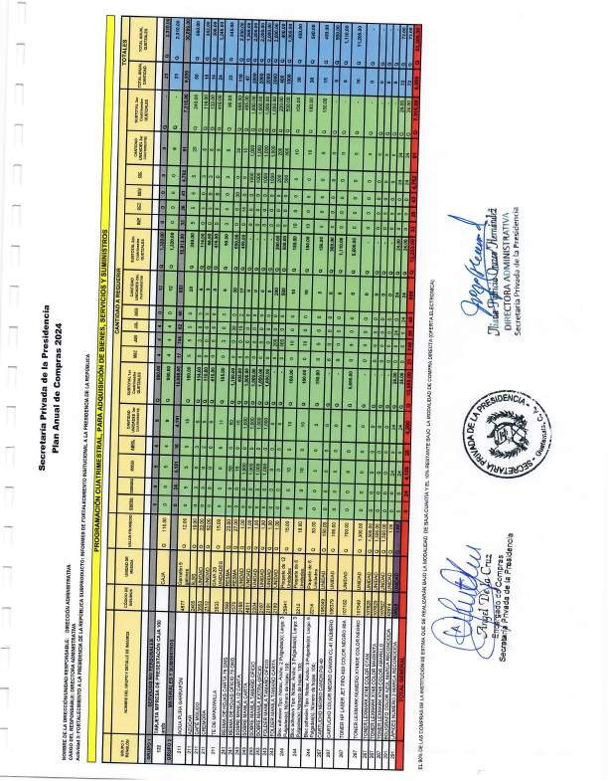

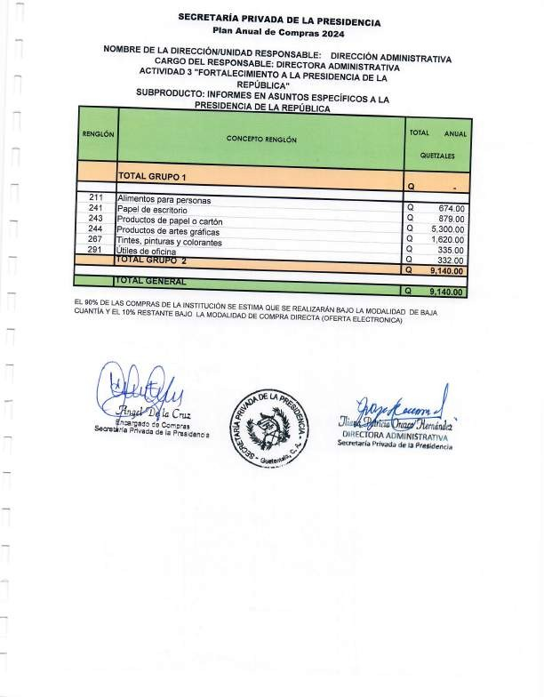

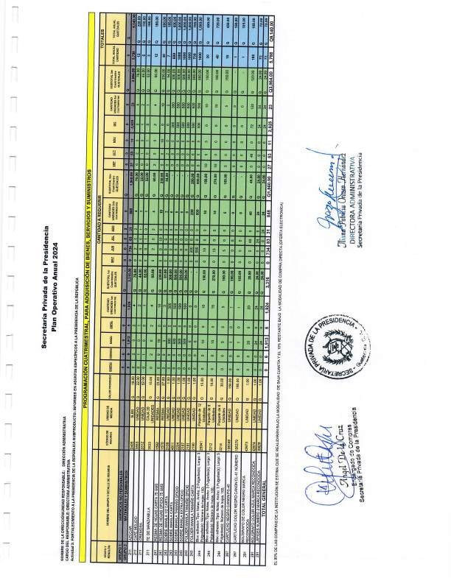

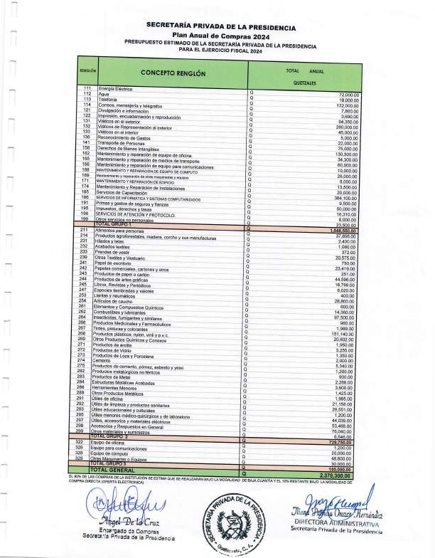

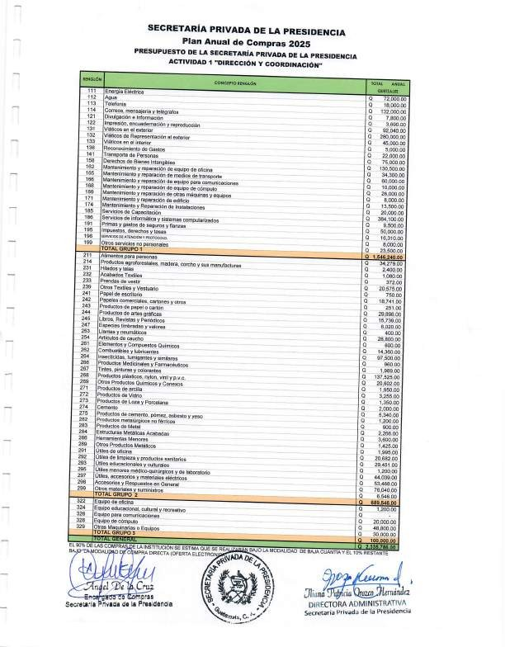

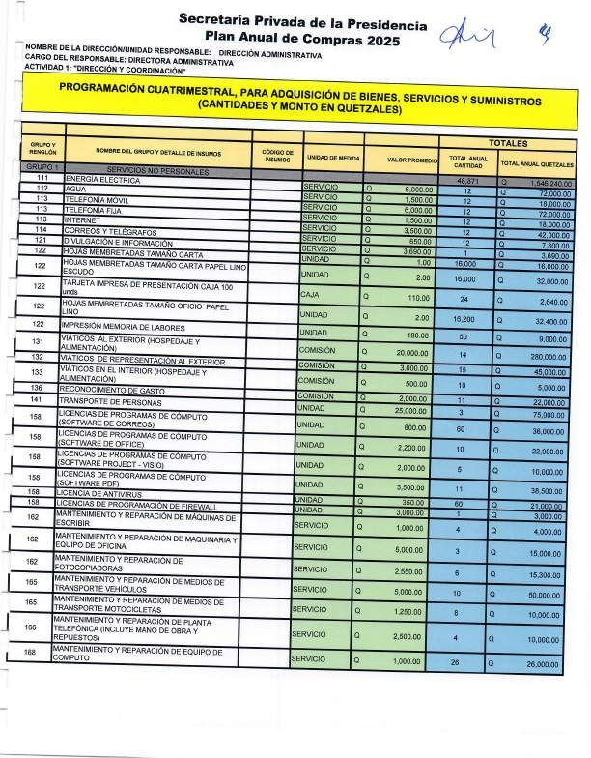

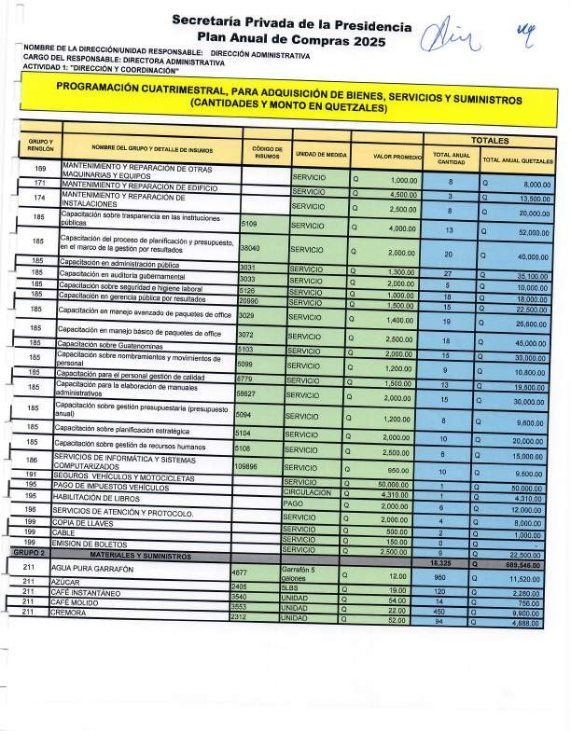

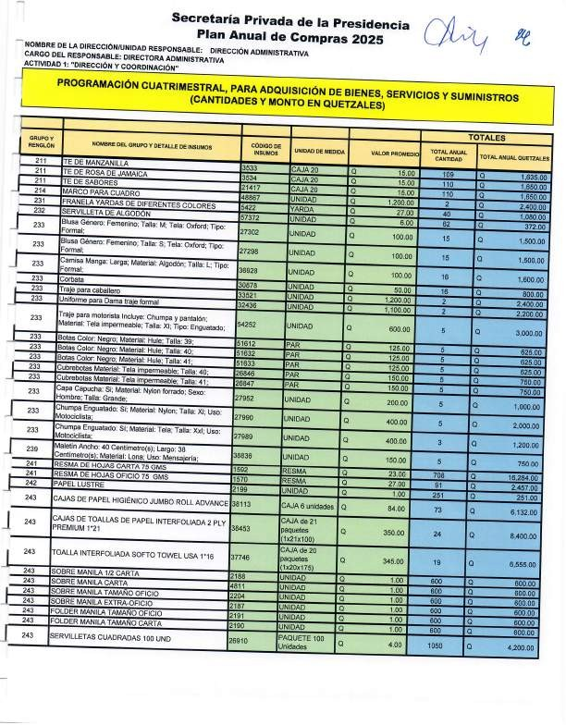

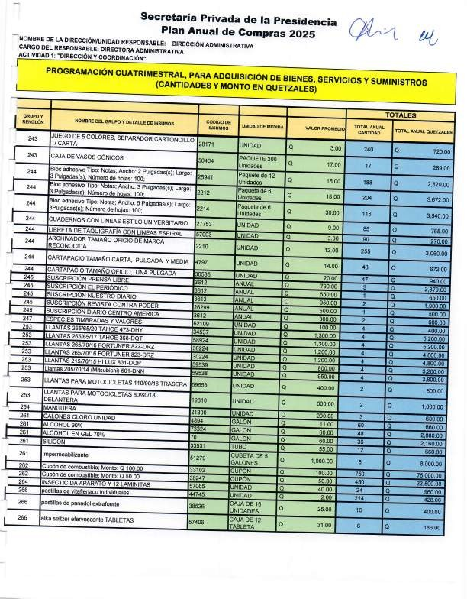

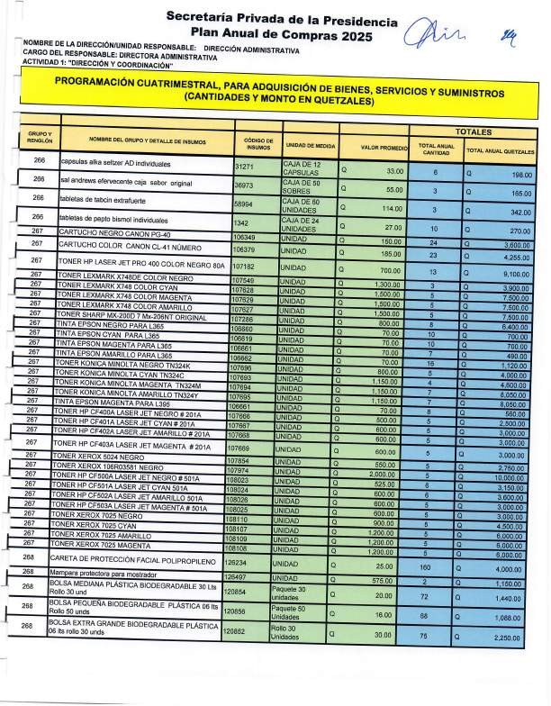

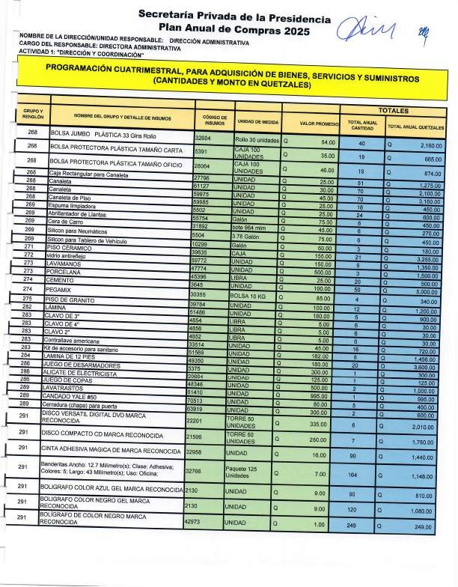

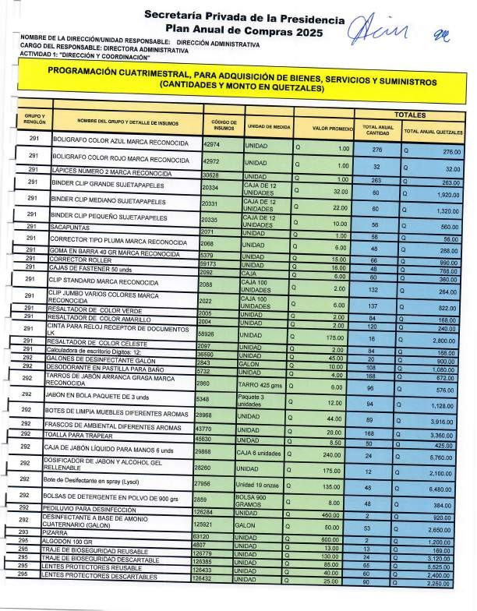

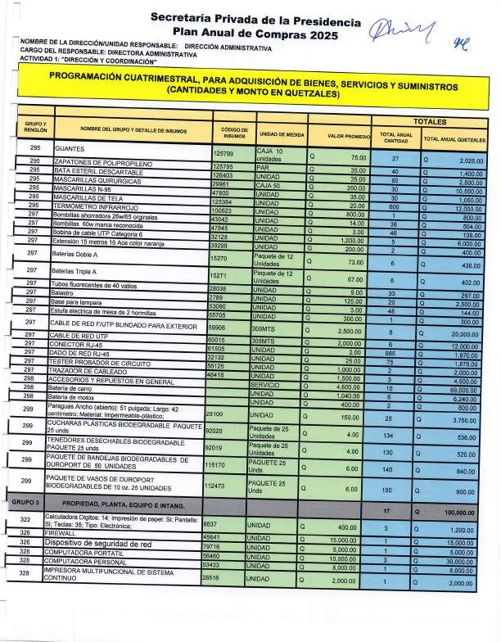

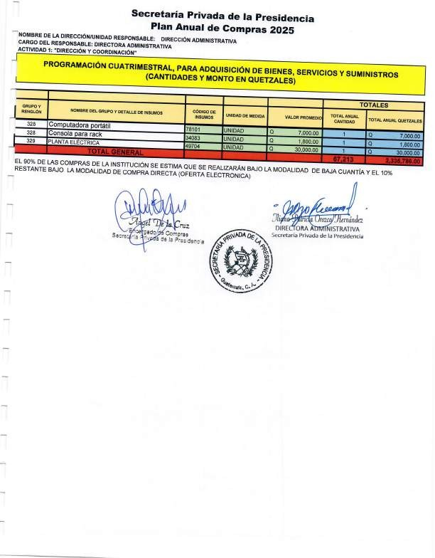

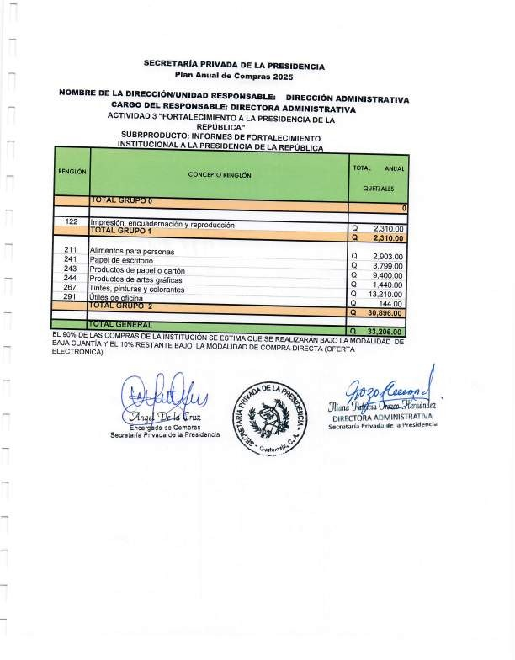

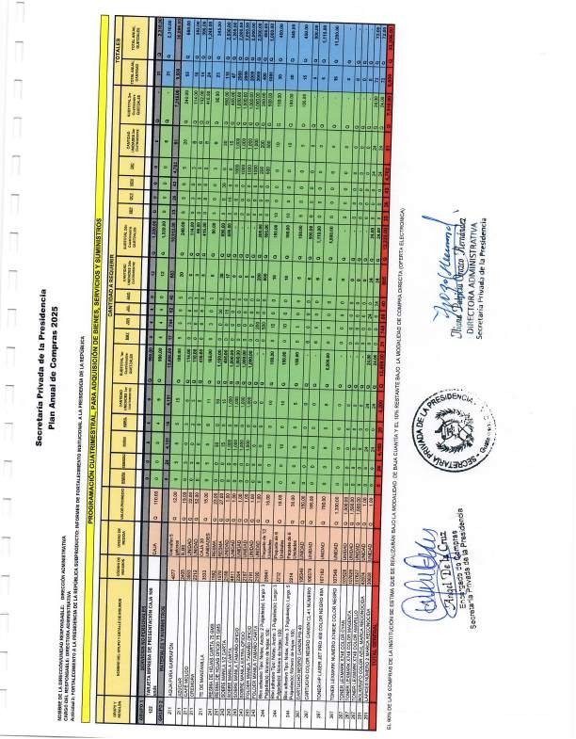

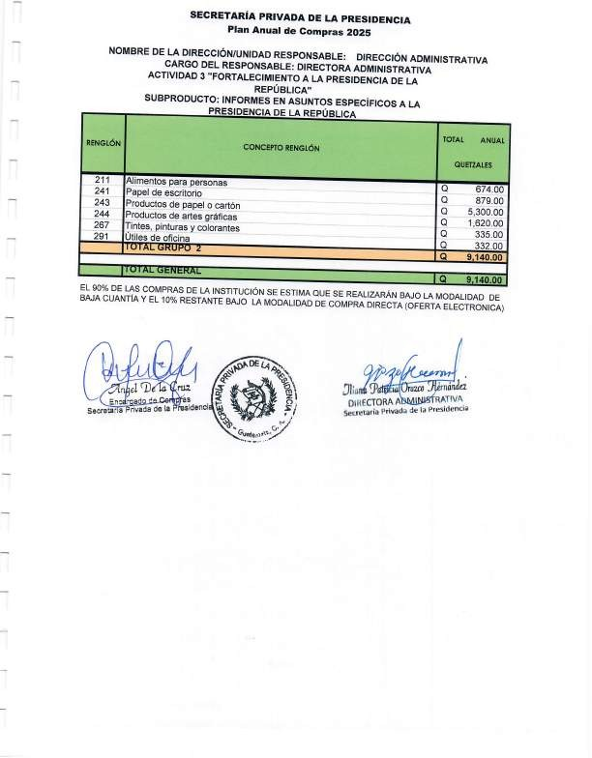

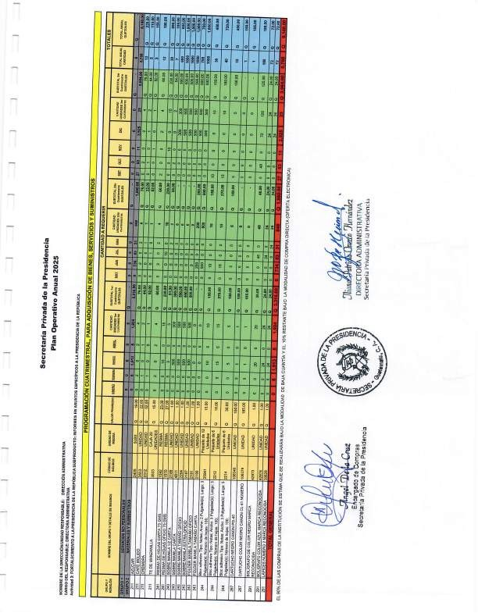

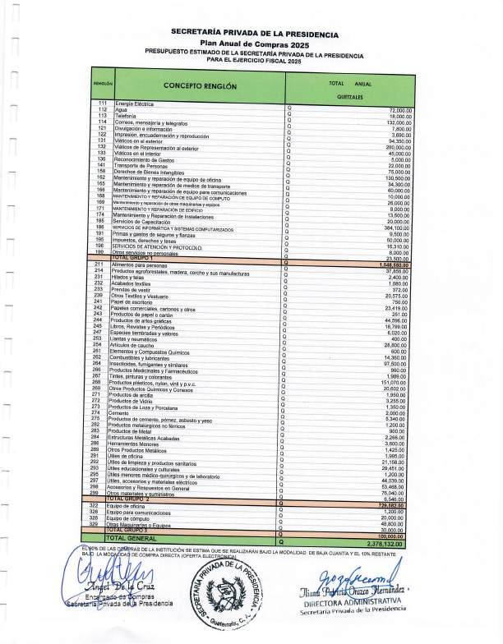

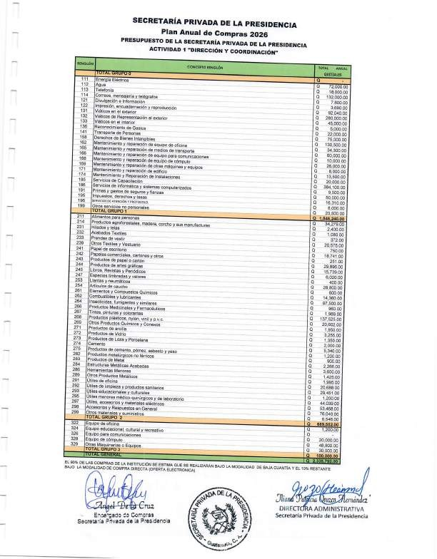

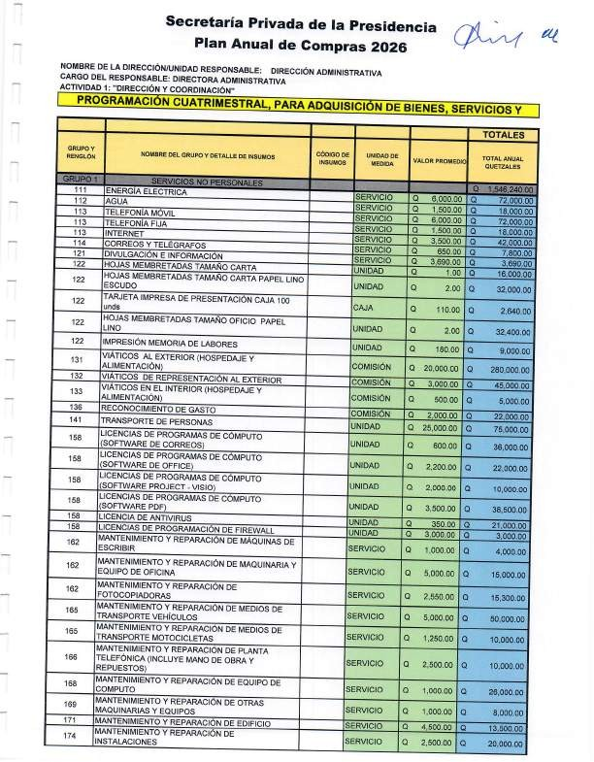

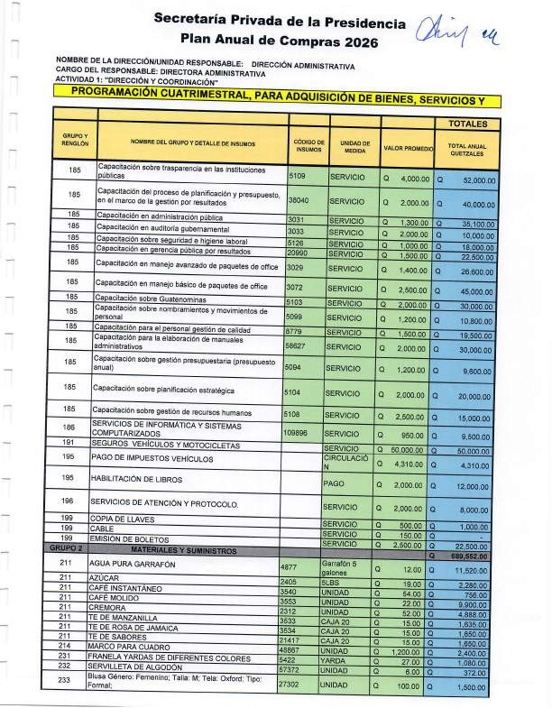

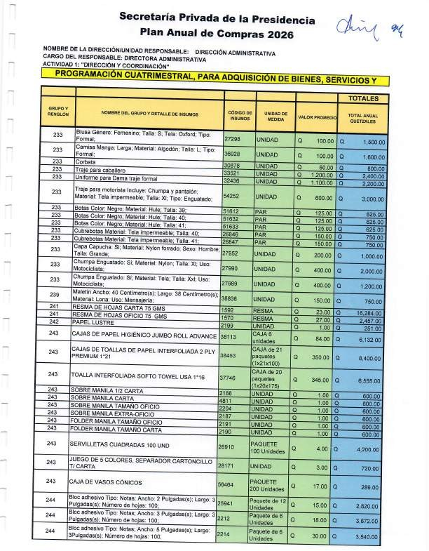

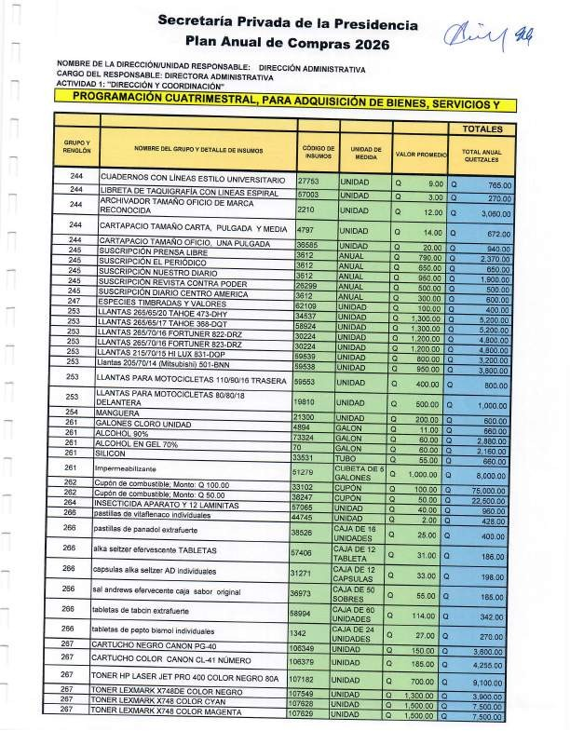

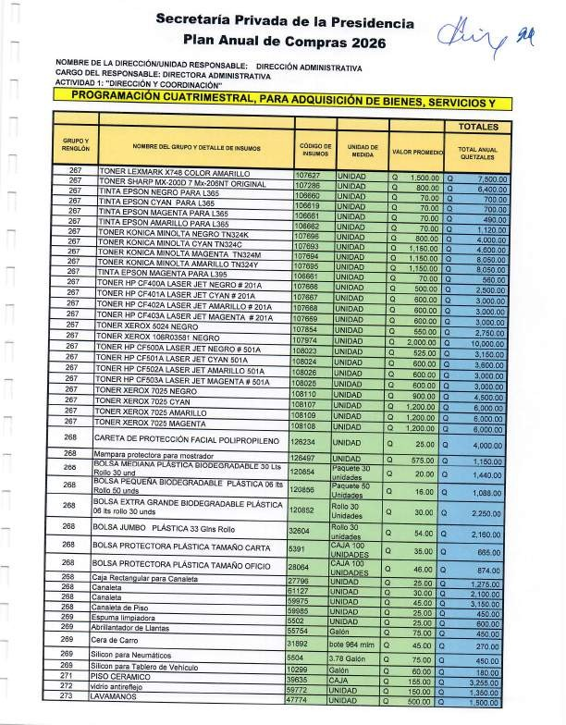

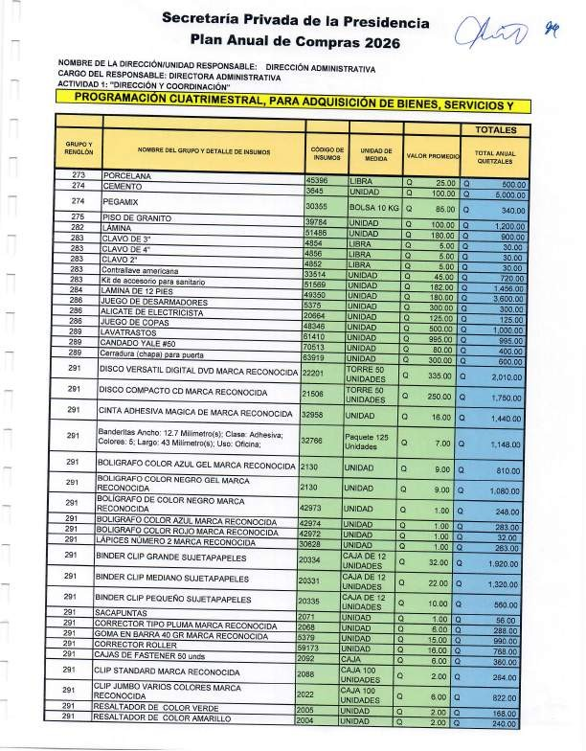

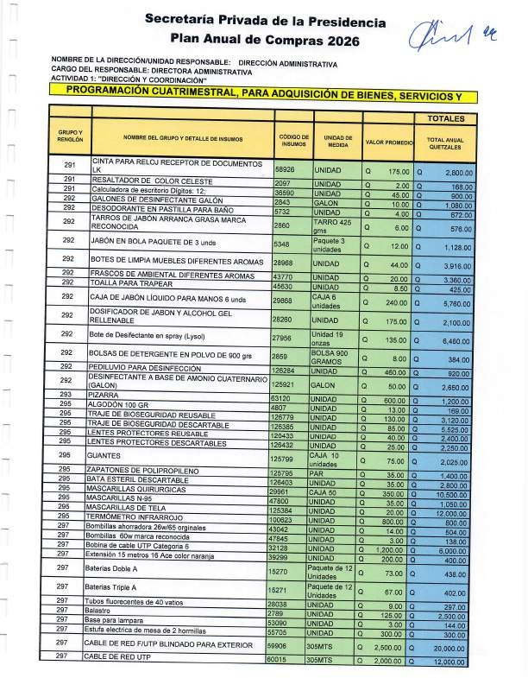

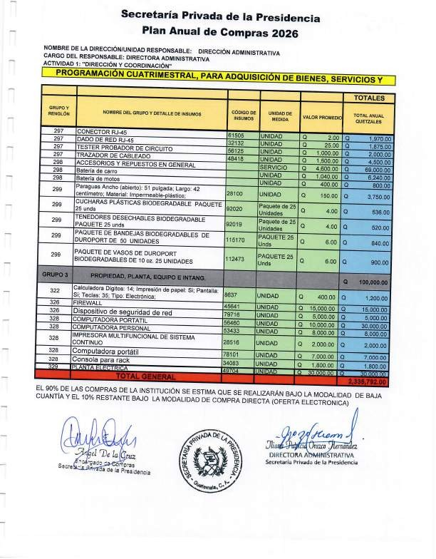

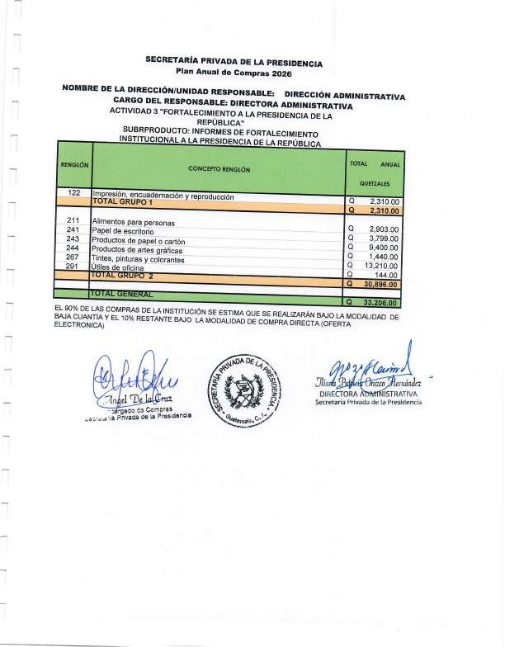

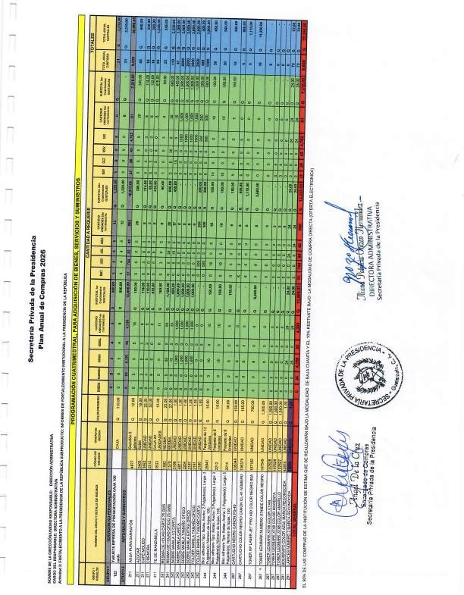

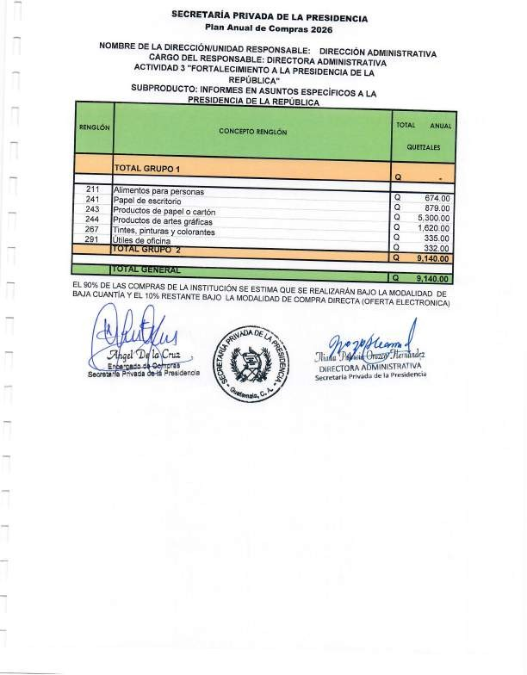

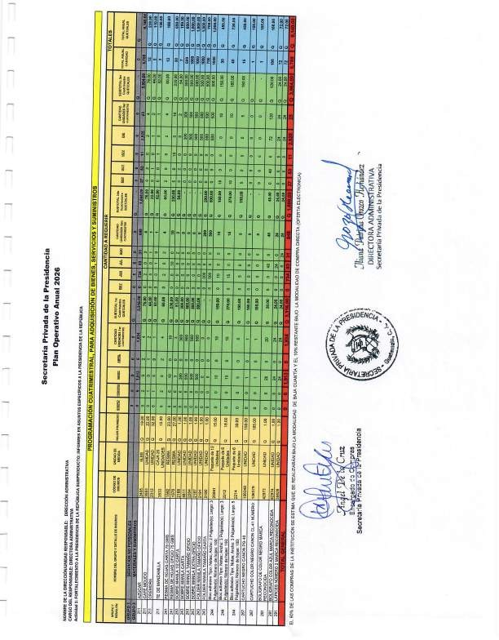

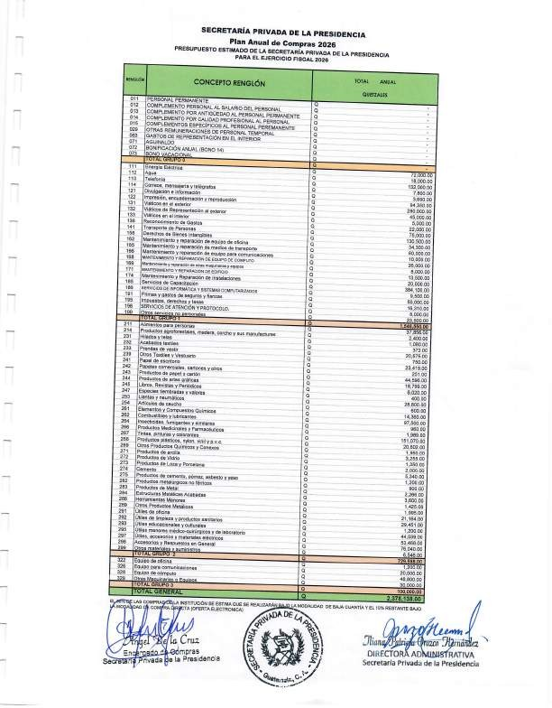

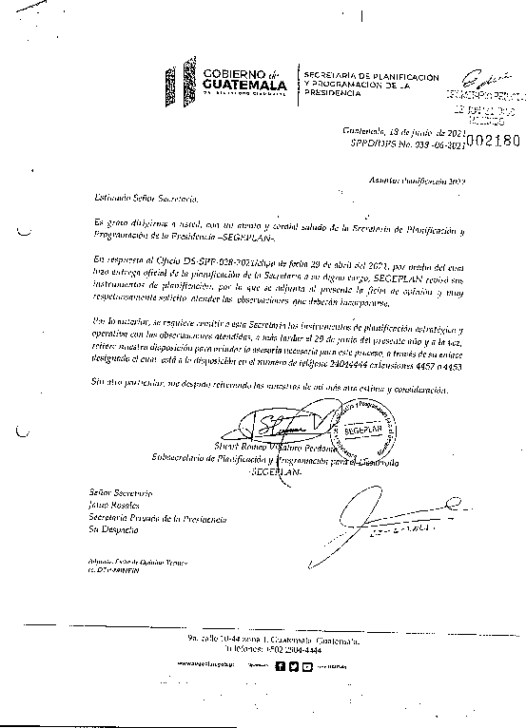

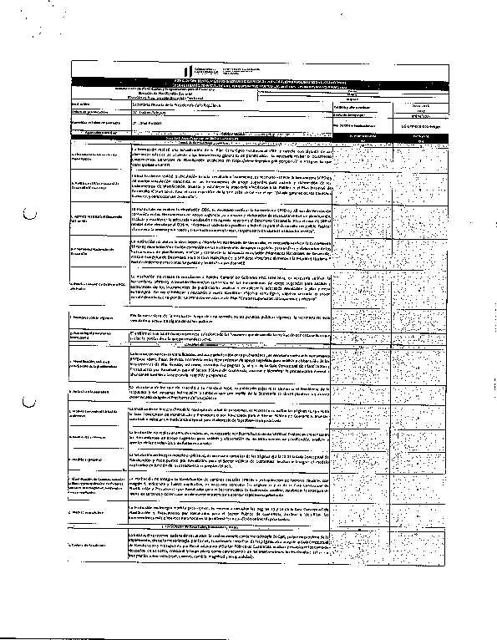

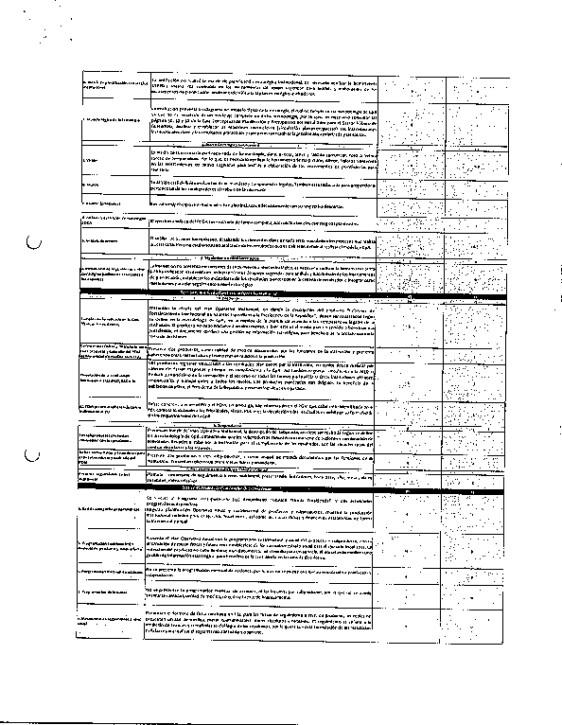

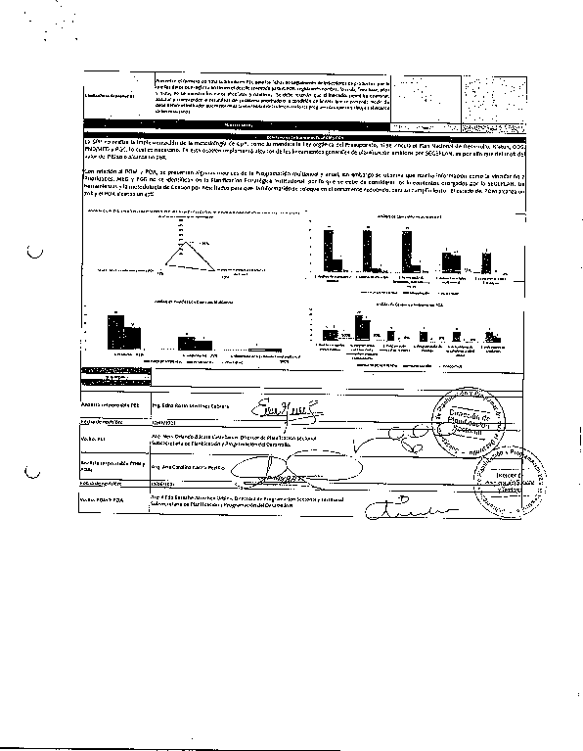

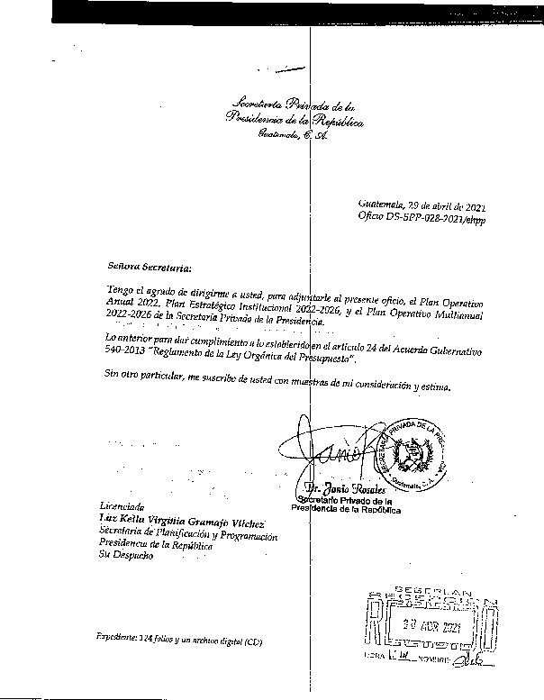




SECRETARÍA PRIVADA DE LA PRESIDENCIA
Plan Estratégico Institucional 2022 – 2026
Guatemala, 15 de julio 2021

CONTENIDO

PRESENTACIÓN 1
DIAGNÓSTICO SITUACIONAL 3
ANÁLISIS DE MANDATOS 4
MARCO JURÍDICO 4
FUNCIONES INSTITUCIONALES 5
ANÁLISIS DEL MARCO INSTITUCIONAL 7
ORGANIGRAMA SECRETARÍA PRIVADA DE LA PRESIDENCIA 8
ANALISIS DE POLITICAS Y VINCULACIONES INSTITUCIONALES 9
MATRIZ DE ALIENACIÓN Y VINCULACIONES 12
ANÁLISIS DE POBLACIÓN 13
MARCO ESTRATÉGICO 13
ANÁLISIS FODA 14
MARCO ESTRATÉGICO INSTITUCIONAL 17
MISIÓN 17
VISIÓN 17
VALORES INSTITUCIONALES 18
RESULTADO INSTITUCIONAL 19
CADENA DE RESULTADOS INSTITUCIONALES 22
MATRIZ DE FICHAS DE INDICADORES 23

PRESENTACIÓN

La Secretaría Privada de la Presidencia, presenta el Plan Estratégico Institucional - PEI- 2022-2026, con enfoque en resultados, de conformidad con los instrumentos normativos y metodológicos que regulan la institucionalidad pública guatemalteca, donde se estipulan sus elementos respectivos para la asignación de recursos y muestra las características institucionales que corresponden a su gestión.

Este documento es el resultado del análisis participativo; que se realizó con los equipos multidisciplinarios de la Secretaría Privada de la Presidencia, así como también el seguimiento y la asesoría brindada por los facilitadores de la Secretaría de Planificación y Programación de la Presidencia -SEGEPLAN- y del Ministerio de Finanzas Públicas, de acuerdo al marco de ejecución de funciones que a dicha Secretaría le competen, de conformidad con el Artículo 10 del Decreto del Congreso de la República de Guatemala número 114-97 “Ley del Organismo Ejecutivo”, considerando los lineamientos contemplados en el Plan Nacional de Desarrollo K´atun Nuestra Guatemala 2032, en relación a los cinco pilares enmarcados en la Política General de Gobierno 2020-2024: Economía, Competitividad y Prosperidad; Desarrollo Social; gobernabilidad y Seguridad; Estado Responsable, Transparente y Efectivo; y Relaciones con el Mundo.

Por lo que derivado de un diagnóstico de situación y basados en la metodología de gestión por resultados, se identificó la estrategia institucional, la que a su vez se fundamenta en la definición de nuestra visión y misión de la Secretaría Privada de la Presidencia, así como los resultados, productos, subproductos y estructura programática que hacen posible el proceso de gestión y coordinación interinstitucional.

En contexto de lo anterior, se establece que la Secretaría Privada de la Presidencia por mandato legal, es el ente político encargado de los asuntos privados del Presidente de la República. Así mismo, se constituye en ente de apoyo para la gestión y seguimiento de los planes, programas y prioridades presidenciales designados por el Presidente de la República.
También cumple su funcionamiento como ente facilitador, el cual consiste en ser un órgano administrativo encargado de recibir las peticiones y/o solicitudes de parte de la población dirigidas al Presidente de la República de Guatemala, analizarlas y direccionarlas al Ministerio, Secretaría, Dependencia o Institución a donde corresponda.
El enfoque principal de la gestión se fundamenta en una Democracia Participativa cimentada en principios de eficiencia, eficacia, transparencia y calidad.

DIAGNÓSTICO SITUACIONAL

La Secretaría Privada de la Presidencia sitúa su marco lógico orientando su política funcional en un órgano de apoyo directo al Presidente de la República, según su competencia, siendo la entidad encargada de los asuntos políticos y privados que sean requeridos, entre ellos impulsar acciones para la transformación de la Presidencia en una plataforma de alto Gobierno, fortaleciendo sus capacidades y herramientas de trabajo con enfoque en una gestión estratégica.

De esta manera, se constituye en ente de apoyo para la gestión y seguimiento de los planes, programas y proyectos requeridos por el Presidente de la República, los cuales deben estar enmarcados dentro de la Política General de Gobierno 2020- 2024.

Así mismo somete a su consideración, las situaciones planteadas por la población en general, orientándolas conforme a su naturaleza hacia donde corresponda; se llevan los registros y control de las audiencias e invitaciones dirigidas al Presidente.

ANÁLISIS DE MANDATOS

MARCO JURÍDICO
La Secretaría Privada de la Presidencia de la República como órgano administrativo de apoyo a la gestión presidencial cumple su funcionamiento en base a la normativa legal especificada a continuación:

- CONSTITUCIÓN POLÍTICA DE LA REPÚBLICA DE GUATEMALA.
La Carta Magna establece en el artículo 202, la facultad del Presidente de la República de contar con los Secretarios que sean necesarios, para el cumplimiento de las atribuciones que legalmente le corresponda, por lo cual se fundamenta el origen de la Secretaría Privada de la Presidencia, como entidad del Organismo Ejecutivo encargado del apoyo directo al Señor Presidente de la República de Guatemala.

- LEY DEL ORGANISMO EJECUTIVO.
En el Decreto Número 114-97 del Congreso de la República de Guatemala, específicamente en el artículo 10, se prescriben las funciones de la Secretaría Privada de la Presidencia.

- REGLAMENTO ORGÁNICO INTERNO DE LA SECRETARÍA PRIVADA DE LA PRESIDENCIA.
El Acuerdo Gubernativo número 108-2015 de fecha 26 de marzo de 2015; es el marco legal que delimita las funciones y atribuciones de la Secretaría Privada de la Presidencia, este mismo detalla su estructura organizacional.

FUNCIONES INSTITUCIONALES
La Constitución Política de la República de Guatemala, establece en el Artículo 202 que el Presidente de la República tendrá los secretarios que sean necesarios. Las atribuciones de éstos serán determinadas por la ley. Los Secretarios General y Privado de la Presidencia de la República, deberán reunir los mismos requisitos que se exigen para ser Ministro y gozarán de iguales prerrogativas e inmunidades.

En el Decreto 114-97, Ley del Organismo Ejecutivo, establece en el Artículo 10 que la Secretaría Privada de la Presidencia tiene a su cargo, sin perjuicio de la competencia atribuida constitucional o legalmente a otros órganos públicos, las siguientes funciones específicas, relacionadas con el ejercicio de las funciones del Ejecutivo:

  - Atender los asuntos de carácter privado del Presidente de la República.
  - Llevar el registro y control de las audiencias e invitaciones del Presidente de la República.
  - Atender el despacho de asuntos que se dirijan al Presidente de la República.
  - Apoyar la gestión o trámite de los asuntos que se sometan a su consideración, orientándolos conforme a su naturaleza hacia los distintos despachos ministeriales, o en su caso, a las dependencias del Estado a que corresponden estos asuntos.
  - Brindar atención a los planteamientos que se le presentan en forma individual.
  - Atender los asuntos y relaciones políticas que le encomiende el Presidente de la República.

NOMBRE Y DESCRIPCIÓN DEL MANDATO Y NORMATIVA RELACIONADA CON LA INSTITUCION  ( base legal, convenios, reglamentos, etc. ) | FUNCIONES QUE DESARROLLA LA INSTITUCIÓN  (principales funciones según mandato) | BENEFICIO QUE RECIBE LA POBLACIÓN  ( al cumplir el mandato la institución)
CONSTITUCIÓN POLÍTICA DE LA REPÚBLICA DE GUATEMALA.  Artículo 202. Secretarios de la Presidencia  El Presidente de la República tendrá los secretarios que sean necesarios. Las atribuciones de éstos serán determinadas por la ley. Los Secretarios General y Privado de la Presidencia de la República,  deberán reunir los mismos requisitos que se exigen para ser Ministro y gozarán de iguales prerrogativas e inmunidades. | Se constituye en ente de apoyo para la gestión y seguimiento de los planes, programas y proyectos requeridos por el Presidente de la República, los cuales deben estar enmarcados dentro de la Política General de Gobierno 2020-2024 | El análisis del marco jurídico que rige a la Secretaría Privada de la Presidencia, permite identificar con detalle en cita textual los requerimientos del funcionamiento y lo que la población recibe de la institución conforme dichos mandatos.  Es decir, a la Secretaría Privada le corresponde atender los asuntos de carácter privado, ser el ente de apoyo directo del Señor Presidente de la República y apoyar la gestión o trámite de los asuntos expuestos por la población, la cual es recibida en las instalaciones de la Secretaría, éstos asuntos se someten a su consideración; y se orientan conforme a su naturaleza hacia los distintos despachos ministeriales, o en su caso, las dependencias del Estado a que corresponden; así como también se atienden los asuntos y relaciones políticas que le encomiende el Presidente de la República.
LEY DEL ORGANISMO EJECUTIVO, DECRETO NÚMERO 114-97.  Artículo 8. Naturaleza de las secretarías  Las Secretarías de la Presidencia son dependencias de apoyo a las funciones del Presidente de la República. No podrán ejercer funciones de ejecución de programas, proyectos ni otras funciones a cargo de Ministerios u otras instituciones de Gobierno, con excepción de la Secretaría de Coordinación Ejecutiva de la Presidencia, quien sí podrá, por encargo del Presidente, realizar tales funciones.  Artículo 10. Secretaría privada de la presidencia.  La Secretaría Privada de la Presidencia tiene a su cargo, sin perjuicio de la competencia atribuida constitucional o legalmente a otros órganos públicos, las siguientes funciones específicas, relacionadas  con el ejercicio de las funciones del Ejecutivo: | - Atender los asuntos de carácter privado del Presidente de la República.  - Llevar el registro y control de las audiencias e invitaciones del Presidente de la República.  - Atender el despacho de asuntos que se dirijan al Presidente de la República.  - Apoyar la gestión o trámite de los asuntos que se sometan a su consideración, orientándolos conforme a su naturaleza hacia los distintos despachos ministeriales, o en su caso, a las dependencias del Estado a que corresponden estos asuntos.  - Brindar atención a los planteamientos que se le presentan en forma individual.  - Atender los asuntos y relaciones políticas que le encomiende el Presidente de la República.
REGLAMENTO ORGÁNICO INTERNO DE LA SECRETARÍA PRIVADA DE LA PRESIDENCIA, ACUERDO GUBERNATIVO NÚMERO 108-2015
Artículo 1. Naturaleza
La Secretaría Privada de la Presidencia, es el órgano administrativo de apoyo al Presidente de la República, en los asuntos que se someten a su consideración, orientándolos conforme a su naturaleza hacia donde corresponda
Artículo 2. Competencia
A la Secretaría Privada de la Presidencia, le compete la planificación, ejecución, monitoreo y evaluación de acciones administrativas de apoyo a los requerimientos que se efectúen al Despacho del
Presidente de la República.


Fuente: Elaboración propia de la Unidad de Planificación de la Secretaría Privada de la Presidencia de la República.

6


ANÁLISIS DEL MARCO INSTITUCIONAL

La Secretaría Privada de la Presidencia cuenta con una estructura organizativa acorde a las exigencias de su funcionamiento, el cual se encuentra establecido en el Acuerdo Gubernativo 108-2015, emitido el 26 de marzo de 2015, el cual aprobó el Reglamento Orgánico Interno.
La Secretaría Privada de la Presidencia está estructurada y orientada al modelo de Organización Lineal con apoyo de unidades Staff, en la que cada uno de los miembros de la organización aporta sus conocimientos para la solución de problemas y el apoyo efectivo al Despacho Superior.
El objetivo del modelo de la estructura, de acuerdo a las propias características de la organización está orientado a visualizar una dependencia pública que busca acoplar la estructura de tipo “horizontal”, con el propósito de fomentar el trabajo en equipo y la responsabilidad general sobre los resultados esperados, sin descuidar los niveles y jerarquías existentes.
Para la realización de sus funciones, la Secretaría Privada de la Presidencia, se estructura en la forma siguiente:

FUNCIONES SUSTANTIVAS:
Despacho Superior: Integrado por el Secretario Privado de la Presidencia, Subsecretario de Asuntos Políticos y Subsecretario Administrativo.
FUNCIONES ADMINISTRATIVAS:
Integrado por la Dirección Administrativa, Dirección de Informática, Dirección de Recursos Humanos y la Unidad de Administración Financiera.
FUNCIONES DE APOYO TÉCNICO:
Integrado por la Unidad de Asesoría Jurídica, Unidad de Planificación, Unidad de Cooperación Internacional, Unidad de Género, Unidad de Información Pública y la Unidad de Asesoría y Consultoría.
FUNCIONES DE CONTROL INTERNO:
Unidad de Auditoría Interna.

ORGANIGRAMA
SECRETARÍA PRIVADA DE LA PRESIDENCIA

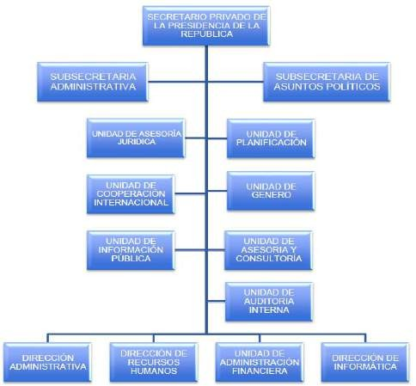

ANALISIS DE POLITICAS Y VINCULACIONES INSTITUCIONALES
La planificación en Guatemala se realiza tomando como base las políticas públicas en todos los niveles, para lo cual se creó el Sistema Nacional de Planificación (SNP), el cual tiene como objetivo articular las políticas de Estado con las prioridades del país para la administración de los recursos públicos, en la perspectiva de alcanzar el desarrollo sostenible.
El SNP es la articulación de los procesos de planificación institucional / sectorial en todos sus niveles, donde el Ejecutivo coordina con actores clave de la sociedad civil organizada y de la iniciativa privada, interrelaciona con otros actores políticos y de cooperación internacional para la gestión de las políticas públicas, para los procesos de planificación territorial, sectorial e institucional, y para la orientación de la inversión pública.
Como instrumento principal de planificación para Guatemala, se elaboró el Plan Nacional de Desarrollo: K’atun, Nuestra Guatemala 2032, para el fortalecimiento y consolidación de la planificación sectorial, territorial e institucional, como uno de los medios para alcanzar el desarrollo nacional, el cual se adscribe a una visión que reconoce la necesidad e importancia de armonizar las políticas públicas a partir de la confluencia de las fuentes que las originan. El Plan como política nacional de desarrollo desempeña un rol directivo estratégico de escala nacional, que favorecerá e inducirá los ajustes, realimentación, evaluación y actualización del conjunto de políticas públicas nacionales, sectoriales y transversales.
Este marco actual de políticas, constituye el punto de partida para promover las transformaciones requeridas, que vivencian su relación y articulación con los ejes de desarrollo del K’atun.

Plan Nacional de Desarrollo: K'atun, Nuestra Guatemala 2032.
El Plan Nacional de Desarrollo: K’atun, Nuestra Guatemala 2032 constituye la política nacional de desarrollo de largo plazo que articula las políticas, planes, programas, proyectos e inversiones; el cual está integrado por 5 ejes siendo los siguientes:
      - Guatemala urbana y rural
      - Bienestar para la gente
      - Riqueza para todas y todos
      - Recursos naturales hoy y para el futuro
      - El Estado como garante de los derechos humanos y conductor del desarrollo

De acuerdo al análisis realizado, se determinó que la Secretaría Privada de la Presidencia se enmarca en el quinto Eje “El Estado como garante de los derechos humanos y conductor del desarrollo”, el cual propone que el enfoque de derechos humanos sea transversal a las políticas públicas para garantizar así, el goce de las libertades individuales y los derechos económicos, sociales y culturales. Estos derechos deben ser garantizados por parte del Estado de una manera integral, permitiendo a las personas un acceso mínimo a garantías sociales que les permitan una calidad de vida que se traduzca en el respeto a la dignidad humana.
Dado que las brechas y asimetrías económicas, sociales y culturales que persisten entre la población continúan siendo un gran reto para el Estado guatemalteco, este debe fortalecer los espacios ciudadanos, garantizar la igualdad de género, el respeto por las diferencias, erradicar la exclusión, el racismo y discriminación, y fomentar una cultura de paz, en armonía con la protección del ambiente y los recursos naturales. Para lo cual, se requiere un Estado moderno, fuerte, con funciones reguladoras y promotoras del desarrollo, que cree las oportunidades y las condiciones para una mejor calidad de vida de las personas. Un Estado democrático, representativo, legítimo, que promueva la participación ciudadana y la descentralización del poder, garante del cumplimiento de la ley; eficiente y eficaz, conformado por funcionarios públicos capaces y comprometidos con la ética y la integridad.
La prioridad de desarrollo de este eje plantea: “Generar las capacidades políticas, legales, técnicas, administrativas y financieras de la institucionalidad pública, para poner al Estado en condiciones de conducir un proceso de desarrollo sostenible, con un enfoque de derechos en el marco de la gobernabilidad democrática”.
En este sentido, este Eje plantea tres prioridades:
        - Fortalecimiento de las capacidades del Estado para responder a los desafíos del desarrollo
        - Gobernabilidad democrática
        - Seguridad y justicia con equidad, pertinencia social, cultural, genérica y etaria

Objetivos de Desarrollo Sostenible (ODS)
Los ODS asumen la tarea de finalizar los temas que quedaron pendiente de cumplirse en el marco de los Objetivos de Desarrollo del Milenio (ODM) e incorporan nuevos temas que son importantes para avanzar hacia el desarrollo sostenible, se constituyen 17 objetivos y 169 metas que abordan temas estratégicos del desarrollo de carácter universal. Tienen una vigencia de 15 años y han sido aprobados por 193 países alrededor del mundo, dentro de los cuales se encuentra Guatemala, quien los adoptó oficialmente en la reunión de Alto Nivel de las Naciones Unidas

celebrada en septiembre de 2015 con la Declaración Transformar Nuestro Mundo: la Agenda 2030 para el desarrollo sostenible.
En tal sentido la Secretaría Privada de la Presidencia, después de un análisis se identificó que se encuentra vinculada al siguiente Objetivo:
OBJETIVO 16:
“Promover sociedades pacíficas e inclusivas para el desarrollo sostenible, facilitar el acceso a la
justicia para todos y crear instituciones eficaces, responsables e inclusivas a todos los niveles.”

META 16.6
“Crear instituciones eficaces, responsables y transparentes a todos los niveles”
INDICADOR 16.6.1: “Gastos primarios del gobierno como proporción del presupuesto aprobado
original, desglosado por sector o por códigos presupuestarios o elementos similares. ”
INDICADOR 16.6.2: Proporción de la población que se siente satisfecha con su ultima experiencia de los servicios públicos.

Prioridades Nacionales de Desarrollo (PND):
La formulación de las Prioridades Nacionales de Desarrollo forma parte de una serie de procesos e instrumentos de desarrollo a nivel nacional e internacional.
Se definen 10 Prioridades Nacionales sobre las cuales se deben armonizar las acciones impulsadas por las instituciones del Estado, de manera que se pueda organizar, coordinar y articular en función de los intereses y prioridades del desarrollo nacional de largo plazo.
De acuerdo a la competencia y el análisis y las funciones de la Secretaría Privada de la Presidencia, se determinó la vinculación con la “Prioridad 7 Fortalecimiento institucional, seguridad y justicia”.
Para lo cual, en concordancia con las acciones apegadas a los lineamientos, para la consecución de los resultados definidos en el Plan Nacional de Desarrollo K'atun 2032.

Metas Estratégicas de Desarrollo (MED)
Las MED buscan implementar el Plan Nacional de Desarrollo K’atun y los Objetivos de Desarrollo Sostenible, de manera articulada y estratégica. Las MED se constituyen en el marco estratégico al cual debe estar alineada la planificación estratégica y operativa institucional y territorial. Para las 16 MED se han agrupado en 10 prioridades de desarrollo, las cuales guardan congruencia con el desarrollo sostenible.

Dentro de la “Prioridad 7. Fortalecimiento institucional, seguridad y justicia”, se definen 2 MED a las cuales la Secretaría Privada de la Presidencia, tiene la siguiente vinculación:
MED 11. Reducir sustancialmente la corrupción y el soborno en todas sus formas y
MED 12. Crear instituciones eficaces, responsables y transparentes a todos los niveles. La Secretaría, en el marco del Plan Nacional de Desarrollo K´atun Nuestra Guatemala 2032 y su la articulación de la Agenda de Objetivos de Desarrollo Sostenible, cuenta con acciones que contribuyen al cumplimiento a la MED 11 y 12.

Plan y/o Política | Prioridad K´atun  2032 | Meta K´atun 2032 | Lineamiento del K´atun  2032 | ODS | Meta ODS | PND | MED
Plan Nacional de Desarrollo K´atun 2032  Eje: Estado Como Garante De los Derechos Humanos y Conductor del Desarrollo | Fortalecimiento de las capacidades del Estado para responder a los desafíos del desarrollo | 1. En 2032, la  estructura y funciones de las instituciones públicas han sido reformadas para responder de manera competente, especializada, ordenada y moderna a los desafíos del desarrollo | El Organismo Ejecutivo revisa, diseña, propone y aprueba, donde corresponda, una reforma a la ley del Organismo Ejecutivo y Leyes conexas, reglamentos y políticas institucionales.  Ello, para adecuar su estructura, dimensiones, alcances y funcionamiento para hacer frente a las necesidades del desarrollo. | 16. Promover sociedades pacíficas e  inclusivas para el desarrollo sostenible, facilitar el acceso a la justicia para todos y crear instituciones eficaces, responsables e inclusivas a todos los niveles. | - Crear instituciones eficaces, responsables y transparentes a todos los  niveles.  - Gastos primarios del gobierno como  proporción del presupuesto aprobado original, desglosados por sector o por códigos presupuestarios o elementos similares.  - Proporción de la población que se siente satisfecha con su útlima  experiencia de los servicios públicos. | Prioridad 7.  Fortalecimiento Institucional, Seguridad y Justicia | - Reducir sustancialmente la corrupción y el soborno en todas  sus formas.  - Crear instituciones  eficaces, responsables y transparentes a todos los niveles.

MATRIZ DE ALIENACIÓN Y VINCULACIONES ESTRATÉGICAS A NIVEL SECTORIAL E INSTITUCIONAL

ALINEACIÓN_ VINCULACION ESTRATEGICA A NIVEL SECTORIAL E INSTITUCIONAL |  |  |  |  | POLÍTICA GENERAL DE GOBIERNO PGG 2020-2024
Eje K'atun | ODS | Prioridad Nacional de Desarrollo -PND | Meta Estratégica de Desarrollo - MED | Resultado Estratégico de Desarrollo  RED | Políticas Públicas | Sector | Pilar | Meta PGG 2020-2024 | Coordinador META PGG | Corresponsable META PGG | Clasificación Meta PGG según enfoque GpR | Indicador
Estado garante de los derechos humanos y conductor del desarrollo | 16 | Fortalecimiento Institucional, seguridad y justicia | MED 11- Reducir sustancialmente la corrupción y el sobrono en todas sus formas. MED 12- Crear instituciones eficaces, responsables y transparentes a todos los niveles | Sin resultado estratégico | Sin política | Político-Institucional | Estado Responsable, Transparente y Efectivo | Para el año 2023 se tendran mejores instalaciones y un mejor control en el registro de la correspondencia. | Gabinete General | SPP | Proceso de Mejora | Número de expedientes recibidos para Presidencia..

ANÁLISIS DE POBLACIÓN

El marco jurídico contiene las funciones de la institución y es el que define la población objetivo que le corresponde a la Secretaría Privada de la Presidencia, y de igual manera delimita su ámbito de competencia.
En este contexto, siendo la Secretaría Privada de la Presidencia el órgano de apoyo directo del Presidente de la República y el ente administrativo de la gestión o trámite de los asuntos expuestos por la población, su población objetivo la conforma el Presidente de la República y las personas individuales o jurídicas que por medio de la Secretaría se sirvan plantear un asunto determinado dirigido al Presidente de la República.

MARCO ESTRATÉGICO
Por la naturaleza y mandato legal, la Secretaría Privada de la Presidencia no se vincula directamente al logro de las metas de los resultados estratégicos de Gobierno, así como tampoco a las políticas nacionales de desarrollo, objetivos de desarrollo sostenible o políticas públicas. Sin embargo, la Secretaría Privada de la Presidencia tiene como objeto brindar apoyo técnico y profesional al Presidente de la República, fortaleciendo con análisis, seguimientos y evaluaciones, el cumplimiento de prioridades presidenciales.
La Secretaría Privada de la Presidencia, como órgano de apoyo directo al Presidente de la República, viabiliza sus esfuerzos y recursos para el apoyo técnico y profesional que sea necesario para el seguimiento de aquellas intervenciones estratégicas, que incidan en el cumplimiento de prioridades presidenciales, que le sean requeridas.

ANÁLISIS FODA

El análisis FODA es una herramienta de estudio estratégico, que nos permite entender el potencial y los retos de la Secretaría Privada de la Presidencia, enmarcados en su mandato legal. Esta metodología contribuye estratégicamente al logro de resultados y nos brinda la oportunidad de analizar los factores internos y externos relacionados con la institución.
Los factores internos pueden ser clasificados como (F) Fortalezas o (D) Debilidades, mientras que los externos como (A) Amenazas u (O) Oportunidades.
El resultado del estudio sobre las 4 categorías que integran el análisis FODA, nos proporciona elementos muy importantes para la planeación estratégica institucional y permite desarrollar acciones concretas enfocadas a fortalecernos como institución, formulando planes para disminuir las debilidades, así como a aprovechar y aumentar las fortalezas de la misma.
Es importante considerar el impacto negativo que representan las amenazas y tratar de minimizarlas. También es vital el sacar provecho de las oportunidades que se presentan en el entorno.

FORTALEZAS:

- Mandato legal específico que define las funciones y responsabilidades de la Secretaría Privada de la Presidencia.
- Recurso humano con experiencia y especialidad en las diferentes disciplinas, servicios técnicos y profesionales con alta capacidad.
- Se posee un clima laboral adecuado que armoniza el trabajo institucional.
- Atención y orientación personalizada al ciudadano cuando hace entrega física de documentación dirigida al Señor Presidente de la República.

OPORTUNIDADES:

- Coordinación con las diferentes Secretarías de la Presidencia y Ministerios del Organismo Ejecutivo, para un mayor fortalecimiento al apoyo que se le otorga al Presidente de la República con respecto a su agenda Privada y asuntos Políticos que correspondan.
- Aproximación con el sector académico para el fortalecimiento de capacidades instaladas.
- Utilización de la tecnología como herramienta principal para la modernización del servicio que se presta al ciudadano.

DEBILIDADES:

- Limitaciones de espacio físico en las instalaciones de la Secretaría Privada de la Presidencia, para la ubicación óptima del recurso humano.
- Capacitaciones limitadas para el personal.
- Asignación presupuestaria limitada, y las normas de contención del gasto.
- portal web no ofrece servicios de apoyo al ciudadano.

AMENAZAS:

- No aprobación del Presupuesto del Estado
- Normas de contención del gasto público.
- Falta de Credibilidad por parte de la población hacia la administración pública.

Tomando en cuenta los diferentes factores en el análisis de la situación de la Secretaría, y de las acciones a realizar en el entorno del ambiente interno y externo, como se presenta a continuación:

Matriz de Análisis FODA- INICIATIVAS ESTRATÉGICAS |  |  |  |  | SPPD-10
ESPACIO VACIO |  | FORTALEZAS |  | DEBILIDADES
 |  | F1 | Mandato legal específico que define las funciones y responsabilidades de la Secretaría Privada de la  Presidencia. | D1 | Limitaciones de espacio físico en las instalaciones de la Secretaría Privada de la Presidencia, para la  ubicación óptima del recurso humano.
 |  | F2 | Recurso humano con experiencia y especialidad en las diferentes disciplinas, servicios técnicos y profesionales con alta capacidad. | D2 | Capacitaciones limitadas para el personal.
 |  | F3 | Se posee un clima laboral adecuado que armoniza el  trabajo institucional. | D3 | Asignación presupuestaria limitada, y las normas de  contención del gasto.
 |  | F4 | Atención y orientación personalizada al ciudadano cuando hace entrega física de documentación dirigida  al Señor Presidente de la República. | D4 | portal web no ofrece servicios de apoyo al ciudadano.
OPORTUNIDADES |  | ESTRATEGIAS FO |  | ESTRATEGIAS DO
O1 | Coordinación con las diferentes Secretarías de la Presidencia y Ministerios del Organismo Ejecutivo, para un mayor fortalecimiento al apoyo que se le otorga al Presidente de la República con respecto a su agenda Privada y asuntos Políticos que  correspondan. | FO1 | Cumplimiento a las funciones en el marco legal que define la competencia de la Secretaría Privada para fortalecer las actividades que se realizan y ser eficaces en los procesos. | DO1 | Mejorar las instalaciones de trabajo, para promover un espacio adecuado para cada uno de los colaboradores y asi tener un ambiente adecuado y optimo para realizar las funciones del personal.
O2 | Aproximación con el sector académico para el fortalecimiento de capacidades instaladas. | FO2 | Fomentar trabajo en equipo y mantener motivado al personal en su área de trabajo. | DO2 | Promover un plan de capacitaciones constantes para el personal, para contar con personal altamente capacitado y especializado en el área de trabajo.
O3 | Utilización de la tecnología como herramienta principal para la modernización del servicio que se presta al ciudadano. | FO3 | Capacidad del personal de asesorar el el tramite del ciudadadno brindar una atención personalizada con trato amable y cordial. | DO3 | Aprovechar la relación estrecha que exise con otras entidades del Organismo Ejecutivo para promover las asiganaciones presupuestarias al presupuesto.
AMENZAS |  | ESTRATEGIAS FA |  | ESTRATEGIAS DA
A1 | No aprobación del Presupuesto del Estado | FA1 | Que se aprovehce el acercamiento con otras instituciones para fortalecer al personal a travez de capacitaciones en su área de trabajo.  Ser eficientes en la ejecución presupuestaria, que  permita sujetarnos al presupuesto para lograr los objetivos establecidos. | DA1 | A travez de la tecnología crear una sistematizaicón  de los principales procesos, y logar una percepción buena ante el ciudadano.
A2 | Normas de contención del gasto público. | FA2 |  | DA2 | Promover un incremento en el presupuesto para lograr atenter las prioridades del Gobierno.
A3 | Falta de Credibilidad por parte de la población hacia la administración pública. | FA3 | Fortalecer los canales de comunicación para dar a  conocer las funciones y servicios que presta la Secretaria. | DA3 | Que se realice un canal de comunicación para dar a  conocer las funciones y actividades que realiza la Secretaría.

Fuente: Elaboración propia de la Unidad de Planificación de la Secretaría Privada de la Presidencia de la República.

  - MARCO ESTRATÉGICO INSTITUCIONAL

Con el propósito de direccionar su funcionamiento al fortalecimiento de la gestión Presidencial para el período 2020-2024, se formulan estrategias institucionales y proyecciones que pueden implementarse en el corto y mediano plazo, que, sin duda, agregan valor al rol protagónico que como ente político de apoyo desempeña la Secretaría Privada de la Presidencia y al fortalecimiento de la institucionalidad del país.
Es primordial también para la Secretaría Privada de la Presidencia prestar un mejor servicio a la población en cuanto a la recepción de planteamientos y así orientarlos según su naturaleza al Presidente de la República y a las dependencias que correspondan de forma eficiente y eficaz, reflejadas en una gestión pública por resultados.
Expuesto lo anterior y según el análisis correspondiente a las responsabilidades que le atañen a la Secretaría Privada, se plantea el siguiente marco estratégico institucional:

MISIÓN

Somos la institución pública de apoyo directo a las funciones del Presidente Constitucional de la República, a través de la asistencia en asuntos privados y oficiales, los cuales trabajamos con eficiencia, discrecionalidad, transparencia, innovación, dinamismo y comunicación fluida, para la oportuna y precisa atención a los planteamientos presentados por la población y diversas instancias.

VISIÓN

Ser una institución vanguardista de la gestión pública; transparente, innovadora, eficiente y comprometida, en apoyo directo a las funciones del Presidente Constitucional de la República, atendiendo las necesidades planteadas por la población y diversas instancias nacionales y extranjeras.

VALORES INSTITUCIONALES

Los valores y principios están ligados con los ideales de la organización, para lo cual incluye normas éticas de honestidad, calidad e integridad en el desarrollo de las actividades laborales, principios con los que se identifica el recurso humano de la Secretaría Privada de la Presidencia de la República. Los valores relacionados con dichos principios inherentes al comportamiento y compromiso institucional son:

EFECTIVIDAD
Cumplir con el mandato legal y los requerimientos de apoyo a la gestión presidencial, logrando los resultados esperados.

EFICIENCIA
Utilizamos los recursos e insumos de manera planificada para un mayor aprovechamiento de ellos.

HONESTIDAD
Entendemos que los intereses colectivos deben prevalecer al interés particular y que el actuar debe realizarse con transparencia y estar dirigido a alcanzar los objetivos institucionales.

LEALTAD
Guardar confidencialidad respecto a la información de la entidad y velar por el buen nombre de la institución, dentro y fuera de ella.

RESPETO
Implica la comprensión y la aceptación de la condición inherente a las personas como seres humanos con derechos y deberes en un constante proceso de desarrollo personal y social.

TOLERANCIA
Valoramos a los demás por lo que son y aceptamos con respeto lo distinto, las diferentes maneras de pensar y actuar.

RESULTADO INSTITUCIONAL

Al 2024 la Secretaría Privada de la Presidencia se consolidará como una institución fortalecida para apoyar la Gestión Presidencial, en el marco del Plan Nacional de Desarrollo y la Política General de Gobierno.
RESULTADO INTERMEDIO
Al 2023 la Secretaría Privada de la Presidencia contará con infraestructura adecuada para la gestión institucional y para la atención al ciudadano, y a su vez el recurso humano contará con capacidad técnica fortalecida para dar cumplimiento a las funciones que competen a la institución, en un marco de modernización, transparencia y rendición de cuentas.

- RESULTADO INMEDIATO
Al 2023 la Secretaría contará con instalaciones óptimas para la ubicación del recurso humano y la atención al ciudadano.
  - INTERVENCIÓN CLAVE
Diseño e implementación de un Plan de remodelación y mantenimiento de las instalaciones físicas de la Secretaría Privada de la Presidencia.
- RESULTADO INMEDIATO
Al 2023, la Secretaría Privada de la Presidencia, contará con una actualización en su operación administrativa, de acuerdo a sus funciones y responsabilidades que le competen.
  - INTERVENCIÓN CLAVE
Actualización de la estructura organizacional, actualización de los Manuales de Puestos, Funciones y Procedimientos así como de Instructivos y Políticas de uso institucional

- RESULTADO INMEDIATO
Del 2022 al 2023, la Secretaría Privada de la Presidencia, contará con capacidades técnicas fortalecidas en su personal, de conformidad con la naturaleza de la gestión institucional.

  - ACTIVIDADES CLAVE
Diseño e implementación, de un programa integral de fortalecimiento de capacidades técnicas del recurso humano de la Secretaría Privada de la Presidencia a través de capacitaciones constantes.

- RESULTADO INMEDIATO
Del 2022 al 2023, la Secretaría Privada de la Presidencia, contará con infraestructura tecnológica de acuerdo a la modernización y necesidades institucionales, así como la automatización de procesos.
  - ACTIVIDADES CLAVE
Implementación de renovación tecnológica y automatización de procesos en la Secretaría Privada de la Presidencia.

de sus y
Al 2023, la Secretaría Privada de la Presidencia, contará con una actualización en operación administrativa,
Del 2022 al 2023, la Secretaría Privada de la Presidencia, contará con capacidades técnicas fortalecidas en su personal, de conformidad con la naturaleza de la gestión institucional
implementación, de un programa integral de fortalecimiento de capacidades técnicas del recurso humano de la Secretaría Privada de la Presidencia.
e
Diseño
responsabilidades que le competen.
acuerdo a funciones
uso
de
Políticas institucional
Actualización de la estructura organizacional, actualización de los Manuales de Puestos, Funciones y
Procedimientos así como de Instructivos y
para apoyar la Gestión Presidencial, en el marco del Plan Nacional de Desarrollo y la Política
General de Gobierno.
fortalecida
la
se una
de

como
Secretaría
Al 2024 la Privada Presidencia consolidará
institución
y
de
marco
modernización, transparencia rendición de cuentas.
Al 2023 la Secretaría
Privada de la Presidencia contará con
infraestructura adecuada para la gestión institucional y para la atención al ciudadano, y a su vez el recurso humano contará con capacidad técnica fortalecida para dar cumplimiento a las funciones que competen a la institución, en un
DESARROLLO INSTITUCIONAL

DIAGRAMA DE CADENA DE RESULTADOS INSTITUCIONALES 2020-2024
PROCESO
INTERVENCIÓN
CLAVE
RESULTADO
INMEDIATO
RESULTADO
INTERMEDIO
RESULTADO FINAL
Al 2023 la Secretaría contará con
instalaciones óptimas para la ubicación del recurso humano y la atención al ciudadano.
implementación de un Plan de remodelación y mantenimiento de las instalaciones físicas de la Secretaría Privada de la Presidencia.
e
Diseño

Implementación
de
renovación tecnológica y automatización de procesos en la Secretaría Privada de la Presidencia
modernización necesidades institucionales,
comoautomatización
Procesos
así
de

Fuente: Elaboración propia de la Unidad de Planificación de la Secretaría Privada de la Presidencia de la República.
la
y
Del 2022 al 2023, la Secretaría Privada de la Presidencia, contará con infraestructura tecnológica
de acuerdo a

CADENA DE RESULTADOS INSTITUCIONALES

En virtud de las prioridades identificadas en el diagrama anterior, se describen las acciones operativas a seguir que se proyectan para alcanzar los resultados.

Fortalecimiento de competencias y capacidades técnicas del recurso humano de la Secretaría Privada de la Presidencia.
De acuerdo al diseño, aprovechamiento y la implementación de un programa integral de fortalecimiento de capacidades técnicas para el recurso humano de la Secretaría Privada de la Presidencia, se podrá obtener el resultado esperado.
Para ello se creará un plan de capacitación integral, para que el personal adquiera conocimientos de su área de trabajo, con el apoyo las diferentes instituciones de gobierno.

Optimización y mejoramiento de la infraestructura de la Secretaría Privada de la Presidencia.
Para este punto, se formulará un plan de readecuación y mantenimiento a las instalaciones físicas de la Secretaría Privada de la Presidencia y se diseñará un plan de renovación tecnológica completa y la mejora en sistemas de automatización de procesos.

A las acciones anteriores, se puede agregar la mejora en los procedimientos administrativos, orientada a fortalecer los niveles de transparencia y rendición de cuentas.

Matriz de Fichas de Indicadores

FICHA DEL INDICADOR (SEGUIMIENTO) |  |  | SPPD-08
NOMBRE DE LA INSTITUCIÓN: SECRETARÍA PRIVADA DE LA PRESIDENCIA
Nombre del Indicador | INFORME CONSOLIDADO DE EXPEDIENTES GESTIONADOS O TRAMITADOS DIRIGIDOS AL SEÑOR PRESIDENTE DE LA REPÚBLICA Y A LA SECRETARÍA PRIVADA DE LA PRESIDENCIA.
Categoría del Indicador | DE PRODUCTO
Meta de la Política General de Gobierno asociada | PARA EL AÑO 2023 SE TENDRAN MEJORES INSTALACIONES Y UN MEJOR CONTROL EN EL REGISTRO DE LA CORRESPONDENCIA.
Meta Estratégica de Desarrollo - MED- | MED 11- REDUCIR SUSTANCIALMENTE LA CORRUPCIÓN Y EL SOBRONO EN TODAS SUS FORMAS. MED 12- CREAR INSTITUCIONES EFICACES, RESPONSABLES Y TRANSPARENTES A TODOS LOS NIVELES
Descripción del Indicador | RECIBIR, INGRESAR, ANALIZAR Y CONTROLAR EL CUMPLIMIENTO DE ESPECIFICACIONES MÍNIMAS EN CADA EXPEDIENTE RECIBIDO DIRIGIDO AL SEÑOR PRESIDENTE DE LA REPÚBLICA Y A LA SECRETARÍA PRIVADA DE LA PRESIDENCIA.
Interpretación | ESTABLECER CANTIDAD Y TIPO DE PLANTEAMIENTOS QUE SON DIRIGIDOS AL PRESIDENTE DE LA REPÚBLICA Y A LA SECRETARÍA PRIVADA DE LA PRESIDENCIA, PARA QUE SEGÚN ANÁLISIS SE TRASLADE A LA INSTITUCIÓN QUE CORRESPONDA, SEGÚN SU NATURALEZA.
Fórmula de Cálculo | DIRECCIÓN Y COORDINACIÓN*FLUJO DE AJUSTE PORCENTUAL / EXPEDIENTES DE PLANTEAMIENTOS DIRIGIDOS AL PRESIDENTE DE LA REPÚBLICA Y A LA SECRETARÍA PRIVADA DE LA PRESIDENCIA TRAMITADOS O GESTIONADOS.

Ámbito Geográfico | Nacional | Regional | Departamento | Municipio**
 | X
Frecuencia de la medición | Mensual | Cuatrimestral | Semestral | Anual
 | X

Tendencia del Indicador | 2017 | 2018 | 2019 | 2020 | 2021
Años
Valor del indicador (en datos absolutos y relativos ) | 100% | 100% | 100% | 100% | 100%
Medios de Verificación
Procedencia de los datos | A TRAVÉS DEL PROGRAMA SISTEMATIZADO ESPECÍFICO  DE INGRESO DE EXPEDIENTES
Unidad Responsable | DIRECCIÓN ADMINISTRATIVA
 | DIRECCIÓN ADMINISTRATIVA ELABORA UN INFORME
Metodología de | CONSOLIDADO DEL TOTAL DE LOS EXPEDIENTES
Recopilación | INGRESADOS DURANTE EL MES Y LO TRASLADA A LA
 | UNIDAD DE PLANIFICACIÓN.

Regiona

Cuat
X
Mensual
Frecuencia de la medición
X
Nacional
Ámbito Geográfico
Tendencia del Indicador
Años
2017
Valor del indicador (en datos
absolutos y relativos )
Procedencia de lo
Unidad Re

Met Re
FICHA DEL INDICADOR (SEGUIMIENTO)
SPPD-08
NOMBRE DE LA INSTITUCIÓN: SECRETARÍA PRIVADA DE LA PRESIDENCIA
Nombre del Indicador
INFORMES DE FORTALECIMIENTO INSTITUCIONAL A LA PRESIDENCIA DE LA REPÚBL
Categoría del Indicador DE PRODUCTO
Meta de la Política General de PARA EL AÑO 2023 SE TENDRAN MEJORES INSTALACIONES Y UN MEJOR CONTRO
Gobierno asociada CORRESPONDENCIA.

Meta Estratégica de Desarrollo - MED 11- REDUCIR SUSTANCIALMENTE LA CORRUPCIÓN Y EL SOBRONO EN T
MED- MED 12- CREAR INSTITUCIONES EFICACES, RESPONSABLES Y TRANSPARE
Descripción del Indicador
INFORMES DE SERVICIOS PROFESIONALES Y TÉCNICO
GESTIÓN PRESIDENCIAL Y SUS PRIORIDADES DE GO
Interpretación
ANÁLISIS DE LOS INFORMES DE LOS SERVICIOS
EL FORTALECIMIENTO DE LA PRESIDENCIA D PRIORIDADES DE GOBIERNO.
Fórmula de Cálculo
INFORMES DE FORTALECIMIENTO INS
DE AJUSTE PORCENTUAL / INSORME DE LA REPÚBLICA RECIBIDOS.



SECRETARÍA PRIVADA DE LA PRESIDENCIA

Plan Operativo Anual 2022
Guatemala, 15 de julio 2021

CONTENIDO
PRESENTACIÓN 1
ANÁLISIS DE MANDATOS 2
MARCO JURÍDICO 2
FUNCIONES INSTITUCIONALES 2
ESTRUCTURA ORGANIZACIONAL 4
ORGANIGRAMA SECRETARÍA PRIVADA DE LA PRESIDENCIA 5
POBLACIÓN OBJETIVO 6
MARCO ESTRATÉGICO INSTITUCIONAL 6
MISIÓN 6
VISIÓN 7
VALORES INSTITUCIONALES 7
RESULTADO, PRODUCTOS Y SUBPRODUCTOS 8
- DIRECCIÓN Y COORDINACIÓN 10
- FORTALECIMIENTO A LA PRESIDENCIA DE LA REPÚBLICA DE GUATEMALA. 11 VINCULACIONES INSTITUCIONALES 13
PROGRAMACIÓN DE METAS MENSUALES POR ACTIVIDAD EJERCICIO 2022 14
ESTRUCTURA PRESUPUESTARIA 17
INSTRUMENTOS DE PLANIFICACIÓN OPERATIVA ANUAL EJERCICIO 2022 18

PRESENTACIÓN

La Secretaría Privada de la Presidencia en cumplimiento a sus funciones y responsabilidades institucionales formuló el Plan Estratégico Institucional -PEI- 2022-2026, con enfoque en resultados, de conformidad con los instrumentos normativos y metodológicos que regulan la institucionalidad pública guatemalteca, donde se estipulan sus elementos respectivos para la asignación de recursos y definen los resultados de las prioridades institucionales que corresponden a su gestión.

En cumplimiento a lo que establece el artículo 24 del reglamento de la Ley Orgánica del Presupuesto, Acuerdo Gubernativo 540-2013 y en función de los resultados del Plan Estratégico Institucional 2022-2026, esta Secretaría, formuló, el Plan Operativo Anual 2022, el cual asciende al monto de quince millones quinientos mil quetzales exactos (Q.15,500,000.00) proyectados para el ejercicio de Finanzas Públicas, tomando como base el presupuesto asignado a la institución para el año 2021.

El presente documento, está conformado el por análisis de mandatos, identificación de población objetivo, marco estratégico institucional, metas de productos y subproductos, indicadores, insumos, costos y la estimación del presupuesto para el ejercicio fiscal 2022.

ANÁLISIS DE MANDATOS

En el documento del Plan Estratégico Institucional se puede encontrar un análisis de los principales mandatos que enmarcan el rol de la Secretaría Privada de la Presidencia, como ente de apoyo directo del Presidente de la República y apoyo a la gestión o trámite de los asuntos expuestos por la población, los cuales son recibidos en las instalaciones de la Secretaría Privada de la Presidencia. Este análisis permitió identificar las principales funciones asignadas de manera específica.

MARCO JURÍDICO

La Secretaría Privada de la Presidencia de la República como órgano administrativo de apoyo a la gestión presidencial cumple su funcionamiento en base a la normativa legal especificada a continuación:

Artículo 202, Constitución Política de la República de Guatemala.

Artículo 10, Decreto Número 114-97, Ley del Organismo Ejecutivo.

Acuerdo Gubernativo Número 108-2015, Reglamento Orgánico Interno de la Secretaría Privada de la Presidencia.

FUNCIONES INSTITUCIONALES
Ley del Organismo Ejecutivo DECRETO 114-97

Artículo 10. SECRETARÍA PRIVADA DE LA PRESIDENCIA.

La Secretaría Privada de la Presidencia tiene a su cargo, sin perjuicio de la competencia atribuida constitucional o legalmente a otros órganos públicos, las

siguientes funciones específicas, relacionadas con el ejercicio de las funciones del Ejecutivo:
- Atender los asuntos de carácter privado del Presidente de la República. Llevar el registro y control de las audiencias e invitaciones del Presidente de la República.
- Atender el despacho de asuntos que se dirijan al Presidente de la República.
- Apoyar la gestión o trámite de los asuntos que se sometan a su consideración, orientándolos conforme a su naturaleza hacia los distintos despachos ministeriales, o en su caso, a las dependencias del Estado a que corresponden estos asuntos.
- Brindar atención a los planteamientos que se le presentan en forma individual.
- Atender los asuntos y relaciones políticas que le encomiende el Presidente de la República.
Para ejercer el cargo de Secretario Privado de la Presidencia se requieren los mismos requisitos que se exigen para ser Ministro y gozará de iguales prerrogativas e inmunidades.

ANÁLISIS DE MANDATOS |  | SPPD-01
NOMBRE DE LA INSTITUCIÓN: Secretaría Privada de la Presidencia
(1) (2) (3)
NOMBRE Y DESCRIPCIÓN DEL MANDATO Y NORMATIVA RELACIONADA CON LA INSTITUCION  ( base legal, convenios, reglamentos, etc. ) | FUNCIONES QUE DESARROLLA LA INSTITUCIÓN  (principales funciones según mandato) | BENEFICIO QUE RECIBE LA POBLACIÓN  ( al cumplir el mandato la institución)
Artículo 202, Constitución Política de la República de
Guatemala.
Artículo 10, Decreto Número 114-97, Ley del Organismo Ejecutivo. | - Atender los asuntos de carácter privado del Presidente de la República.  - Llevar el registro y control de las audiencias e invitaciones del Presidente de la República.  - Atender el despacho de asuntos que se dirijan al Presidente de la República.  - Apoyar la gestión o trámite de los asuntos que se sometan a su consideración, orientándolos conforme a su naturaleza hacia los distintos despachos ministeriales, o en su caso, a las dependencias del Estado a que corresponden estos asuntos.  - Brindar atención a los planteamientos que se le presentan en forma individual.  - Atender los asuntos y relaciones políticas  que le encomiende el Presidente de la República. | No aplica directamente
c) Acuerdo Gubernativo Número 108-2015, Reglamento Orgánico Interno de la Secretaría Privada de la Presidencia.

Fuente: Elaboración propia de la Unidad de Planificación de la Secretaría Privada de la Presidencia de la República.

ESTRUCTURA ORGANIZACIONAL

La Secretaría Privada de la Presidencia cuenta con una estructura organizativa acorde a las exigencias de su funcionamiento, la cual se encuentra establecida en el Acuerdo Gubernativo 108-2015, emitido el 26 de marzo de 2015, el cual aprobó el Reglamento Orgánico Interno.
Para la realización de sus funciones, la Secretaría Privada de la Presidencia, se estructura en la forma siguiente:
FUNCIONES SUSTANTIVAS:
Despacho Superior: Integrado por el Secretario Privado de la Presidencia, Subsecretario de Asuntos Políticos y Subsecretario Administrativo.

FUNCIONES ADMINISTRATIVAS:
Integrado por la Dirección Administrativa, Dirección de Informática, Dirección de Recursos Humanos y la Unidad de Administración Financiera.

FUNCIONES DE APOYO TÉCNICO:
Integrado por la Unidad de Asesoría Jurídica, Unidad de Planificación, Unidad de Cooperación Internacional, Unidad de Género, Unidad de Información Pública y la Unidad de Asesoría y Consultoría.

FUNCIONES DE CONTROL INTERNO:
Unidad de Auditoría Interna.

ORGANIGRAMA
SECRETARÍA PRIVADA DE LA PRESIDENCIA

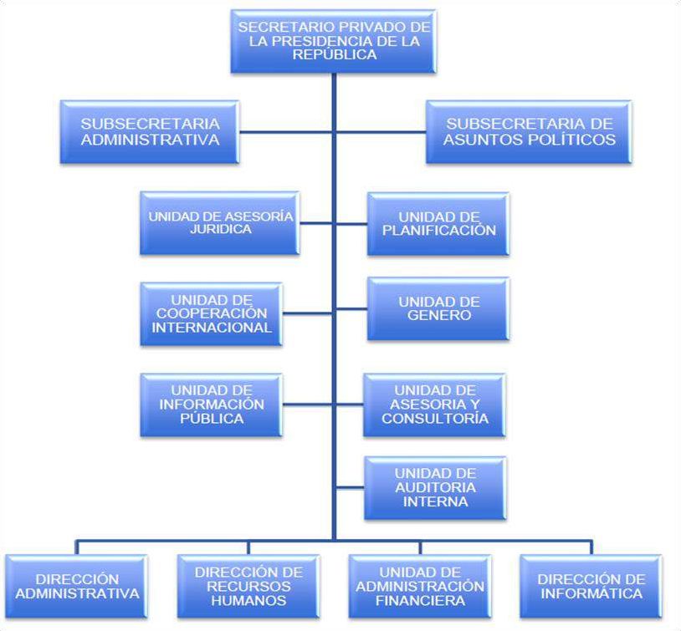

POBLACIÓN OBJETIVO

De acuerdo al marco jurídico institucional, las funciones de la Secretaría Privada de la Presidencia tienen como Objetivo apoyar al Presidente de la República de Guatemala y a toda aquella persona Individual o jurídica, llámese: organizaciones, instituciones, comunidades o asociaciones, que planteen un asunto determinado y presenten la debida identificación legal, domicilio o correo electrónico para su respectiva notificación, esto a su vez genera una interacción con las distintas dependencias del estado, incluyendo Ministerios y Secretarías.

MARCO ESTRATÉGICO INSTITUCIONAL

Con el propósito de direccionar su funcionamiento para el fortalecimiento de la gestión Presidencial para el período 2022-2026, se formulan estrategias institucionales y proyecciones que pueden implementarse en el corto y mediano plazo y que agreguen valor a la función que como ente político de apoyo que desempeña la Secretaría Privada de la Presidencia coadyuva al desarrollo institucional del país.
Es primordial también para la Secretaría Privada de la Presidencia, prestar un servicio adecuado a la población en cuanto a la recepción de planteamientos y así orientarlos según su naturaleza al Presidente de la República y a las dependencias que correspondan de forma eficiente y eficaz, reflejadas en una gestión pública por resultados.
Expuesto lo anterior y según el análisis correspondiente a las responsabilidades que le atañen a la Secretaría Privada, se plantea el siguiente marco estratégico institucional:

MISIÓN

Somos la institución pública de apoyo directo a las funciones del Presidente Constitucional de la República, a través de la asistencia en asuntos privados y oficiales, los cuales trabajamos con eficiencia, discrecionalidad, transparencia, innovación, dinamismo y comunicación fluida, para la oportuna y precisa atención a los planteamientos presentados por la población y diversas instancias.

VISIÓN

Ser una institución vanguardista de la gestión pública; transparente, innovadora, eficiente y comprometida, en apoyo directo a las funciones del Presidente Constitucional de la República, atendiendo las necesidades planteadas por la población y diversas instancias nacionales y extranjeras.

VALORES INSTITUCIONALES

Los valores y principios están ligados con los ideales de la organización, para lo cual incluye normas éticas de honestidad, calidad e integridad en el desarrollo de las actividades laborales, principios con los que se identifica el recurso humano de la Secretaría Privada de la Presidencia de la República. Los valores relacionados con dichos principios inherentes al comportamiento y compromiso institucional son:
EFECTIVIDAD:
Cumplir con el mandato legal y los requerimientos de apoyo a la gestión presidencial, logrando los resultados esperados.
EFICIENCIA
Utilizamos los recursos e insumos de manera planificada para un mayor aprovechamiento de ellos.
HONESTIDAD
Entendemos que los intereses colectivos deben prevalecer al interés particular y que el actuar debe realizarse con transparencia y estar dirigido a alcanzar los objetivos institucionales.
LEALTAD
Guardar confidencialidad respecto a la información de la entidad y velar por el buen nombre de la institución, dentro y fuera de ella.
RESPETO
Implica la comprensión y la aceptación de la condición inherente a las personas como seres humanos con derechos y deberes en un constante proceso de desarrollo personal y social.
TOLERANCIA
Valoramos a los demás por lo que son y aceptamos con respeto lo distinto, las diferentes maneras de pensar y actuar.

RESULTADO, PRODUCTOS Y SUBPRODUCTOS

Según lo establece el Plan Estratégico Institucional 2022-2026, la prioridad de la Secretaría Privada de la Presidencia, es el apoyo directo a la Gestión Presidencial, así como la recepción de expedientes por parte de la población, dirigidos al Presidente de la República y orientarlos a donde corresponda según su naturaleza.
En ese contexto, el Plan Operativo Anual -POA- de la Secretaría Privada de la Presidencia está conformado por: un resultado estratégico institucional, “Gestión Privada Presidencial”, dos productos “Dirección y coordinación” y “Fortalecimiento Institucional” y tres subproductos “Dirección y coordinación”, “Informes al fortalecimiento institucional” e “Informes en asuntos específicos”, los cuales están vinculados a un programa y dos actividades Presupuestarias.
Es importante mencionar que, dada la naturaleza, que por mandato legal le corresponde a la Secretaría Privada de la Presidencia, dentro de la red de categorías programáticas para el período fiscal 2022-2026, las metas e indicadores de productos y subproductos no se vinculan directamente al logro de las metas de los resultados estratégicos de gobierno, así como tampoco a las políticas nacionales de desarrollo, objetivos de desarrollo sostenible o políticas públicas, sin embargo en coordinación y acompañamiento de SEGEPLAN, se realizó una vinculación con los objetivos de desarrollo y el Plan Nacional de Desarrollo.
Actualmente, a través de reuniones de trabajo, la Unidad de Género de la Secretaría Privada de la Presidencia conjuntamente y en coordinación con la Secretaría Presidencial de la Mujer, está llevando a cabo análisis necesarios para identificar de qué manera la Secretaría Privada de la Presidencia puede brindar su apoyo a la Política Nacional de Promoción y Desarrollo Integral de las Mujeres y en base a ello lograr el fortalecimiento a la Política Nacional de Promoción y Desarrollo Integral de las Mujeres y el Plan de Equidad de Oportunidades 2008-2023.
En el producto “Informes de Fortalecimiento Institucional y de Asuntos Específicos a la Presidencia de la República”, conformado por el subproducto “Informes de Fortalecimiento Institucional a la Presidencia de la República” y el subproducto “Informes de Asuntos Específicos a la Presidencia de la República”, se incluyen servicios técnicos y profesionales para apoyar la gestión presidencial.




ESTRUCTURA PROGRAMÁTICA

INSTITUCIÓN: SECRETARÍA PRIVADA DE LA PRESIDENCIA DE LA REPÚBLICA

Ejercicio Fiscal 2022

RESULTADO |  | PRODUCTO Y SUBPRODUCTOS/1 | UNIDAD DE  MEDIDA | PRG* | SPR* | PRY* | ACT* | OBR* | DESCRIPCIÓN | FFD** | TP***
ESTRATÉGICO | INSTITUCIONAL
 |  |  |  | 13 |  |  |  |  | GESTIÓN PRIVADA PRESIDENCIAL
 |  |  |  |  | 00 |  |  |  | SIN SUBPROGRAMA
 |  |  |  |  |  | 000 |  |  | SIN PROYECTO
 |  | Dirección y Coordinación | Documento |  |  |  | 001 | 000 | DIRECCIÓN Y COORDINACIÓN | 01 01 02
 |  | Dirección y Coordinación | Documento
Sin Resultado | Sin Resultado
Sin Resultado | Sin Resultado | Informes de Fortalecimiento Institucional y de Asuntos Especifícos a la Presidencia de la  República | Documento |  |  |  | 003 | 000 | FORTALECIMIENTO A LA PRESIDENCIA DE LA REPÚBLICA | 03 07 01
 |  | Informes de Fortalecimiento Institucional a la Presidencia de la República | Documento
 |  | Informes en Asuntos Especifícos a la Presidencia de la
 |  |  | Documento
 |  | República
*PRG*= Programa; SPR=Subprograma; PRY= Proyecto; ACT= Actividad; Obr= Obra FFD**= Finalidad, Función y División
TP***= Tipo de Proyecto -1 Forma Capital 2 No Forma Capital
Fuente: Elaboración propia de la Unidad de Planificación de la Secretaría Privada de la Presidencia de la República.

9

  - DIRECCIÓN Y COORDINACIÓN

PRODUCTO Y SUBPRODUCTO DIRECCIÓN Y COORDINACIÓN.

La Secretaría Privada de la Presidencia de la República como órgano administrativo de apoyo al Presidente de la República considera temas específicos de atención, debido a que se ratifica que por la naturaleza de la Secretaría Privada de la Presidencia, su acción se orienta como un órgano de atención a los asuntos de carácter privado del Presidente de República, llevar el registro y control de las audiencias e invitaciones del Presidente de la República y apoyar la gestión o trámite de los asuntos que se sometan a su consideración, orientándolos conforme a su naturaleza hacia los distintos despachos ministeriales, o en su caso, a las dependencias del Estado a que corresponden estos asuntos.
Dicha gestión se ha realizado con éxito, por lo que el objetivo primordial es mantener la efectividad para el período 2022-2026.
Este producto comprende las acciones relacionadas con el funcionamiento administrativo institucional, que incluye los servicios básicos para el funcionamiento y se facilitan los insumos necesarios para el cumplimiento de los resultados, también lo referente a lo financiero e informático de la Secretaría Privada de la Presidencia.
Concerniente al recurso humano, se proyectó el presupuesto necesario para financiar la nómina del personal de la Secretaría, así como de los servicios técnicos y profesionales que asisten en la gestión institucional. (Ver tabla página 17)

  - FORTALECIMIENTO
A LA PRESIDENCIA DE LA REPÚBLICA DE GUATEMALA

Esta actividad tiene como objetivo general proveer al Presidente de la República de apoyo técnico y profesional para contribuir a determinar nuevas herramientas que son actualmente necesarias para maximizar la eficacia de la gestión presidencial.

Por lo que derivado de un diagnóstico de situación y basados en la metodología de gestión por resultados, se identificó la estrategia institucional, la que a su vez se fundamenta en la definición de nuestra visión y misión de la Secretaría Privada de la Presidencia, así como los resultados, productos, subproductos y estructura programática que hacen posible el proceso de gestión y coordinación interinstitucional.

Descripción del Producto y Sub Productos de la Actividad de Fortalecimiento a la Presidencia de la República.

PRODUCTO: Informes de Fortalecimiento Institucional y de Asuntos Específicos a la Presidencia de la República.

En el marco de Gestión Pública de Calidad, el Gobierno está llevando a cabo una serie de acciones para impulsar la trasformación de la Presidencia de la República en una plataforma de alto gobierno, fortaleciendo sus capacidades institucionales y sus herramientas de trabajo, hacia el logro de una gestión y conducción presidencial estratégica y efectiva, capaz de dirigir a la administración pública hacia el logro de resultados positivos para la población y para el desarrollo del país.

SUBPRODUCTO: Informes de Fortalecimiento Institucional a la Presidencia de la República.

El fortalecimiento de la institucionalidad de la Presidencia de la República, requiere de estudios y análisis, que permitan identificar y proponer acciones de reordenamiento y modernización que resulten en una Presidencia mejor organizada y fortalecida con una mayor capacidad para apoyar la gestión residencial.

Esto incluye servicios técnicos y profesionales que contribuyan con el Presidente de la República, en el reordenamiento, fortalecimiento y articulación de las entidades que forman parte de la Presidencia de la República. Pero además informes de avance, seguimiento y monitoreo de acciones relacionadas con temas de conflictividad social; elaboración de propuestas de perfiles de proyectos; seguimiento de avances de proyectos de desarrollo social y económico, seguimiento en actividades en materia de seguridad y seguimiento al cumplimiento de metas y prioridades presidenciales.

SUBPRODUCTO: Informes en Asuntos específicos a la Presidencia de la República.

Por mandato legal, la Secretaría Privada de la Presidencia de la República es el ente político encargado de los asuntos privados del Presidente de la República, por lo cual se hace necesario contar con fortalecimiento en apoyo técnico y profesional en reuniones con funcionarios y público en general, así como también apoyo técnico en la coordinación y supervisión de protocolo de eventos y reuniones de trabajo en las que participe el Presidente de la República.
Se debe tener acompañamiento técnico en reuniones de trabajo, así como en el manejo de agenda tanto de audiencias privadas y públicas del Presidente de la República.
Es significativo contar con apoyo técnico y profesional para brindar atención a funcionarios y visitantes nacionales y extranjeros que se dirijan al Despacho Presidencial.
Por último, es importante que el Presidente de la República pueda contar con el apoyo técnico y profesional para la coordinación de las actividades Presidenciales relacionadas con los Ministerios y Secretarías del Organismo Ejecutivo.

VINCULACIONES INSTITUCIONALES

De acuerdo a los instrumentos de planificación analizados, y con el apoyo técnico de la Secretaría de Planificación y Programación de la Presidencia se determinaron las siguientes vinculaciones institucionales.

Plan y/o Política | Prioridad K´atun  2032 | Meta K´atun 2032 | Lineamiento del K´atun  2032 | ODS | Meta ODS | PND | MED
Plan Nacional de Desarrollo K´atun 2032  Eje: Estado Como Garante De los Derechos Humanos y Conductor del Desarrollo | Fortalecimiento de las capacidades del Estado para responder a los desafíos del desarrollo | 1. En 2032, la  estructura y funciones de las instituciones públicas han sido reformadas para responder de manera competente, especializada, ordenada y moderna a los desafíos del desarrollo | El Organismo Ejecutivo revisa, diseña, propone y aprueba, donde corresponda, una reforma a la ley del Organismo Ejecutivo y Leyes conexas, reglamentos y políticas institucionales.  Ello, para adecuar su estructura, dimensiones, alcances y funcionamiento para hacer frente a las necesidades del desarrollo. | 16. Promover sociedades pacíficas e  inclusivas para el desarrollo sostenible, facilitar el acceso a la justicia para todos y crear instituciones eficaces, responsables e inclusivas a todos los niveles. | - Crear instituciones eficaces, responsables y transparentes a todos los  niveles.  - Gastos primarios del gobierno como  proporción del presupuesto aprobado original, desglosados por sector o por códigos presupuestarios o elementos similares.  - Proporción de la población que se siente satisfecha con su útlima  experiencia de los servicios públicos. | Prioridad 7. Fortalecimiento Institucional, Seguridad y Justicia | - Reducir sustancialmente la corrupción y el soborno en todas  sus formas.  - Crear instituciones  eficaces, responsables y transparentes a todos los niveles.
Fuete: Elaboración propia de la Unidad de Planificación de la Secretaría Privada de la Presidencia de la República.

PROGRAMACIÓN DE METAS MENSUALES POR ACTIVIDAD EJERCICIO 2022

CORRESPONDIENTE A LA CATEGORÍA PROGRAMÁTICA 13-00-000-001-000 "DIRECCIÓN Y COORDINACIÓN" EJERCICIO FISCAL 2022

ESTRUCTURA  PRESUPUESTARIA |  |  |  |  | META | DESCRIPCIÓN DE METAS | C A N T ID A D  / V A LOR | C A N T ID A D  / V A LOR | C A N T ID A D  / V A LOR | C A N T ID A D  / V A LOR | C A N T ID A D  / V A LOR | C A N T ID A D  / V A LOR | C A N T ID A D  / V A LOR | C A N T ID A D  / V A LOR | C A N T ID A D / V A LOR | C A N T ID A D  / V A LOR | C A N T ID A D / V A LOR | C A N T ID A D / V A LOR | TOTAL | UNIDAD/ MEDIDA
PG * | SP * | PY * | AC * | OB *
 |  |  |  |  |  |  | Enero | Febrero | Marzo | Abril | Mayo | Junio | Julio | Agosto | Septiembre | Octubre | Noviembre | Diciembre
 |  |  |  |  |  | PRODUCTO:
13 | 00 | 000 | 001 | 000 | 1 ** | Dirección y Coordinación | 1 | 1 | 1 | 1 | 1 | 1 | 1 | 1 | 1 | 1 | 1 | 1 | 12 | Documento
 |  |  |  |  |  | SUBPRODUCTOS:
13 | 00 | 000 | 001 | 000 | 2 ** | Dirección y Coordinación | 1 | 1 | 1 | 1 | 1 | 1 | 1 | 1 | 1 | 1 | 1 | 1 | 12 | Documento

* = PG = Programa; SP = Supbrograma; PY = Proyecto; AC = Actividad; OB = Obra
** = 1 = Producto; 2 = Subproducto

Fuente: Elaboración propia de la Unidad de Planificación de la Secretaría Privada de la Presidencia de la República.

CORRESPONDIENTE A LA CATEGORÍA PROGRAMÁTICA 13-00-000-003-000 "FORTALECIMIENTO A LA PRESIDENCIA DE LA REPÚBLICA" EJERCICIO FISCAL 2022

ESTRUCTURA  PRESUPUESTARIA |  |  |  |  | META | DESCRIPCIÓN DE METAS | C A N T ID A D  / V A LOR | C A N T ID A D / V A LOR | C A N T ID A D  / V A LOR | C A N T ID A D  / V A LOR | C A N T ID A D / V A LOR | C A N T ID A D / V A LOR | C A N T ID A D / V A LOR | C A N T ID A D  / V A LOR | C A N T ID A D / V A LOR | C A N T ID A D  / V A LOR | C A N T ID A D  / V A LOR | C A N T ID A D  / V A LOR | TOTAL | UNIDAD/ MEDIDA
PG * | SP * | PY * | AC * | OB *
 |  |  |  |  |  |  | Enero | Febrero | Marzo | Abril | Mayo | Junio | Julio | Agosto | Septiembre | Octubre | Noviembre | Diciembre
 |  |  |  |  |  | PRODUCTO:
13 | 00 | 000 | 003 | 000 | 1 ** | Informes de fortalecimiento institucional y de Asuntos Específicos a la Presidencia de la República. | 20 | 20 | 20 | 20 | 20 | 20 | 20 | 20 | 20 | 20 | 20 | 20 | 240 | Documento
 |  |  |  |  |  | SUBPRODUCTOS:
13 | 00 | 000 | 003 | 000 | 2 ** | Informes de fortalecimiento institucional a la Presidencia de la República | 14 | 14 | 14 | 14 | 14 | 14 | 14 | 14 | 14 | 14 | 14 | 14 | 168 | Documento
13 | 00 | 000 | 003 | 000 | 8 ** | Informes en Asuntos Específicos a la Presidencia de la República | 6 | 6 | 6 | 6 | 6 | 6 | 6 | 6 | 6 | 6 | 6 | 6 | 72 | Documento

* = PG = Programa; SP = Supbrograma; PY = Proyecto; AC = Actividad; OB = Obra
** = 1 = Producto; 2,8 = Subproducto
Fuente: Elaboración propia de la Unidad de Planificación de la Secretaría Privada de la Presidencia de la República.

SPPD-14
PLANIFICACIÓN FÍSICA Y FINANCIERA ANUAL Y CUATRIMESTRAL DE PRODUCTOS Y SUBPRODUCTOS

VINCULACIÓN INSITUCIONAL |  |  |  | Resultado | PRODUCTO / SUBPRODUCTO |  | 2022
 |  |  |  | Resultado |  |  | Cuatrimestre 1 |  |  | Cuatrimestre 2 |  |  | Cuatrimestre 3 |  |  | Total anual
Pilar de la Política General de Gobierno 2020-2024 | Objetivo Sectorial PGG | Accion PGG | Meta PGG | Vinculado a  Estructura Presupuestaria |  |  | Meta física | Meta financiera |  | Meta física | Meta financiera |  | Meta física | Meta financiera |  | Meta física | Meta financiera
4.4 Estado responsable, transparente y  efectivo | 4.4.2.1  Impulsar el mejoramiento del servicio civil, la meritocracia, la transparencia  , el control y la rendición de cuentas | 4.4.2.1.1  Realizar una revisión general de las funciones y el marco legal de las instituciones del Organismo Ejecutivo para readecuar la función de la institucionalid ad pública, su evaluación y clasificación. | Sin vinculación directa | Sin Resultado | Producto 1: | Dirección y Coordinación | 4 | Q | 3,614,667.00 | 4 | Q | 3,614,667.00 | 4 | Q | 3,614,666.00 | 12 | Q | 10,844,000.00
 |  |  |  |  |  | Dirección y Coordinación | 4 | Q | 3,614,667.00 | 4 | Q | 3,614,667.00 | 4 | Q | 3,614,666.00 | 12 | Q | 10,844,000.00
 |  |  |  |  | Producto 2: | Informes de Fortalecimiento Insitucional y de Asuntos Específicos a la Presidencia de la República | 80 | Q | 1,552,000.00 | 80 | Q | 1,552,000.00 | 80 | Q | 1,552,000.00 | 240 | Q | 4,656,000.00
 |  |  |  |  |  | Informes de Fortalecimiento Institucional a la Presidencia de la República | 56 | Q | 1,152,000.00 | 56 | Q | 1,152,000.00 | 56 | Q | 1,152,000.00 | 168 | Q | 3,456,000.00
 |  |  |  |  |  | Informes en Asuntos Específicos a la Presidencia de la República | 24 | Q | 400,000.00 | 24 | Q | 400,000.00 | 24 | Q | 400,000.00 | 72 | Q | 1,200,000.00
 |  |  |  |  | TOTAL |  |  | Q | 5,166,667.00 |  | Q | 5,166,667.00 |  | Q | 5,166,666.00 |  | Q | 15,500,000.00

Fuete: Elaboración propia de la Unidad de Planificación de la Secretaría Privada de la Presidencia de la República con información proporcionada por las Direcciones Responsables.

ESTRUCTURA PRESUPUESTARIA

La red de categorías programáticas de la Secretaría Privada de la Presidencia, para el período fiscal 2022 está estructurada por el Programa Presupuestario identificado con el código 13, denominado “Gestión Privada Presidencial” y dos actividades programáticas específicas, que se pueden visualizar a continuación.

RED DE CATEGORÍAS PROGRAMÁTICAS 2022 SECRETARÍA PRIVADA DE LA PRESIDENCIA

A M B I T O

I N S T I T U C I O N A L
FORTALECIMIENTO A LA
PRESIDENCIA DE LA REPÚBLICA

GESTIÓN PRIVADA PRESIDENCIAL
DIRECCIÓN Y COORDINACIÓN
PROGRAMAS
ACTIVIDADES ESPECÍFICAS
I N S U M O S

INSTRUMENTOS DE PLANIFICACIÓN OPERATIVA ANUAL
EJERCICIO FISCAL 2022



SECRETARÍA PRIVADA DE LA PRESIDENCIA

Plan Operativo Multianual 2022 – 2026

Guatemala, 15 de julio 2021

CONTENIDO

PRESENTACIÓN 1
- IDENTIFICACIÓN DE PRODUCTOS Y SUB PRODUCTOS CON VINCULACIÓN INSTITUCIONAL 1
- FICHA DE SEGUIMIENTO MULTIANUAL 2
- PRESUPUESTO MULTIANUAL POR ACTIVIDAD PRESUPUESTARIA Y GRUPO DE GASTO 3

PRESENTACIÓN

La Secretaría Privada de la Presidencia de la República de Guatemala, presenta el Plan Operativo Multianual -POM- 2022-2026, con enfoque en resultados, de conformidad con los instrumentos normativos y metodológicos que regulan la institucionalidad pública guatemalteca, se estipulan los elementos respectivos para la asignación de recursos.

Este documento es el resultado del análisis participativo; que se realizó con los equipos multidisciplinarios de la Secretaría Privada de la Presidencia, por lo que derivado de un análisis de situación y basados en la metodología de gestión por resultados, se realizó la estimación multianual, que a su vez se fundamenta en la definición de nuestra visión y misión institucional, así como los resultados, productos, subproductos y estructura programática que hacen posible el proceso de gestión y coordinación interinstitucional.

Según su naturaleza, se establece que la Secretaría Privada de la Presidencia por mandato legal, es el ente político encargado de los asuntos privados del Presidente de la República. Así mismo, se constituye en ente asesor y consultor para la gestión y seguimiento de los planes, programas y prioridades presidenciales, así como los proyectos presentados ante el Presidente de la República y además cumple su funcionamiento como ente facilitador, el cual consiste en ser un órgano administrativo encargado de recibir las peticiones y/o solicitudes de parte de la población, dirigidas al Señor Presidente de la República de Guatemala, analizarlas y direccionarlas al Ministerio, Secretaría, Dependencia o Institución a donde correspondan.
El enfoque principal de la gestión se fundamenta en una Democracia Participativa cimentada en principios de eficiencia, eficacia, transparencia, calidad y en una gestión por resultados.

1

- IDENTIFICACIÓN DE PRODUCTOS Y SUB PRODUCTOS CON VINCULACIÓN INSTITUCIONAL

Tomando como base las vinculaciones institucionales identificadas para la Secretaría Privada de la Presidencia, se presenta a continuación la matriz que integra la meta física y la meta financiera, para cada uno de los productos y subproductos definidos para la Secretaría:
SPPD-12
PLAN OPERATIVO MULTIANUAL

VINCULACIÓN INSTITUCIONAL |  |  |  |  |  |  | PRODUCTO / SUBPRODUCTO |  | UNIDAD DE MEDIDA | META POR AÑO
 |  |  |  |  |  |  |  |  | UNIDAD DE MEDIDA | 2022 |  | 2023 |  | 2024 |  | 2025 |  | 2026
Prioridad Nacional de Desarrollo | Meta Estratégica de Desarrollo | Metas Política General de Gobierno PGG 2020-2024 |  |  |  |  |  |  | UNIDAD DE MEDIDA | Meta física | Meta financiera | Meta física | Meta financiera | Meta física | Meta financiera | Meta física | Meta financiera | Meta física | Meta financiera
Prioridad Nacional de Desarrollo | Meta Estratégica de Desarrollo | Pilar | Objetivo  Sectorial | Accion  Estratégica | Meta | RED
Prioriadad 7. Fortalecimiento Institucional, Seguridad y Justicia. | 11. Reducir sustancialmente la corrupción y  el soborno en todas las formas. 12.  Crear instituciones eficaces, responsables y transparentes a todos los niveles | 4.4 Estado responsable, transparente y  efectivo | 4.4.2.1  Impulsar el mejoramient o del servicio civil, la meritocracia  , la transparenci a, el control y la rendición de cuentas | 4.4.2.1.1  Realizar una revisión general de las funciones y el marco legal de las instituciones del Organismo Ejecutivo para readecuar la función de la institucionali dad pública, su evaluación y clasificación  . | Sin vinculación directa | Sin Resultado | Producto 1: | Dirección y Coordinación | documento | 12 | Q10,844,000.00 | 12 | Q 13,344,000.00 | 12 | Q14,344,000.00 | 12 | Q 15,344,000.00 | 12 | Q16,344,000.00
 |  |  |  |  |  |  |  | Dirección y Coordinación |  | 12 | Q10,844,000.00 | 12 | Q 13,344,000.00 | 12 | Q14,344,000.00 | 12 | Q 15,344,000.00 | 12 | Q16,344,000.00
 |  |  |  |  |  |  | Producto 2: | Informes de Fortalecimiento Insitucional y de Asuntos Específicos a la Presidencia de la República | documento | 240 | Q 4,656,000.00 | 240 | Q 4,656,000.00 | 240 | Q 4,656,000.00 | 240 | Q 4,656,000.00 | 240 | Q 4,656,000.00
 |  |  |  |  |  |  |  | Informes de Fortalecimiento Institucional a la Presidencia de la  República |  | 168 | Q 3,456,000.00 | 168 | Q 3,456,000.00 | 168 | Q 3,456,000.00 | 168 | Q 3,456,000.00 | 168 | Q 3,456,000.00
 |  |  |  |  |  |  |  | Informes en Asuntos Específicos a la Presidencia de la República |  | 72 | Q 1,200,000.00 | 72 | Q 1,200,000.00 | 72 | Q 1,200,000.00 | 72 | Q 1,200,000.00 | 72 | Q 1,200,000.00
 |  |  |  |  |  |  | TOTAL |  |  |  | Q 15,500,000.00 |  | Q 18,000,000.00 |  | Q 19,000,000.00 |  | Q 20,000,000.00 |  | Q 21,000,000.00

Fuente: Elaboración propia de la Unidad de Planificación de la Secretaría Privada de la Presidencia de la República con información proporcionada por las Direcciones Responsables.

- FICHA DE SEGUIMIENTO MULTIANUAL

Para la medición de la rececpcion de documentos e informes realizados según los productos y subproductos definidos por esta Secretaría, se llevará un seguimiento total de documentos e informes recibidos, durante el período.

FICHA DE SEGUIMIENTO MULTIANUAL |  |  |  |  |  |  |  |  |  |  |  |  |  |  |  |  |  |  | SPPD-13
NOMBRE DE LA INSTITUCIÓN: | SECRETARIA PRIVADA DE LA PRESIDENCIA
SEGUIMIENTO A NIVEL MULTIANUAL DEL RESULTADO
RESULTADO (ESTRATEGICO Y/O INSTITUCIONAL) | INDICADORES DE RESULTADO
RESULTADO (ESTRATEGICO Y/O INSTITUCIONAL) | FÓRMULA DEL INDICADOR  (descripción) | LINEA DE BASE |  |  | 2022 |  |  | 2023 |  |  | 2024 |  |  | 2025 |  |  | 2026
RESULTADO (ESTRATEGICO Y/O INSTITUCIONAL) | FÓRMULA DEL INDICADOR  (descripción) | AÑO | META |  | META |  |  | META |  |  | META |  |  | META |  |  | META
RESULTADO (ESTRATEGICO Y/O INSTITUCIONAL) | FÓRMULA DEL INDICADOR  (descripción) | AÑO | Datos Absolutos | Datos Relativos | Datos Absolutos | Datos Relativos | Ejecución Estimada | Datos Absolutos | Datos Relativos | Ejecución Estimada | Datos Absolutos | Datos Relativos | Ejecución Estimada | Datos Absolutos | Datos Relativos | Ejecución Estimada | Datos Absolutos | Datos Relativos | Ejecución Estimada
Dirección y coordinaicón (recepción de documentos | documento | 2020 | 12 | 12 | 12 | 12 | 100% | 12 | 12 | 100% | 12 | 12 | 100% | 12 | 12 | 100% | 12 | 12 | 100%
Informes de Gestión sobre Fortalecimiento Institucional a la Presidencia de la República | documento | 2020 | 168 | 168 | 168 | 168 | 100% | 168 | 168 | 100% | 168 | 168 | 100% | 168 | 168 | 100% | 168 | 168 | 100%
Informes de Gestión sobre Asuntos Específicos a la Presidencia de la República | documento | 2020 | 72 | 72 | 72 | 72 | 100% | 72 | 72 | 100% | 72 | 72 | 100% | 72 | 72 | 100% | 72 | 72 | 100%

Fuente: Elaboración propia de la Unidad de Planificación de la Secretaría Privada de la Presidencia de la República.

- PRESUPUESTO MULTIANUAL POR ACTIVIDAD PRESUPUESTARIA Y GRUPO DE GASTO
A continuación se presenta el presupuesto multianual para el período 2022-2026, integrado por Grupo de Gasto y Actividad Presupuestaria, según la proyección realizada:
EJERCICIO FISCAL 2022

ACTIVIDAD | GRUPO DE GASTO |  |  |  |  |  | TOTAL
ACTIVIDAD | 0 | 1 | 2 | 3 | 4 | 9 | TOTAL
Dirección y Coordinación | 7,684,100.00 | 1,546,240.00 | 690,314.00 | 100,000.00 | 681,000.00 | 100,000.00 | 10,801,654.00
Informes al Fortalecimiento Institucional a la Presidencia de la República | 3,456,000.00 | 2,310.00 | 30,896.00 | - | - | - | 3,489,206.00
Informes en Asuntos Específicos a la Presidencia de la República | 1,200,000.00 | - | 9,140.00 | - | - | - | 1,209,140.00
TOTAL | 12,340,100.00 | 1,548,550.00 | 730,350.00 | 100,000.00 | 681,000.00 | 100,000.00 | 15,500,000.00
Fuente: Elaboración propia de la Unidad de Planificación de la Secretaría Privada de la Presidencia de la República con información proporcionada por las Direcciones Responsables.

EJERCICIO FISCAL 2023

ACTIVIDAD | GRUPO DE GASTO |  |  |  |  |  | TOTAL
ACTIVIDAD | 0 | 1 | 2 | 3 | 4 | 9 | TOTAL
Dirección y Coordinación | 7,684,100.00 | 1,546,240.00 | 690,314.00 | 100,000.00 | 3,181,000.00 | 100,000.00 | 13,301,654.00
Informes al Fortalecimiento Institucional a la Presidencia de la República | 3,456,000.00 | 2,310.00 | 30,896.00 | - | - | - | 3,489,206.00
Informes en Asuntos Específicos a la Presidencia de la República | 1,200,000.00 | - | 9,140.00 | - | - | - | 1,209,140.00
TOTAL | 12,340,100.00 | 1,548,550.00 | 730,350.00 | 100,000.00 | 3,181,000.00 | 100,000.00 | 18,000,000.00
Fuente: Elaboración propia de la Unidad de Planificación de la Secretaría Privada de la Presidencia de la República con información proporcionada por las Direcciones Responsables.

EJERCICIO FISCAL 2024

ACTIVIDAD | GRUPO DE GASTO |  |  |  |  |  | TOTAL
ACTIVIDAD | 0 | 1 | 2 | 3 | 4 | 9 | TOTAL
Dirección y Coordinación | 7,684,100.00 | 1,546,240.00 | 689,714.00 | 100,000.00 | 4,181,600.00 | 100,000.00 | 14,301,654.00
Informes al Fortalecimiento Institucional a la Presidencia de la República | 3,456,000.00 | 2,310.00 | 30,896.00 | - | - | - | 3,489,206.00
Informes en Asuntos Específicos a la Presidencia de la República | 1,200,000.00 | - | 9,140.00 | - | - | - | 1,209,140.00
TOTAL | 12,340,100.00 | 1,548,550.00 | 729,750.00 | 100,000.00 | 4,181,600.00 | 100,000.00 | 19,000,000.00
Fuente: Elaboración propia de la Unidad de Planificación de la Secretaría Privada de la Presidencia de la República con información proporcionada por las Direcciones Responsables.

EJERCICIO FISCAL 2025

ACTIVIDAD | GRUPO DE GASTO |  |  |  |  |  | TOTAL
ACTIVIDAD | 0 | 1 | 2 | 3 | 4 | 9 | TOTAL
Dirección y Coordinación | 7,684,100.00 | 1,546,240.00 | 689,546.00 | 100,000.00 | 5,181,768.00 | 100,000.00 | 15,301,654.00
Informes al Fortalecimiento Institucional a la Presidencia de la República | 3,456,000.00 | 2,310.00 | 30,896.00 | - | - | - | 3,489,206.00
Informes en Asuntos Específicos a la Presidencia de la República | 1,200,000.00 | - | 9,140.00 | - | - | - | 1,209,140.00
TOTAL | 12,340,100.00 | 1,548,550.00 | 729,582.00 | 100,000.00 | 5,181,768.00 | 100,000.00 | 20,000,000.00
Fuente: Elaboración propia de la Unidad de Planificación de la Secretaría Privada de la Presidencia de la República con información proporcionada por las Direcciones Responsables.

EJERCICIO FISCAL 2026

ACTIVIDAD | GRUPO DE GASTO |  |  |  |  |  | TOTAL
ACTIVIDAD | 0 | 1 | 2 | 3 | 4 | 9 | TOTAL
Dirección y Coordinación | 7,684,100.00 | 1,546,240.00 | 689,552.00 | 100,000.00 | 6,181,762.00 | 100,000.00 | 16,301,654.00
Informes al Fortalecimiento Institucional a la Presidencia de la República | 3,456,000.00 | 2,310.00 | 30,896.00 | - | - | - | 3,489,206.00
Informes en Asuntos Específicos a la Presidencia de la República | 1,200,000.00 | - | 9,140.00 | - | - | - | 1,209,140.00
TOTAL | 12,340,100.00 | 1,548,550.00 | 729,588.00 | 100,000.00 | 6,181,762.00 | 100,000.00 | 21,000,000.00
Fuente: Elaboración propia de la Unidad de Planificación de la Secretaría Privada de la Presidencia de la República con información proporcionada por las Direcciones Responsables.

